Máquina de café de la serie JL15 y 30
Manual

Lea este manual de instrucciones atentamente antes de usarlo y guárdelo en un lugar seguro.
Lea este manual de instrucciones atentamente antes de usarlo y guárdelo en un lugar seguro.
Lea este manual de instrucciones atentamente antes de usarlo y guárdelo en un lugar seguro.
Guangzhou Jetinno Intelligent Equipment Co., LTD
Guangzhou Jetinno Intelligent Equipment Co.,Ltd.
Lea este manual de instrucciones antes de usarlo y guárdelo en un lugar seguro.
www.jetinno.com
(86) 20-32038721
(86) 400-017-9997
Dirección: Piso 4, edificio A, Parque Creador, 2, Calle Tairui, Parque científico, Distrito Huangpu, Guangzhou, Guangdong, China, 510663 Dirección: Piso 4, edificio A, Parque Creador, 2, Calle Tairui, Zona de desarrollo industrial de alta tecnología, Distrito Huangpu, Guangzhou

Índice

1 Introducción 4
1.1 Prefacio 4
1.2 Signos y símbolos 4
2 Consejos generales de seguridad 6
2.1 Peligro para usuarios 6
2.2 Peligro para la máquina 10
3 Descripción del producto 11
3.1 Prefacio 11
3.2 Datos técnicos 12
3.3 Instalación y puesta en marcha 14
3.4 Colocación 14
3.4.1 Lugar de instalación 14
3.5 Conexión eléctrica 15
3.5.1 Condiciones 15
3.5.2 Cable de conexión de alimentación 16
3.6 Conexión de agua/desagüe 16
3.6.1 Condiciones 16
3.6.2 Parámetros de suministro de agua 17
3.7 Instalación 17
3.7.1 Desembalaje de la máquina 17
3.8 Desmontaje y eliminación de residuos 17
4 Operación 18
4.1 Descripción del equipo 18
4.1.1 Vista exterior de la máquina 18
4.1.2 Parámetros técnicos 20
4.1.3 Accesorios 20
4.2 Comprobaciones antes de encender 22
4.3 Llenado y conexión 22
4.3.1 Conexión a la fuente de agua 23
4.3.2 Conexión del tubo de aguas residuales 24
4.3.3 Conexión del enfriador 25
4.3.4 Conexión de la alimentación al enfriador 25
4.4 Encendido 25
4.4.1 Máquina de café 25
4.4.2 Procedimiento de confirmación de la fuente de agua 25
4.4.3 Contadores 26
4.4.4 Diagnóstico 27
4.4.5 Estado de la máquina 30
5 Primera puesta en marcha 31
5.1 Configuración de la máquina: número de modelo 31
5.2 Conexión a la Internet 32
5.3 Conexión al servidor 33
5.4 Relleno del contenedor de productos 34
5.5 Llenado de leche al recipiente de leche en el enfiador 35
5.6 Depuración y calibración 36
5.6.1 Método de ajuste de la molienda del molinillo de café 36
5.6.2 Regulación de la temperatura de la leche tibia y de la espuma de leche 37
5.6.3 Calibración del molinillo de café 38
5.6.4 Calibración de leche fresca 40
5.7 Pruebas y regulación de productos 42
5.8 Gestión de bebidas 42
5.9 Ajuste del modo de venta 44
5.10 Preparación de bebidas 45
5.11 Ajuste de la fecha/hora 45
5.12 Ajustes del operador 46
5.13 Limpieza 48
5.13.1 Cajón de posos 48
5.13.2 Bandeja de goteo 48
5.14 Condiciones de transporte 48
5.15 Apagado 49
5.15.1 Fin del trabajo 49
5.15.2 Inactividad prolongada (más de 1 semana) 49
6 Limpieza 50
6.1 Intervalo de limpieza 50
6.2 Horario de limpieza 51
6.3 Enjuague diario 51
6.3.1 Enjuague del grupo de infusión 51
6.3.2 Enjuague del circuito de leche 52
6.3.3 Ajuste del enjuague automático 53
6.4 Limpiadores 53
6.5 Limpieza diaria de la máquina 54
6.5.1 Procedimiento de limpieza 54
6.5.2 Limpieza del sistema 55
6.5.3 Limpieza del grupo de infusión 57
6.5.4 Limpieza del circuito de leche 58
6.5.5 Limpieza del cajón de posos 60
6.5.6 Limpieza de la bandeja de goteo 61
6.5.7 Limpieza del pico dispensador de bebidas 61
6.5.8 Limpieza de la pantalla táctil 61
6.6 Limpieza semanal 62
6.6.1 Limpieza del contenedor de café en granos 62
6.7 Vaciado del circuito de agua 62
7 Precauciones 63
7.1 Limpiadores 63
7.1.1 Destinación 63
7.1.2 Almacenamiento 64
7.1.3 Eliminación de residuos 64
7.2 Normas sanitarias 65
7.2.1 Agua 65
7.2.2 Café 65
8 Seguridad y garantía de calidad 66
9 Lista de preguntas frecuentes 68
10 Certificación 68

1 Introducción

Prefacio
Este manual contiene información sobre el producto JL15&30 y otros productos y cómo utilizarlos. El fabricante queda eximido de toda responsabilidad por los daños derivados del incumplimiento de las instrucciones contenidas en este manual. No es posible describir todas las posibles formas de uso en este manual. Para cualquier información adicional póngase en contacto con nuestro servicio de asistencia.
El rendimiento de la máquina de café depende de su correcto mantenimiento y uso adecuado. Lea atentamente este manual antes del primer uso y guárdelo en un lugar accesible.
Este manual se aplica a los modelos siguientes: JL08, JL09, JL10, JL15, JL29A, JL29B, JL30, JL31A, JL31B.
¡Que su uso sea agradable!

Signos y símbolos
 Véase también la sección "Consejos generales de seguridad".
En el manual se utilizan los siguientes signos y símbolos para indicar peligros y asuntos que requieren atención:
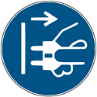


- Situaciones de peligro directo que podrían provocar lesiones graves o la muerte por descarga eléctrica.
- Observe las precauciones para evitar estos peligros.



- Una situación general de peligro que puede provocar lesiones graves.
- Observe las precauciones para evitar estos peligros.


- Situaciones generales de peligro que pueden provocar lesiones leves.
- Observe las precauciones para evitar estos peligros.


- Hay condiciones que pueden causar daños a la máquina.
- Observe las precauciones para evitar estos peligros.

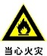

- Peligro de incendio/materiales inflamables.
- Cuidado con el fuego.


- Líquidos calientes. Una condición peligrosa que puede provocar quemaduras. Existe peligro en el punto de salida del líquido. Sólo se utilizan símbolos para señalar las situaciones que se describen a continuación.
- Observe las precauciones para evitar estos peligros.


- Vapor caliente. Una condición peligrosa que puede provocar quemaduras. Este peligro surge a causa de la ubicación de la salida de agua. Sólo se utilizan símbolos para las situaciones que se describen a continuación.
- Observe las precauciones para evitar estos peligros




- Superficies calientes. Condiciones peligrosas que pueden provocar quemaduras. La ubicación de la salida de vapor.
- Este peligro surge a causa de la ubicación. Sólo se utilizan símbolos para las situaciones que se describen a continuación.
- Observe las precauciones para evitar estos peligros.



- Peligro de aplastamiento. Condiciones peligrosas que pueden provocar aplastamiento. Sólo se utilizan símbolos para señalar las situaciones que se describen a continuación.
- Observe las precauciones para evitar estos peligros.


- Peligro de intoxicación. Una situación de peligro general que puede provocar lesiones por intoxicación. Sólo se utilizan símbolos para las situaciones que se describen a continuación
.
- Observe las precauciones para evitar estos peligros.

Consejos generales de seguridad

Peligro para usuarios


Un uso inadecuado de la máquina de café puede provocar lesiones leves.
Respete las siguientes instrucciones:
Lea atentamente este manual antes de utilizar la máquina.
- Permita que solo el personal de mantenimiento entre en la zona de servicio de la máquina.
- No utilice la máquina en caso de falla o daño.
- No reemplace el dispositivo de seguridad integrado.
- Evite tocar los componentes de la máquina de alta temperatura.
- Los niños de más de 8 años y las personas con reducida capacidad física, sensorial o mental o con falta de experiencia o conocimiento sólo pueden utilizar la máquina bajo vigilancia constante y después de haber recibido instrucciones sobre el uso de la máquina de forma segura y la información sobre los riesgos asociados.
- No permita que los niños intervengan en la construcción de la máquina. No se permite que los niños limpien o mantengan la máquina. Sólo se permite realizar estos trabajos a personas que estén familiarizadas con el funcionamiento de la máquina y tengan una experiencia pertinente, sobre todo en relación con la seguridad y la higiene.
- Instale la máquina de café en un lugar donde pueda ser observada y mantenida constantemente.
- El uso y el funcionamiento independientes deben realizarse bajo la vigilancia del personal calificado para garantizar el cumplimiento de las reglas de mantenimiento y resolver problemas operativos.
- Sólo se permite agregar el café en granos al contenedor de café en granos, y solo se puede agregar café molido (o pastillas para limpiar) al puerto de adición manual.

Peligro de la descarga eléctrica. El uso inadecuado de equipos eléctricos puede provocar una descarga eléctrica.
Respete las siguientes instrucciones:
- Sólo los electricistas profesionales pueden manejar equipos eléctricos.
- La máquina debe ser conectado a un circuito protegido por fusibles (conexión a protección selectiva contra fugas).
- Observe las normas de seguridad del equipo de baja tensión locales y regionales pertinentes.
- Es necesario realizar la conexión a tierra de acuerdo con las reglas para evitar descargas eléctricas.
- La tensión debe corresponder al valor indicado en la placa de identificación de la máquina.
- No toque partes desnudas bajo tensión.
- Apague el interruptor principal y desconecte el dispositivo de la fuente de alimentación antes de realizar el mantenimiento.
- Es necesario garantizar la posibilidad de desconectar todos los conectores del dispositivo de la red eléctrica. Los conectores desconectados deben estar permanentemente visibles en el lugar de funcionamiento del equipo, o es necesario excluir la posibilidad de encenderlo colocando un candado adecuado.
- La sustitución de cables de alimentación sólo está permitida a profesionales de mantenimiento.



El incumplimiento de las recomendaciones de seguridad durante el funcionamiento puede provocar daños al personal y al medio ambiente.
- Es necesario prever ventilación alrededor de la máquina o en la estructura integrada sin obstáculos.
- No debe haber materiales inflamables alrededor de la máquina.
- No utilice dispositivos mecánicos u otros medios de descongelación distintos a los recomendados por el fabricante.
- No dañe el circuito de refrigeración.


Aditivos para bebidas o residuos pueden causar alergia.
Respete las siguientes instrucciones:
- Al usar la máquina independientemente presta atención a los aditivos que provocan alergias en la tabla de instrucciones de la máquina de café.
- Al usar la máquina con la participación del personal de servicio, un especialista calificado debe informarle sobre posibles aditivos que provoquen alergias.



Peligro de intoxicación por ingestión de productos de limpieza.
Respete las siguientes instrucciones:
- Mantenga los productos de limpieza fuera del alcance de los niños y personas no autorizadas.
- No ingiera productos de limpieza.
- No mezcle productos de limpieza con otros productos químicos o ácidos.
- No agregue productos de limpieza a la taza.
- No agregue productos de limpieza al contenedor de bebidas (interior/exterior).
- Los productos de limpieza y desincrustación deben utilizarse exclusivamente para el fin especificado (ver etiqueta).
- No coma ni beba cuando utiliza productos de limpieza.
- Asegure de una ventilación suficiente cuando utiliza productos de limpieza.
- Use guantes protectores cuando utilice productos de limpieza.
- Use gafas protectoras cuando utilice productos de limpieza.
- Lávese bien las manos inmediatamente después de usar productos de limpieza.

Lea atentamente las instrucciones sobre el embalaje antes de utilizar productos de limpieza. Si no ha recibido una ficha de datos de seguridad, puede solicitarla al distribuidor (ver el embalaje para el producto de limpieza).


Líquido caliente. Riesgo de quemaduras en la zona de salida de bebidas, agua caliente y vapor. Durante la dispensación o limpieza.
No coloque las manos debajo de la salida de bebida.

Superficies calientes. En la salida de la dispensación de bebidas, en el grupo de infusión y en la caldera se producen altas temperaturas.
- Solo toque los mangos especialmente diseñados para ello.
- Limpie el grupo de infusión sólo después de que la máquina de café se haya enfriado.

Peligro de aplastamiento/rayado. Existe peligro de aplastamiento por piezas móviles.
- Solo toque los mangos especialmente diseñados para ello.
- Después de encender la máquina de café, no introduzca los dedos en la abertura del conducto de café en grano, del conducto de productos en polvo ni del grupo de infusión.
- Las aletas del disco del molinillo de café y las aletas del mecanismo de apertura del conducto de café están afiladas, por lo que es necesario limpiarlas con cuidado.

Peligro para la máquina

Un uso inadecuado de la máquina de café puede provocar daños y contaminaciones.
Respete las siguientes instrucciones:
- Si la dureza de carbonatos del agua es superior a 5° dKH, instale un filtro desincrustante para evitar daños de la máquina.
- Por razones de seguridad, tenga en cuenta que la válvula principal de agua (máquina de café con el tubo de agua fijado) debe cerrarse después de apagar la alimentación, el interruptor principal debe estar apagado y el enchufe debe retirarse del tomacorriente.
- Observe las directivas del equipo de baja tensión, reglas locales y regionales de seguridad.
- Si no es posible el suministro de agua, no encienda el dispositivo. De lo contrario, no podrá llenar la caldera de agua y la bomba funcionará "en seco".
- Se recomienda instalar una válvula de bola en el tubo de agua cuando se conecta directamente al agua potable para evitar la fuga de agua en caso de rotura de la manguera.
- Después de un largo período de inactividad (por ejemplo, para el fin de semana corporativo), se debe primero limpiar la máquina de café y sólo luego encenderla nuevamente para su uso.
- Evite los efectos atmosféricos sobre la máquina de café (protección contra el congelamiento, humedad, etc.)
- El diagnóstico de averías debe ser realizado por un especialista de mantenimiento.
- Utilice únicamente piezas de repuesto originales para la reparación.
- En caso de daños externos visibles o fugas, comuníquese de inmediato con su centro de servicio para el reemplazo o la reparación.
- No lave la máquina con chorros de agua o vapor.

- No coloque la máquina en una superficie donde se puedan usar chorros de agua.

- Asegure una conexión a tierra protectora.
- Si no utiliza la máquina durante un largo período de tiempo, se recomienda consumir todos los granos de café del contenedor, de lo contrario absorberán la humedad del aire y bloquearán fácilmente el molinillo de café la próxima vez que la utilice.
- Si no se realiza una descalcificación periódica de la caldera, se pueden producir las siguientes consecuencias: la velocidad de calentamiento disminuirá, la temperatura será insuficiente, el café tendrá un sabor inadecuado y la caldera podría dañarse.


Un uso inadecuado de la máquina de café puede provocar daños y contaminaciones.
Respete las siguientes instrucciones:
- Sólo se permite agregar el café en granos al contenedor de café en granos, y solo se puede agregar los productos en polvo al contenedor de productos en polvo y el café molido (o pastillas para limpiar) al puerto de adición manual.
- No utilice café liofilizado, de lo contrario los elementos del grupo de infusión se pegarán entre sí.
- Si la máquina de café o sus accesorios se transportan a una temperatura inferior a 10 °C, se debe colocar la máquina de café y sus accesorios en un lugar con la temperatura ambiente durante tres horas después del transporte, y luego conectar a la fuente de alimentación y poner en marcha. El incumplimiento de estas reglas puede provocar cortocircuitos o daños a los componentes eléctricos debido a la exposición a la condensación.
- Sólo utilice un juego de mangueras nuevo (manguera para agua potable/manguera para aguas residuales) o el juego suministrado. No se puede utilizar el juego viejo.


Un uso inadecuado de la máquina de café puede provocar lesiones.
Está estrictamente prohibido colocarse o sentarse sobre la máquina.

Descripción del producto

Prefacio
La máquina de café JL15&30 está diseñada para preparar y dispensar varios tipos de café y bebidas lácteas con almíbar. La máquina de café está destinada para el uso comercial en hoteles, establecimientos de restauración y otros establecimientos similares. La máquina de café es automática, diseñada para el autoservicio y puede ser utilizada por no especialistas o por los huéspedes. El mantenimiento sólo debe ser realizado por especialistas externos capacitados. Si se pueden cumplir las condiciones de instalación, este aparato también se puede utilizar en estaciones de tren, almacenes de gasolineras y en otros lugares públicos. La máquina no está destinada para la instalación o el uso afuera.
Los niños de más de 8 años y las personas con reducida capacidad física, sensorial o mental o con falta de experiencia o conocimiento sólo pueden utilizar la máquina bajo vigilancia constante y después de haber recibido instrucciones sobre el uso de la máquina de forma segura y la información sobre los riesgos asociados. No permita que los niños intervengan en la construcción de la máquina. No se permite que los niños limpien o mantengan la máquina. Sólo se permite realizar estos trabajos a personas que estén familiarizadas con el funcionamiento de la máquina y tengan una experiencia pertinente, sobre todo en relación con la seguridad y la higiene.
Cuando utilice la máquina de café, consulte también los términos y condiciones del fabricante del equipo y este manual. Cualquier otro uso o utilización que supere los límites se considera un uso inadecuado. El fabricante no se hace responsable de los daños que se produzcan como consecuencia de ello.

- Peligro para el equipo.
- Un uso inadecuado de la máquina de café puede provocar daños del equipo. Utilice sólo recetas originales.

Datos técnicos
Nombre del parámetro
Número del modelo | JL15, JL30
Dimensiones/peso de JL15 | 300 (anchura) х 440 (altura) х 490 (profundidad) mm, 14 kg
Dimensiones/peso de JL30 | 300 (anchura) х 540 (altura) х 490 (profundidad) mm, 15 kg
Tensión/frecuencia nominal | 220V-240V de corriente alterna/50 Hz; 110-120V de corriente alterna/60 Hz
Potencia nominal/Potencia total | 1550 W/ 2850 W (véase la placa de identificación)
Corriente nominal | 10A/16A (véase la placa de identificación)
Longitud externa del cable de alimentación | Más de 1,5 m
Temperatura de funcionamiento/humedad del aire | Temperatura 5ºC-35ºC, humedad del aire 80%
Presión nominal | 0,6 MPa
Interfaz de comunicación | USB; WIFI; 4G
Pantalla del aparato | Pantall 7", 10,1"
Capacidad del contenedor de café en granos | JL15 – 500 g; JL30 – 1200 g
Capacidad de la bandeja de goteo | 1,2 l/ aguas residuales
Capacidad del cajón de posos | JL15 – 20 posos de café; JL30 – 40 posos de café
Caldera de agua caliente, caldera de vapor | Termobloque– 1400 W* 2
Rango de ajuste de altura del agua | 80 mm - 160 mm
Módulo de leche fresca | Sí
Enfriador de leche fresca | Opción
Modo de suministro de agua | Estándar: depósito incorporado de 2 l, agua embotellada; Opción: depósito de agua incorporado de 8 l; agua potable del grifo
Sistema de pago | Funciones de pago opcionales: Wechat, Alipay o conexión opcional a otroas dispositivos MDB
Sistema operativo | Android
Clase de impermeabilidad IP | IPX1

Instalación y puesta en marcha
Las máquinas se deben instalar de acuerdo con las normas eléctricas e higiénicas vigentes en cada país y lugar. Eso incluye también las medidas adecuadas para proteger contra el reflujo.


Los bordes afilados de los materiales de embalaje pueden provocar lesiones. Las bridas de nailon pueden provocar lesiones de los ojos. Durante el desembalaje de la máquina utilice guantes y gafas de protección.


Las tuberías de entrada de agua contaminadas pueden representar un peligro para la salud. Se debe limpiarlas después de la instalación, la primera y segunda puesta en marcha.
Antes de la primera preparación de bebidas, limpie según el programa de limpieza, siguiendo las instrucciones en la pantalla.
Véase "Limpieza" - "Limpieza diaria de la máquina" - "Programa de limpieza según las instrucciones en la pantalla".

Colocación

Lugar de instalación

Peligro para el equipo. Los siguientes lugares son adecuados para colocar la máquina de café: El incumplimiento de estas condiciones puede provocar daños a la máquina.
- No ponga la máquina patas arriba y no permita que vibre durante el movimiento, no mueva la máquina en un ángulo de más de 45°.
- Antes de instalar la máquina, asegúrese de que el enfriador de leche fresca haya sido instalado al menos 24 horas antes.
- La superficie de instalación debe ser estable y plana, no deformarse bajo el peso de la máquina de café.
- La distancia entre el punto de conexión a la fuente de alimentación según los planos de instalación y el lugar de instalación de la máquina no debe exceder 1 m..
4.1.2 Condiciones climáticas
Peligro para el equipo. Las siguientes condiciones climáticas son adecuadas para instalar la máquina de café: El incumplimiento de estas condiciones puede provocar daños a la máquina. Se debe cumplir las siguientes condiciones:
- La temperatura ambiente debe estar entre 5 º C y 40 º C.
- La humedad relativa del aire debe estar entre 10% y 90%.
- La máquina de café está destinada sólo para el uso en el interior. La máquina no debe utilizarse al aire libre, en caso contrario se puede resultar dañada por el impacto atmosférico (lluvia, nieve, helada).

Conexión eléctrica

Condiciones
La conexión eléctrica debe realizarse de acuerdo con las normas del país de instalación. La tensión de alimentación en el lugar de instalación debe corresponder al valor indicado en la placa de identificación.
¡Peligro de la descarga eléctrica! Situaciones de peligro directo que podrían provocar lesiones graves o la muerte por descarga eléctrica.
Respete las siguientes instrucciones:
- ¡Todos los circuitos de alimentación deben apagarse antes de tocar los terminales!
- ¡Los dispositivos de protección contra fugas deben ser protegidos por fusibles cuyo valor nominal se indica en la placa de identificación!
- Es necesario garantizar la posibilidad de desconectar todos los conectores del dispositivo de la red eléctrica.
- Los modelos de la serie JL15&30 se los puede conectar a una fuente de alimentación con una impedancia total de 0,293 Ohm o menos. En caso de necesidad comuníquese con la organización competente para conocer la impedancia total.
- No arranque la máquina si el cable de alimentación está dañado. Comuníquese con un profesional de inmediato para reemplazar el cable de alimentación o el enchufe dañado.
- ¡Se recomienda no utilizar cables alargadores! Si es necesario utilizar un cable alargador (área de sección transversal mínima: 1,5 mm²), atienda a los datos (instrucciones) del fabricante del cable y las reglas locales.
- Al tender los cables, asegúrese de que no haya riesgo de tropezarse. Coloque el cable de manera que no se estropee con cantos cortantes, no lo sujete y no lo suspenda en el aire. Además no se debe colocar los cables de manera que contacten superficies calientes y estos deben ser resistente al aceite y los limpiadores corrosivos.
- No levante ni tire del aparato por el cable de alimentación. No tire del cable de alimentación para desconectar el enchufe del tomacorriente. ¡Nunca toque el cable de alimentación ni el enchufe con las manos mojadas! ¡No inserte el enchufe húmedo en el tomacorriente!

Cable de conexión de alimentación

Peligro para el usuario Existe un riesgo de descarga eléctrica e incendio si se utiliza un cable de conexión de alimentación dañado o no original.
Utilice el cable de conexión de alimentación original.
- Observe las precauciones para evitar los siguientes peligros:
Los cables de conexión de alimentación originales adaptados para cada país específico se los puede adquirir en los centros de servicio.
Los cables de conexión de alimentación con conexiones fijas se los debe reemplazar por el personal técnico de servicio.

Conexión de agua/desagüe

Condiciones
Las materias primas de baja calidad y el agua pueden dañar la máquina. Observe las precauciones para evitar los siguientes peligros.
Respete las siguientes instrucciones:
- El agua utilizada debe ser limpia y no contaminada, contener no más de 50 mg de cloro por litro de agua.
- No vierta agua de ósmosis inversa u otra agua corrosiva en la máquina de café.
- La dureza de carbonatos no debe exceder 5-6 °DKH (dureza de carbonatos alemana) o 8,9-10,7 °FKH (dureza de carbonatos francesa).
- La dureza mínima de carbonatos debe ser de 5 °DKH o 8,9 °FKH. El valor del pH es de 6,5-7.
- Utilice un juego de mangueras nuevo (manguera para agua limpia/manguera para aguas residuales) incluido en el paquete suministrado de la máquina.
- Es necesario conectarse a la fuente de agua según las normas vigentes, así como las normas del país de instalación. En caso de conectar la máquina al tubo de agua recién instalada, el tubo de agua y la manguera de entrada de agua deben enjuagarse minuciosamente para evitar que entre suciedad en la máquina.
- La máquina se conecta directamente a un depósito de agua potable externo o a un depósito de aguas residuales. Hay un control de nivel correspondiente.

Parámetros de suministro de agua
Presión del agua | 0,1-0,6 MPa (1-6 bar), valor recomendado
Temperatura a la entrada | Valor mínimo | Más de 0 °C
 | Valor máximo | 30°C

Instalación


Desembalaje de la máquina
¡Lea atentamente las secciones "Colocación" y "Conexión eléctrica" antes de iniciar la instalación!
¡Observe las instrucciones de instalación proporcionadas!
- Desembalaje de la máquina.
- Revise el embalaje para que no queden accesorios adentro.
- Retire los accesorios del embalaje.
A la primera alimentación, el programa de depuración automática se inicia automáticamente. Explica todos los cuestiones de instalación. El personal de servicio puede arrancar el programa de depuración en cualquier momento.

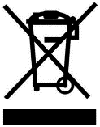
Desmontaje y eliminación de residuos
La máquina de cae se la debe descartar según las normas locales.
► Póngase en contacto con un centro de servicio local.


Operación

Líquidos calientes. Esta máquina prepara bebidas calientes.
No coloque las manos debajo de la salida de bebidas ni las meta dentro de la máquina durante la dispensación.


Vapor caliente. Riesgo de quemaduras en la zona de emisión de vapor.
No coloque las manos debajo de la salida de vapor.


Superficies calientes. Condiciones peligrosas que pueden provocar quemaduras. Este riesgo existe en el punto de salida de bebidas y en el grupo de infusión.
No agarre la salida de bebidas ni toque la superficie del grupo de infusión durante el calentamiento.
Peligro para la máquina. El uso inadecuado puede dañar la pantalla táctil.
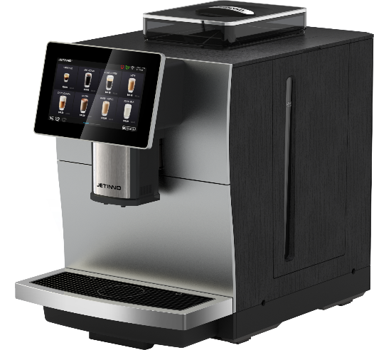
No presione con fuerza la pantalla ni conduzca sobre ella con objetos afilados.
①
②
③
④
⑤

Descripción del equipo

Vista exterior de la máquina
Máquina de café JL15 (vista por delante)

① Contenedor de café en granos② pico dispensador de bebidas③ depósito de agua incorporado ④ pantalla táctil ⑤ bandeja de goteo
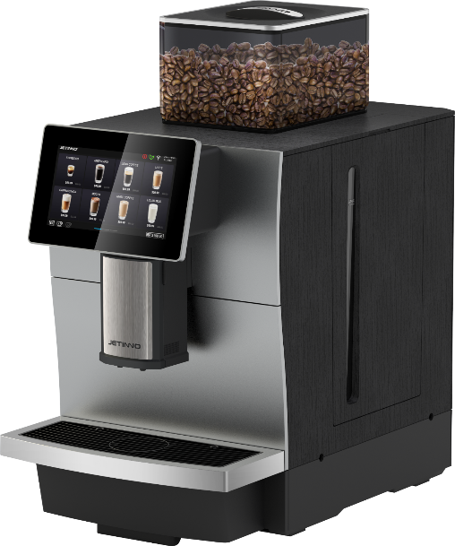
3.
1.
(4)
Máquina de café JL30 (vista por delante)

2.

5.

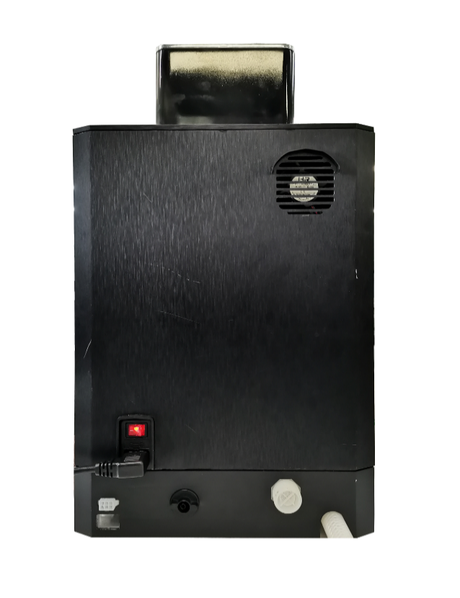
Contenedor de café en granos② pico dispensador de bebidas③ depósito de agua incorporado ④ pantalla táctil ⑤ bandeja de goteo
2.
1.
3.
(4)
5.
6.
Todos los propietarios

Máquina de café (vista por atrás)

① Interruptor de agua embotellada y depósito de agua incorporado ② Interruptor de alimentación③ Conector del cable de alimentación ④ Interfaz del dispositivo MDB⑤ rejilla de disipación de calor, ⑥ conexión de agua potable, ⑦ tubo de salida de aguas residuales de la bandeja de goteo.
Pantalla de bebidas
Logotipo de la empresa
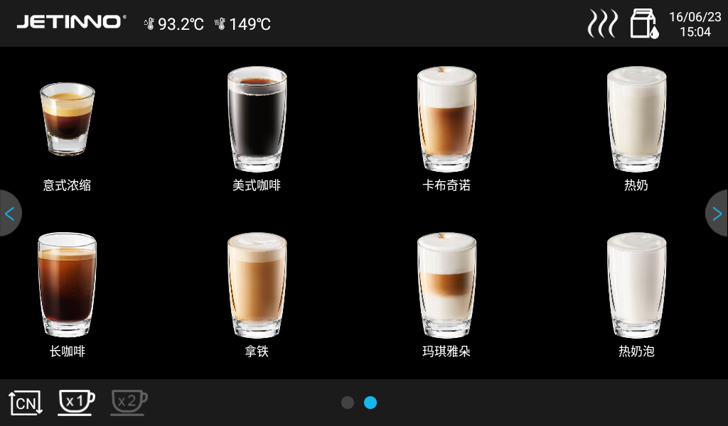
Botón de enjuague del circuito de leche
Hora / fecha
Temperatura de la caldera de agua caliente
Temperatura de la caldera de vapor
Botón para pasar página
Botón del enjuague del grupo de infusión
Botones de bebidas
Botón de cambio de una taza/dos tazas
Nombre de bebida
Botón de cambio de idioma

Parámetros técnicos
JL08 |  |  | JL29
Bebidas | Cantidad diaria recomendada de bebidas | Cantidad de tazas por hora | Bebida | Cantidad diaria recomendada de bebidas | Cantidad de tazas por hora
Expreso | 30 | 90 | Expreso | 100 | 90
Americano | 30 | 65 | Americano | 100 | 65
Lungo | 30 | 65 | Lungo | 100 | 65
Agua caliente | 30 | 120 | Agua caliente | 100 | 120
JL09 |  |  | JL30
Bebidas | Cantidad diaria recomendada de bebidas | Cantidad de tazas por hora | Bebida | Cantidad diaria recomendada de bebidas | Cantidad de tazas por hora
Expreso | 30 | 90 | Expreso | 100 | 90
Americano | 30 | 65 | Americano | 100 | 65
Lungo | 30 | 65 | Lungo | 100 | 65
Capuchino | / | / | Capuchino | 100 | 90
Agua caliente | 30 | 120 | Agua caliente | 100 | 120
JL10 |  |  | JL31A
Bebidas | Cantidad diaria recomendada de bebidas | Cantidad de tazas por hora | Bebidas | Cantidad diaria recomendada de bebidas | Cantidad de tazas por hora
Expreso | 30 | 90 | Expreso | 100 | 90
Americano | 30 | 65 | Americano | 100 | 65
Lungo | 30 | 65 | Lungo | 100 | 65
Capuchino | 30 | 60 | Capuchino | 100 | 90
Agua caliente | 30 | 120 | Agua caliente | 100 | 120
JL15 |  |  | JL31B
Bebidas | Cantidad diaria recomendada de bebidas | Cantidad de tazas por hora | Bebidas | Cantidad diaria recomendada de bebidas | Cantidad de tazas por hora
Expreso | 60 | 90 | Expreso | 100 | 90
Americano | 30 | 65 | Americano | 100 | 65
Lungo | 60 | 65 | Lungo | 100 | 65
Capuchino | 60 | 65 | Capuchino | 100 | 90
Agua caliente | 60 | 120 | Agua caliente | 100 | 120

Accesorios
Accesorios incluidos
Las máquinas de café totalmente automáticas vienen completas con los siguientes accesorios:
Imagen | Nombre | Destinación | Parámetros
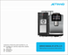 | Manual | Para obtener instrucciones sobre la operación de la máquina de café | 210 mm x 291 mm
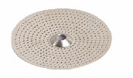 | Conjunto de consumibles para la máquina de café (juntas, filtros de malla, etc.) | Para reemplazar los consumibles de la máquina de café | Para el mantenimiento regular
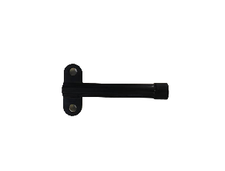 | Herramienta de ajuste de la máquina de café (llave para ajustar el molinillo de café) | Herramienta de ajuste de la máquina de café | Para el mantenimiento corriente
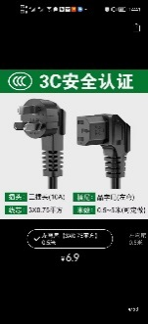 | Cable de alimentación | Para funciones especiales de la máquina de café | Tres enchufes (10 A) / Pintail (lado izquierdo)
Accesorios opcionales
Imagen | Nombre | Destinación | Parámetros
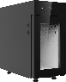 | Recipiente para leche fría | Para enfriar y mantener la frescura | 220 (anchura) x400 (altura) x 403 (profundidad) mm/ 220 (anchura) x 430 (altura) x 403 (profundidad) mm, capacidad 9 l
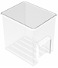 | Recipiente para leche fresca | Contenedor para leche fresca | Para productos alimenticios, 5 l
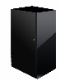 | Armario inferior (se puede seleccionar individualmente) | Armario inferior para la máquina de café | Se puede seleccionar individualmente
 | Pastillas para limpiar el sistema de café | Se utilizan para limpiar el grupo de infusión de la máquina de café | 2 g por pastilla, 100 pastillas por frasco, 12 frascos por caja
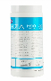 | Pastillas para limpiar el sistema de leche de la máquina de café | Para limpiar el sistema de leche | 4 g por pastilla, 120 pastillas por frasco, 12 frascos por caja
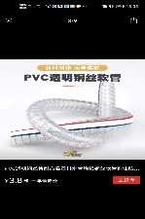 | Accesorios de montaje de la máquina de café (conexión del tubo exterior de la bandeja de goteo) | Para configurar funciones especiales de la máquina de café | Diámetro interior 12, diámetro exterior 21

Comprobaciones antes de encender
Compruebe que se cumplan los siguientes requisitos previos antes de encender la máquina de café.
- La válvula principal de agua está abierta o el tanque está lleno de agua.
- La salida de aguas residuales está correctamente instalada/la bandeja de goteo está correctamente instalada.
- Los contenedores de café en granos están llenos..
- El cajón de posos está vaciado y correctamente colocado en su lugar.
- El cable de alimentación está conectado a la fuente de alimentación.

Llenado y conexión

Se debe tener cuidado al llenar para que la tapa del contenedor no toque su contenido.

Conexión a la fuente de agua

¡La calidad del agua afecta la salud humana! La fuente de agua debe cumplir con las normas sanitarias para agua potable.
- Preste atención al estado sanitario de los tubos de agua.
- Enjuague los componentes pertinentes.
- La fuente de agua conectada a la máquina debe ser fácil de usar.
- Apriete la conexión del tubo de suministro de la tubería de agua para evitar fugas.
- Fuente exterior de agua
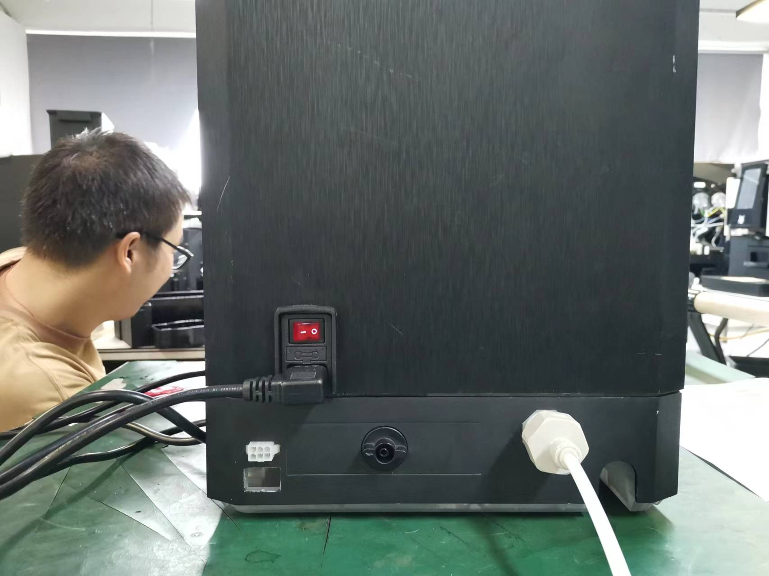
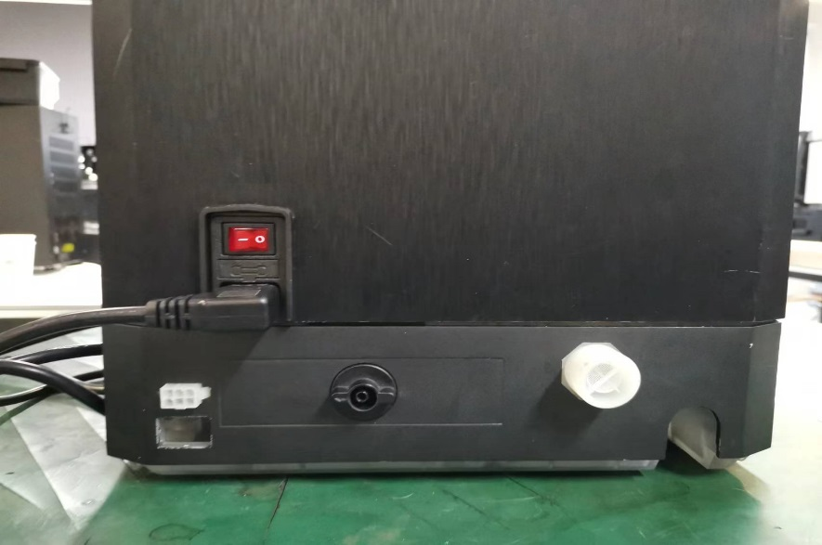

Retire el tapón de la conexión rodeado en rojo, tome el conector al interior de la máquina, atornille el conector de la válvula de entrada en sentido horario e inserte el tubo de entrada de agua en el conector.
Conexión para agua potable del grifo
El funcionamiento de la bomba sin agua puede resultar en el daño de la máquina.
Antes de encenderlo, asegúrese de que la válvula principal de agua esté abierta.

Al apagarlo, asegúrese de que la válvula principal de agua esté cerrada.
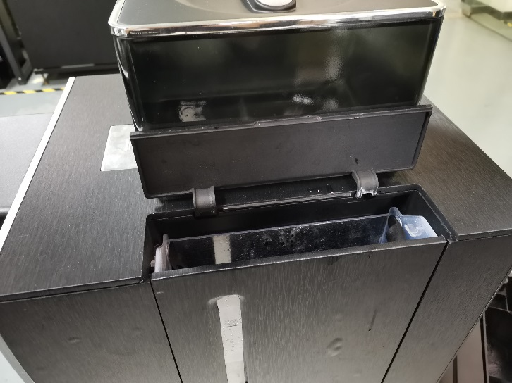
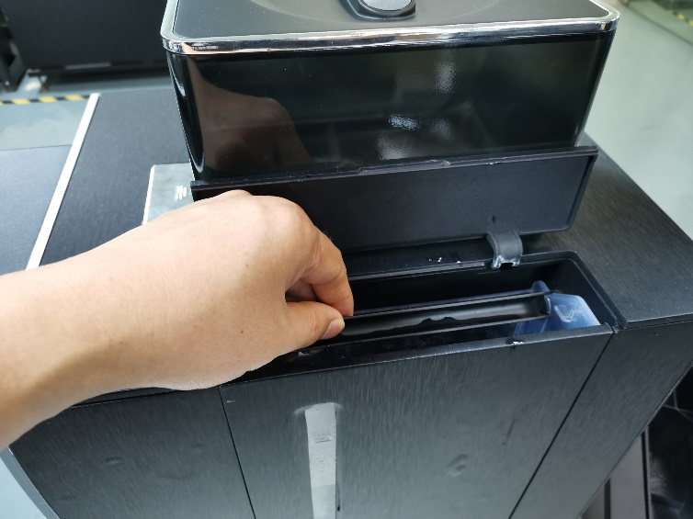
- Fuente interior de agua

Abra la tapa del depósito, levante el depósito, llénelo con agua limpia y vuelva a colocar el depósito en la máquina de café. El sistema monitorea el nivel de agua en el depósito y emite un mensaje sobre la cantidad insuficiente de agua.
Agua embotellada
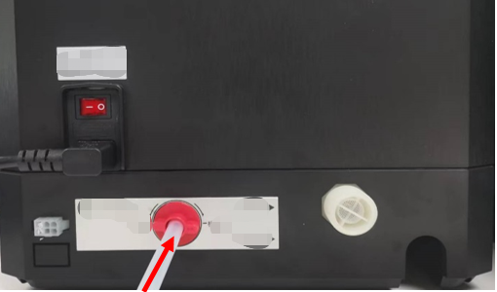
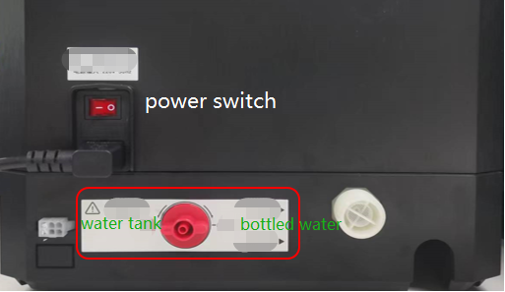
Se puede usar la manija para cambiar entre agua embotellada y el depósito incorporado -> La flecha apunta al agua embotellada, saque el tubo blanco de la máquina e inserte el tubo en la conexión hasta el tope. Inserta el otro extremo en la botella de agua.

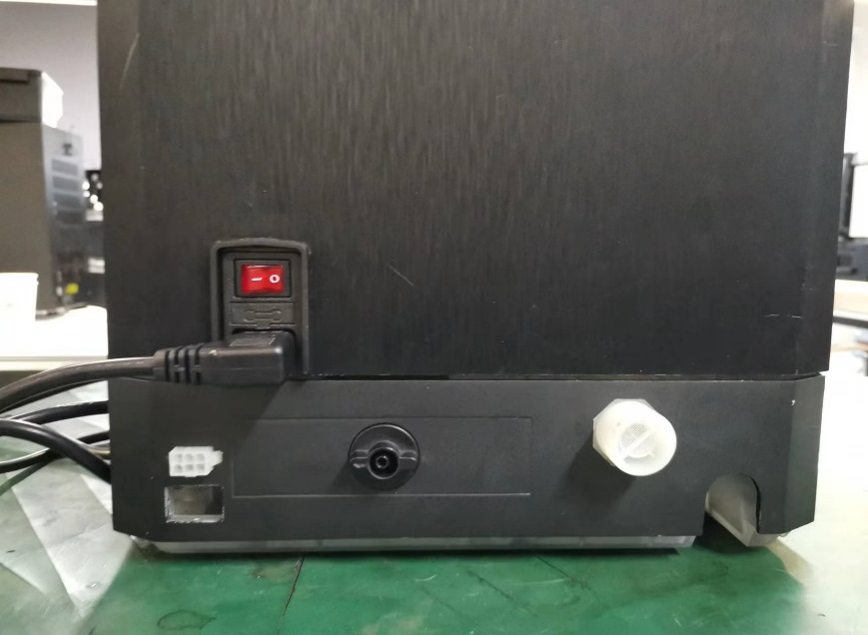
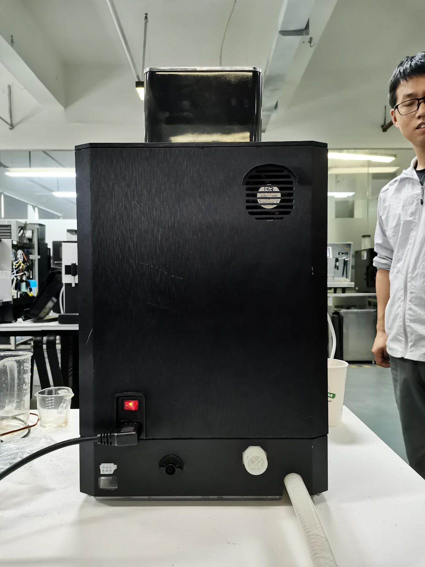
Conexión del tubo de aguas residuales

El orificio de drenaje en el exterior de la bandeja de goteo debe conectarse al tubo de aguas residuales. Saque el tubo de agua, insértelo en la conexión en el fondo de la máquina y fíjelo con un anillo.

Conexión del enfriador
Inserte un extremo del tubo de leche en el puerto en el lado izquierdo del enfriador, enderece el tubo de leche y alinee el refrigerador con la caja de la máquina de café.

Conexión de la alimentación al enfriador
Inserte el enchufe hembra del cable de alimentación del enfriador en la toma de la máquina; inserte el otro extremo del cable de alimentación en un tomacorriente. Presione el interruptor de alimentación del enfriador.

Encendido

Máquina de café
► Inserte el enchufe hembra del cable de alimentación de la máquina en la toma de la máquina; inserte el otro extremo del cable de alimentación en un tomacorriente.
► Verifique la conexión eléctrica de la máquina y encienda el interruptor de alimentación.
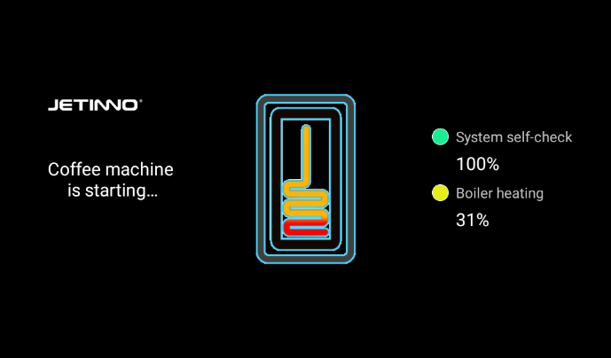
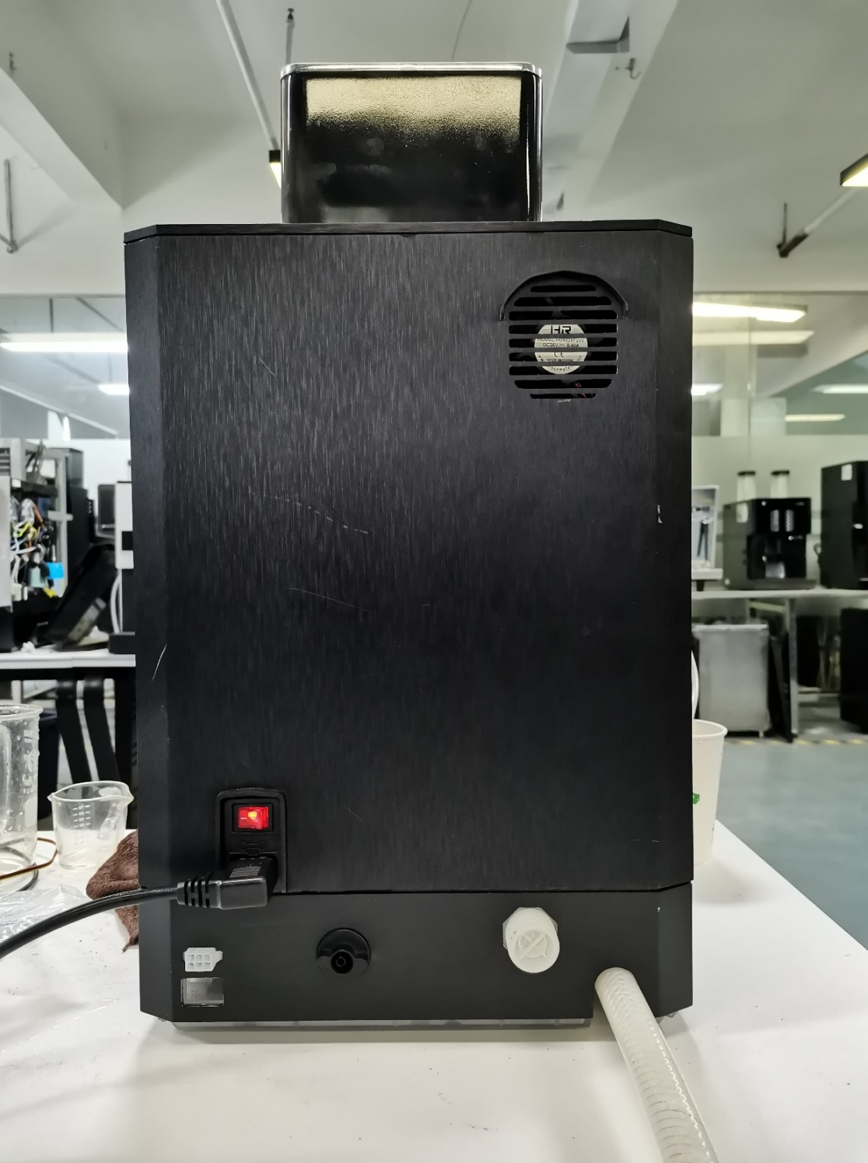

La máquina se inicia, aparece la ventana principal en la pantalla y comienza el calentamiento. Una vez alcanzada la temperatura requerida, la máquina está lista para el uso.

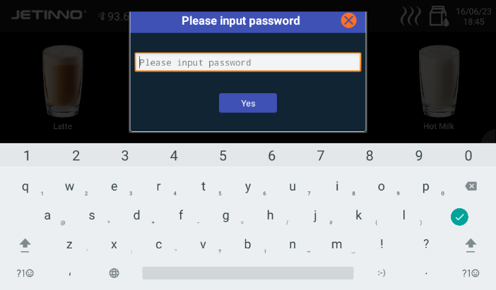
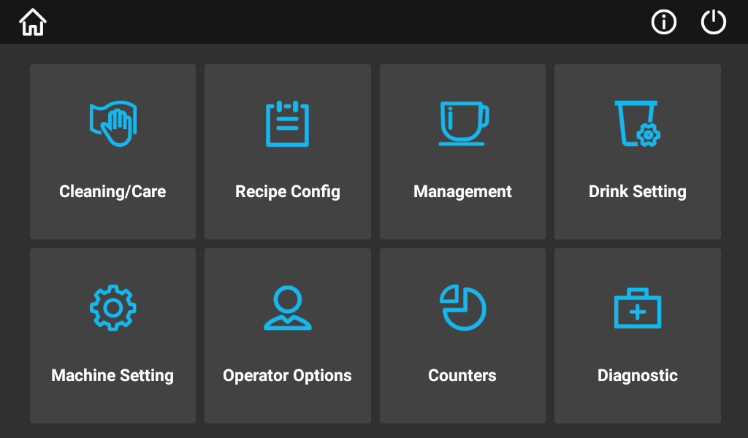
Procedimiento de confirmación de la fuente de agua

Toque y mantenga presionada la esquina superior izquierda de la pantalla, ingrese la contraseña en el cuadro de diálogo emergente, pulse "OK". Seleccione "Ajustes de la máquina".
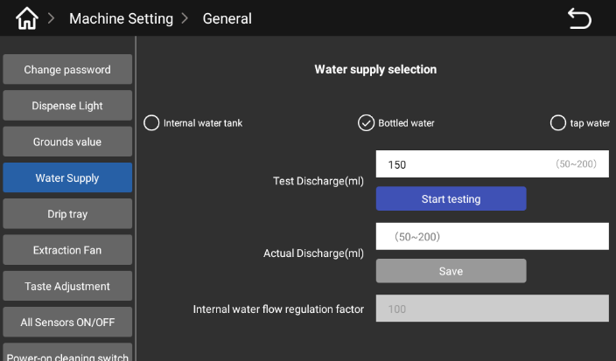
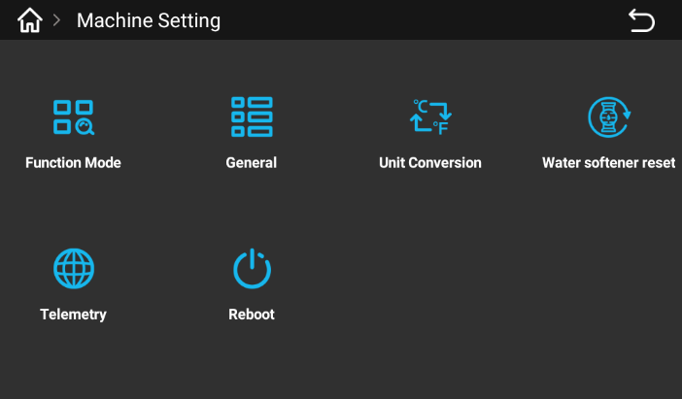

En la ventana que aparece toque "General" -> "Suministro de agua", seleccione el método de suministro de agua correcto (dependiendo de a qué fuente de agua esté conectada la máquina).
Tome una taza medidora vacía y colóquela debajo de la salida, toque "Iniciar prueba", después de completar la salida de agua lea el valor en la taza medidora y toque "Guardar" (en el campo "Introduzca la salida real (ml))"

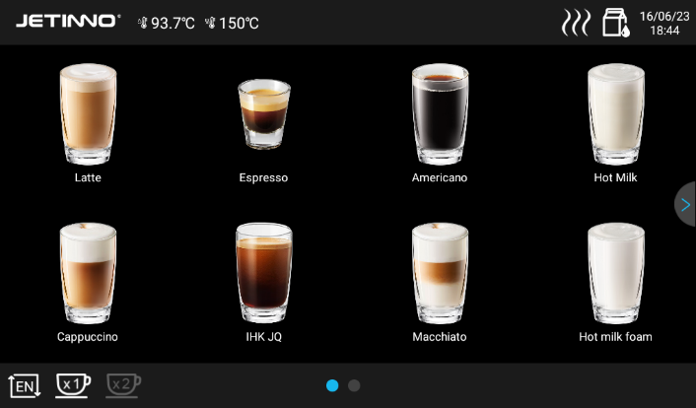
Contadores

Toque y mantenga presionado en la esquina superior izquierda, Introduzca la contraseña (administrador: jn9527, personal de operación y mantenimiento: 9527) en el cuadro de diálogo emergente, pulse "OK".
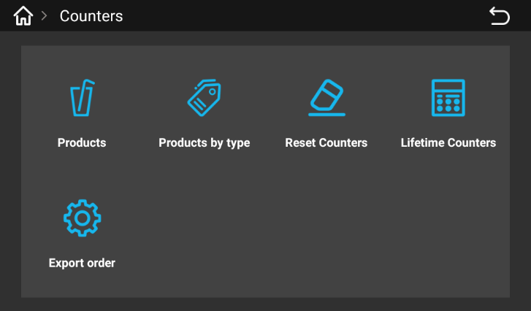
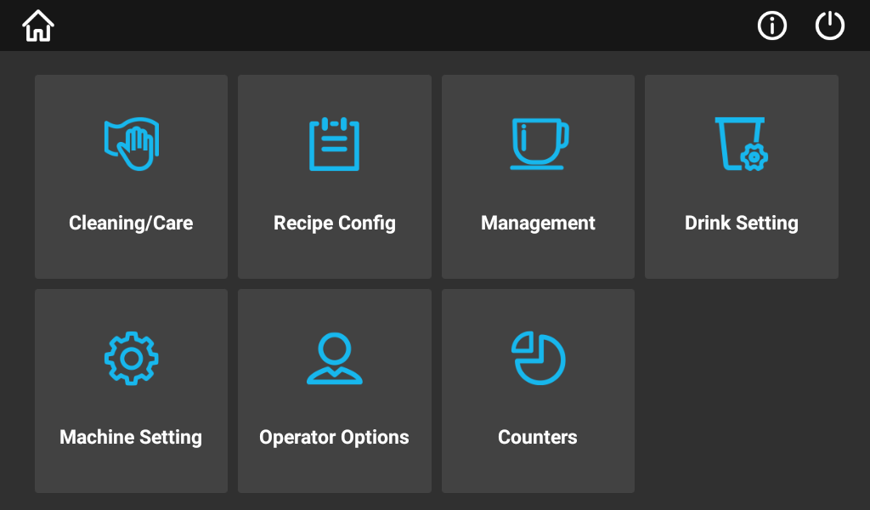

Ingrese al menú de la máquina y toque "Contadores". En el cuadro emergente hay elementos para la cantidad de bebidas, la cantidad por tipo de bebidas, la cantidad por toda la vida útil y la función de exportación.
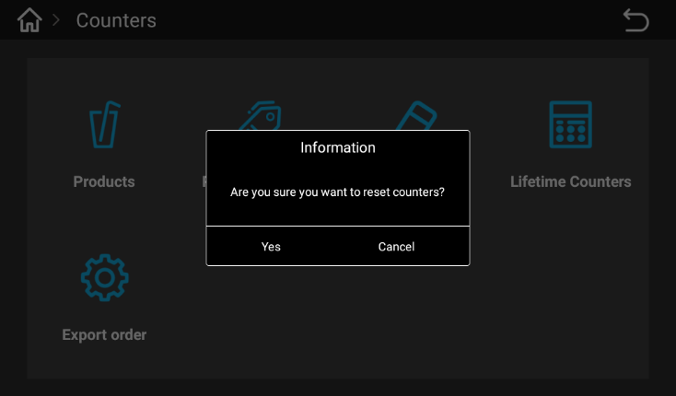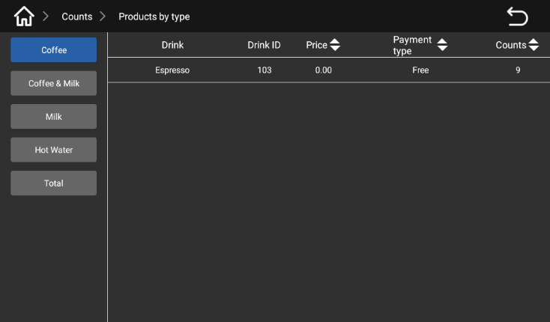Toque "Bebidas", ventana de cantidad "Bebidas", ventana de cantidad "Todos"
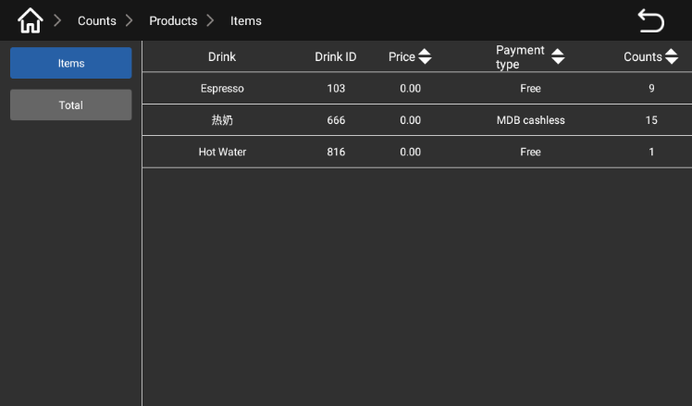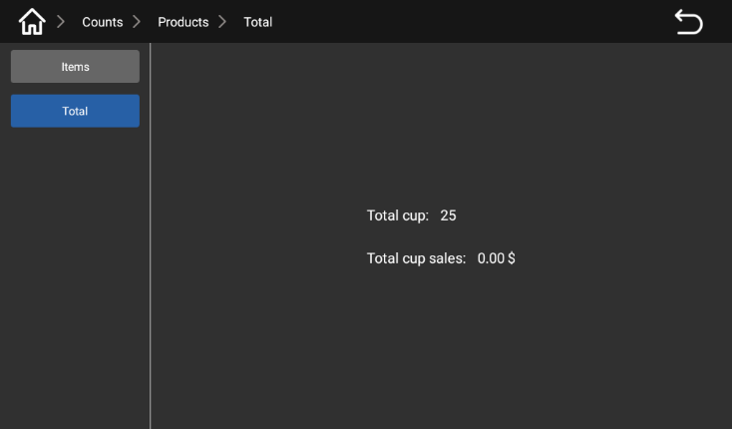
Pantalla de cantidad por tipo de bebidas Reiniciar la ventana del contador
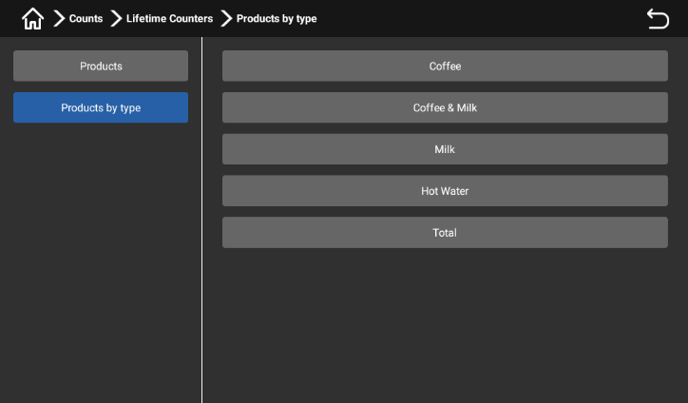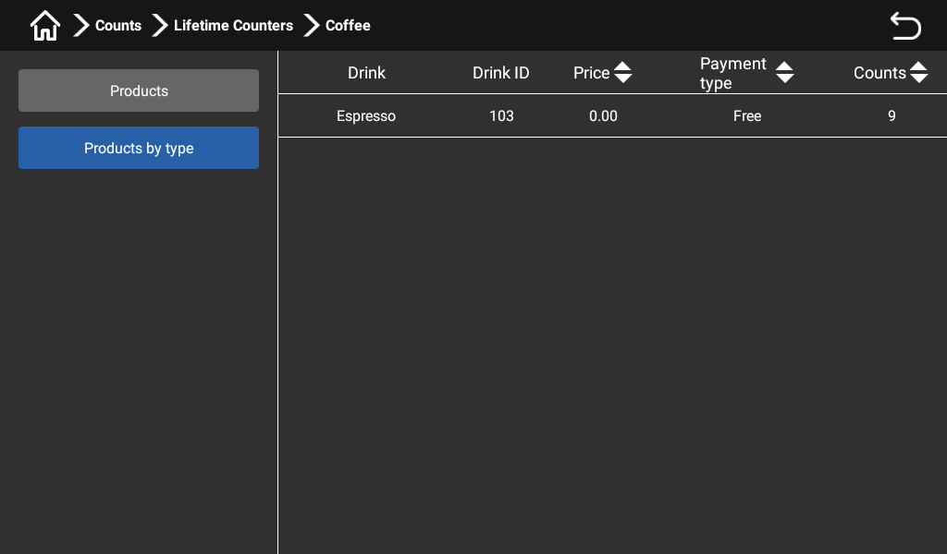
Ventana de cantidad por tipos de bebidas

Diagnóstico

Toque y mantenga presionada la esquina superior izquierda de la pantalla, ingrese la contraseña en el cuadro de diálogo emergente, pulse "OK".
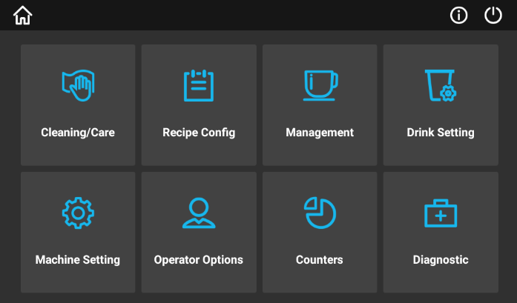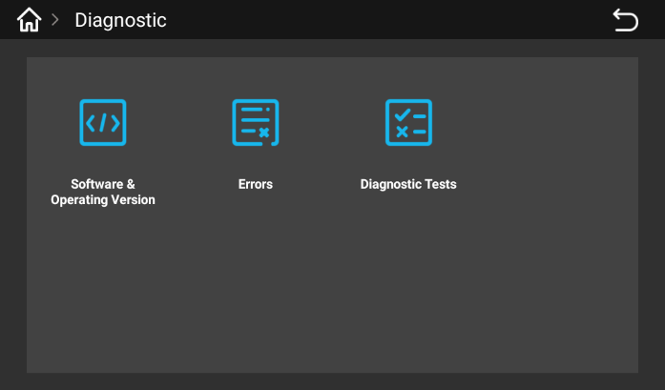
Ingrese al menú de control y toque "Diagnóstico". Las funciones de diagnóstico incluyen la "Software y la versión del sistema operativo", "Errores" y "Pruebas de diagnóstico".
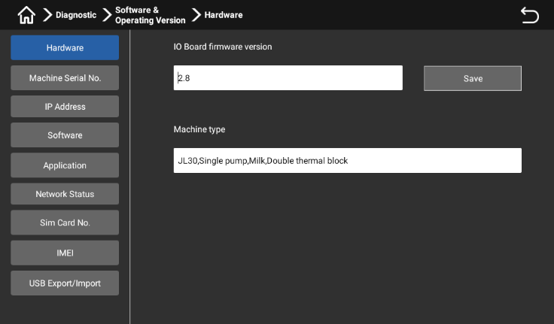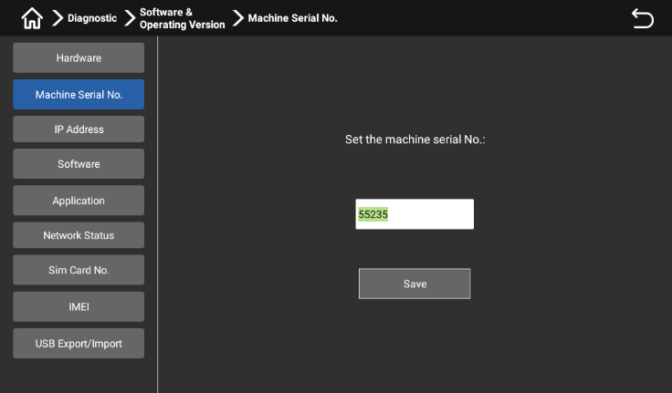
Versión de software y sistema operativo - Hardware: aquí los usuarios pueden comprobar la versión del hardware; Software y versión del sistema operativo - Número de la máquina: Aquí se puede configurar el número de la máquina.
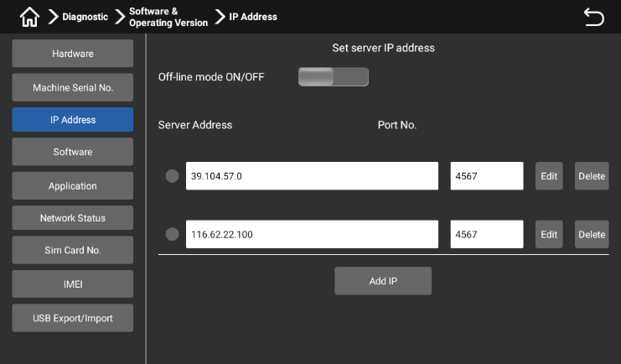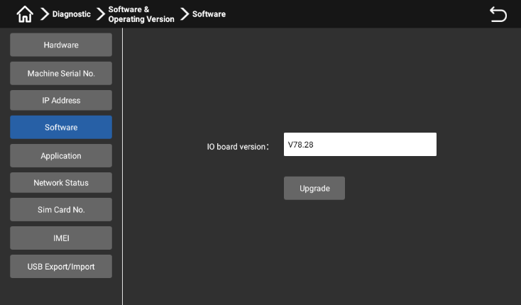
Software y versión del sistema operativo - Dirección IP: Aquí los usuarios pueden activar/desactivar el modo fuera de línea y configurar la dirección IP. Software y versión del sistema operativo - Software: Aquí los usuarios pueden verificar y actualizar la versión del firmware de la placa de entradas/salidas.

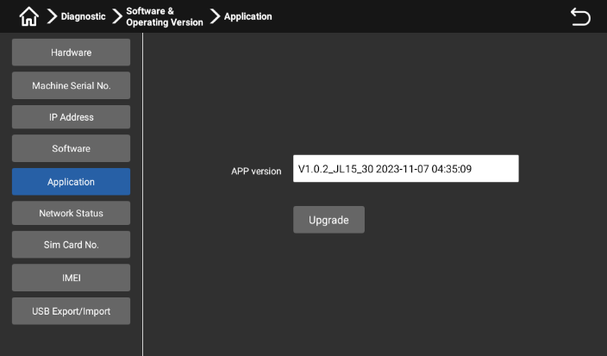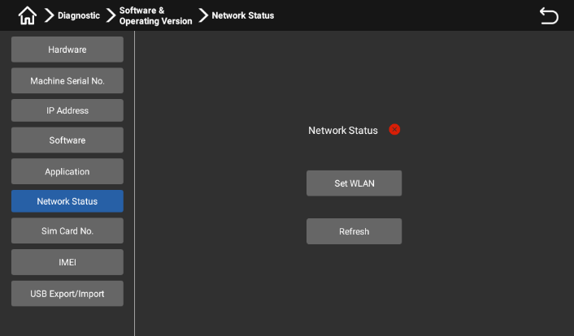
Software y versión del sistema operativo - Aplicaciones: Aquí los usuarios pueden comprobar y actualizar la versión de la aplicación; Software y versión del sistema operativo - Estado de la red: Aquí los usuarios pueden verificar y configurar la red.
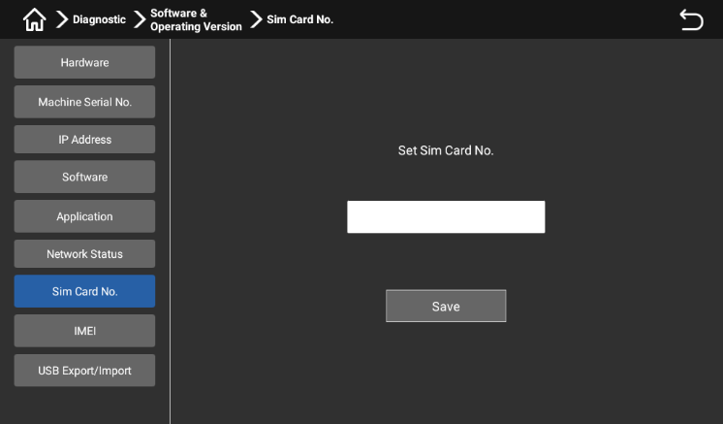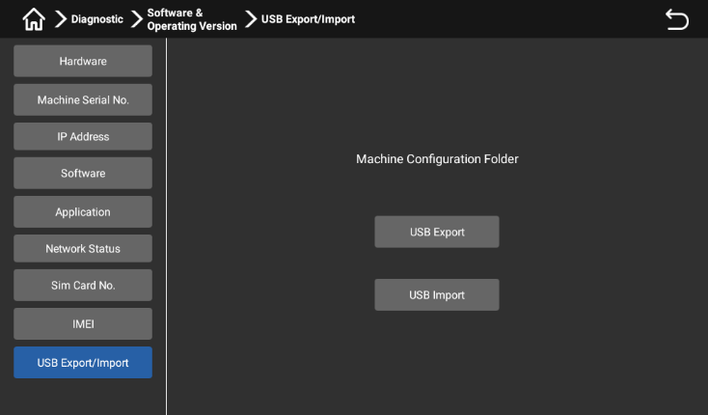
Software y versión del sistema operativo - Número de la tarjeta SIM: Aquí, los usuarios pueden configurar el número de la tarjeta SIM (requiere soporte del hardware); Software y versión del sistema operativo - IMEI: Aquí, los usuarios pueden configurar suo IMEI (requiere soporte del hardware); Software y versión del sistema operativo - Exportar/importar a través de USB: Los usuarios pueden exportar/importar configuraciones de la máquina a través de USB para analizar o actualizar aplicaciones.
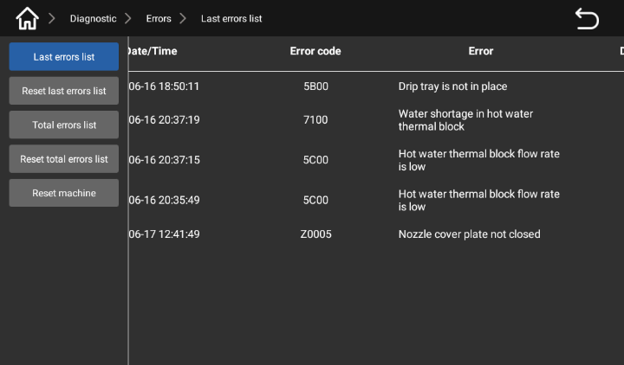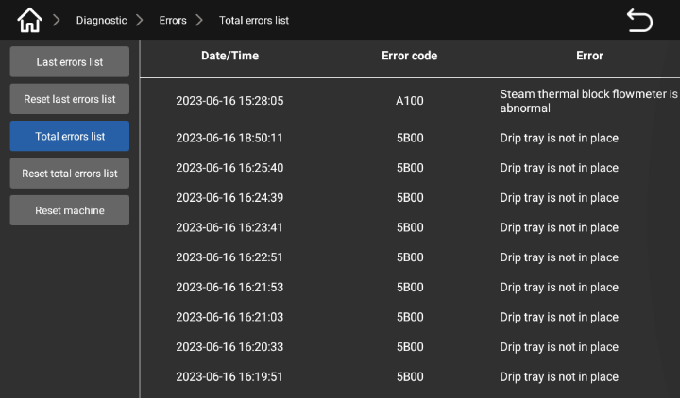

Errores: lista de errores actuales: Los usuarios pueden ver errores actuales; Error - Lista general de errores: Los usuarios pueden solicitar toda la información sobre errores.
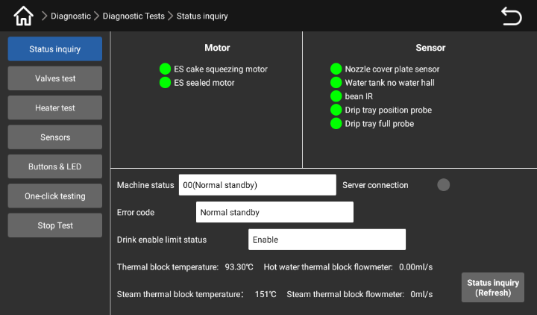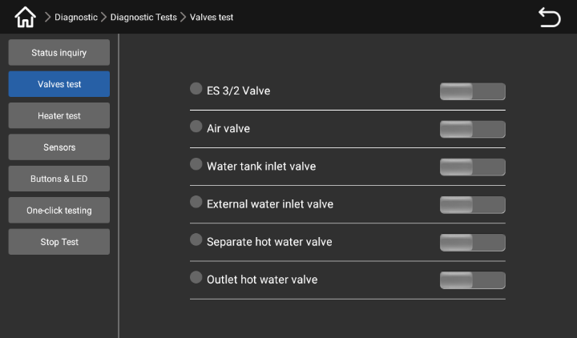
Prueba de diagnóstico - Solicitud del estado: Aquí los usuarios pueden verificar el estado de todos los componentes de la máquina; Prueba de diagnóstico - Prueba de válvula: Aquí los usuarios pueden probar todas las válvulas de la máquina.
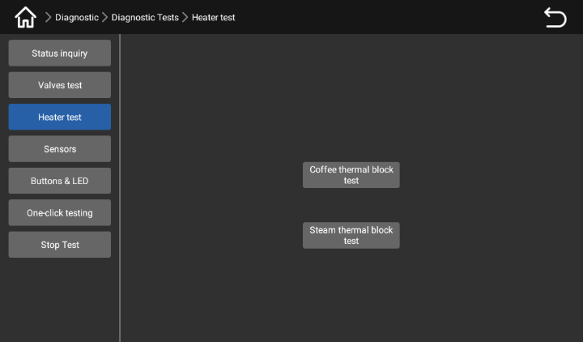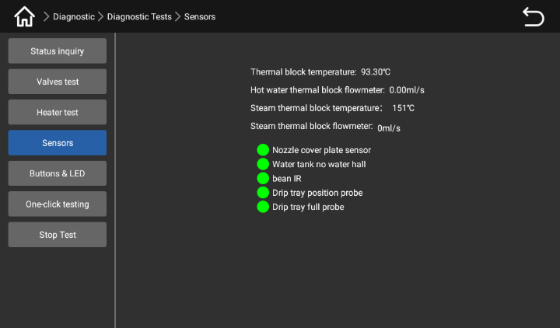
Prueba de diagnóstico - Prueba del calentador: Aquí los usuarios pueden probar todas las calderas de la máquina; Prueba de diagnóstico - Sensor: Aquí los usuarios pueden probar todos los sensores dentro de la máquina.

Estado de la máquina
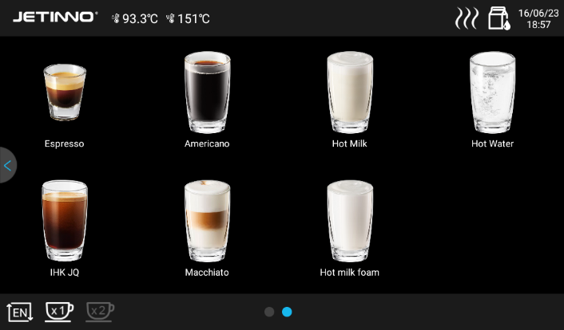
Toque y mantenga presionada la esquina superior izquierda de la pantalla, ingrese la contraseña (administrador: jn9527) en el cuadro de diálogo emergente, luego pulse "OK" para ingresar al menú de la máquina.

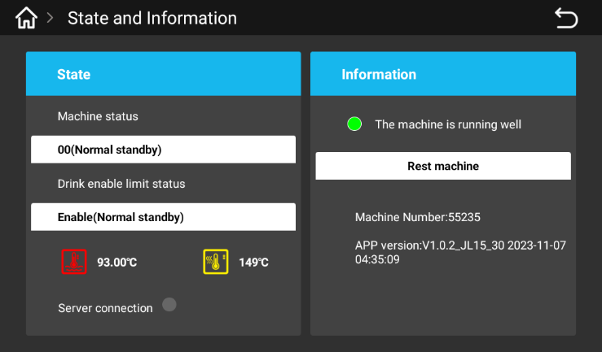
Toque el pictograma para mostrar los detalles del estado, toque el lugar correspondiente en la pantalla de la máquina. Pulse el botón "Reiniciar la máquina" para que la máquina vuelva a determinar automáticamente los parámetros.

Primera puesta en marcha

Configuración de la máquina: número de modelo
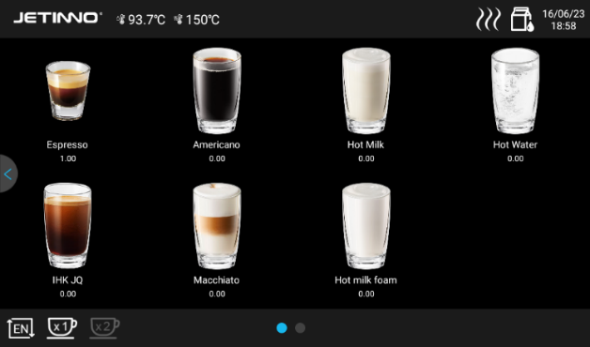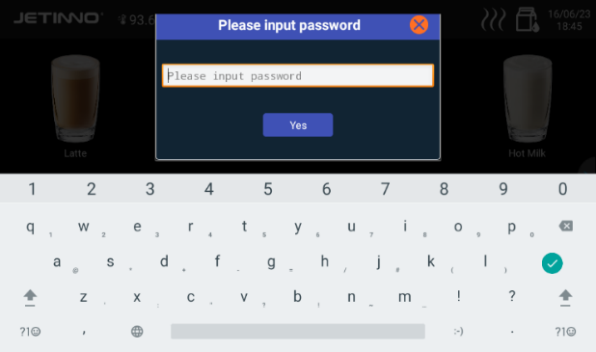
Toque y mantenga presionado en la esquina superior izquierda, Introduzca la contraseña (administrador: jn9527, personal de operación y mantenimiento: 9527) en el cuadro de diálogo emergente, luego pulse "OK".
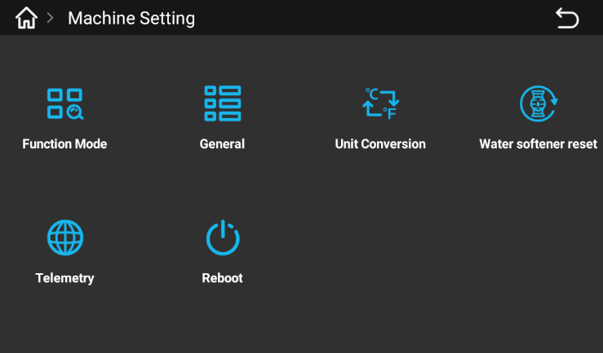
Seleccione "Ajustes de la máquina" en el cuadro emergente, toque "Modo funcional"
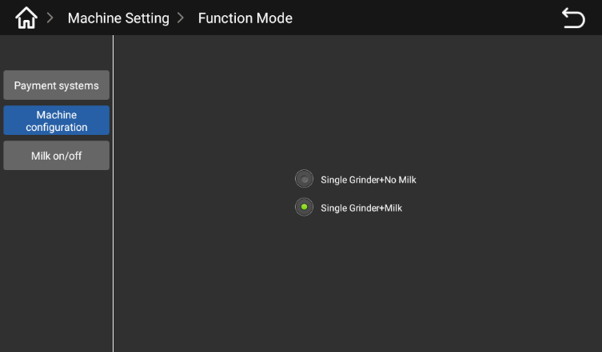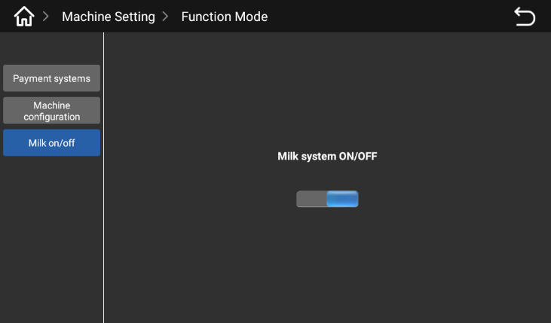
Seleccione el modelo de la máquina apropiado en el cuadro emergente. En el modelo con leche fresca toque "Activar/Desactivar la función de leche fresca" para que aparezca el botón correspondiente en el cuadro emergente.

Conexión a la Internet
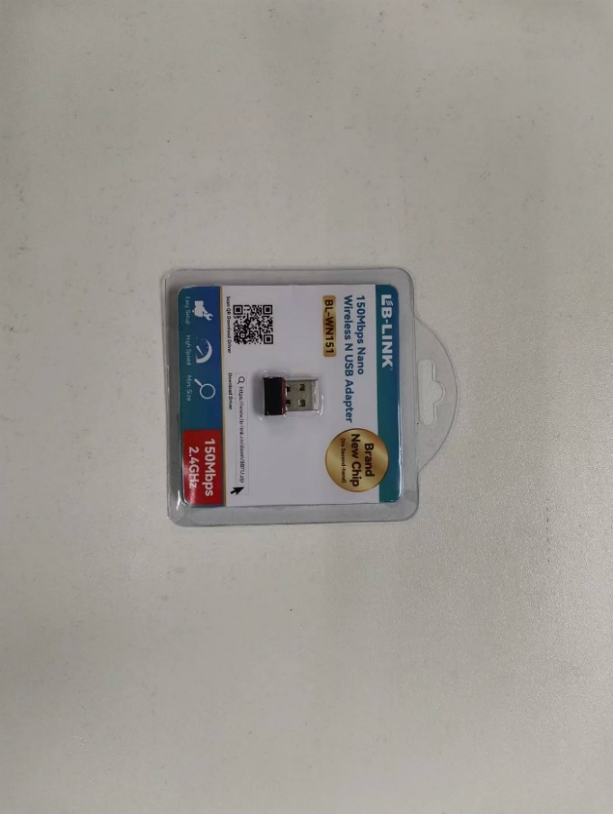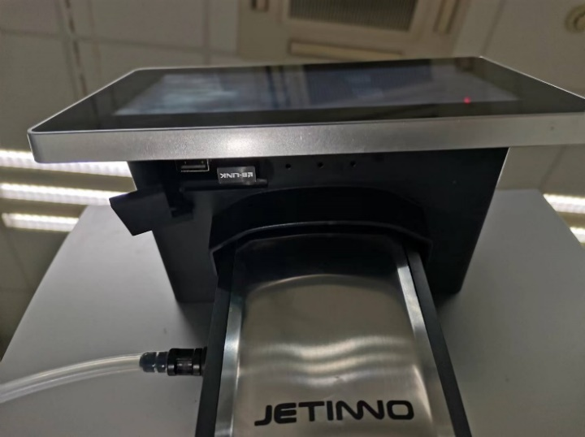
Dentro de la máquina saque el receptor de señal. Retire el enchufe en la parte inferior de la pantalla, inserte el receptor de señal en el puerto USB a la derecha; la máquina se reiniciará automáticamente. Después del reinicio de la máquina toque y mantenga presionada la esquina superior izquierda de la pantalla, ingrese la contraseña jn9527 en el cuadro de diálogo emergente y luego pulse "OK".
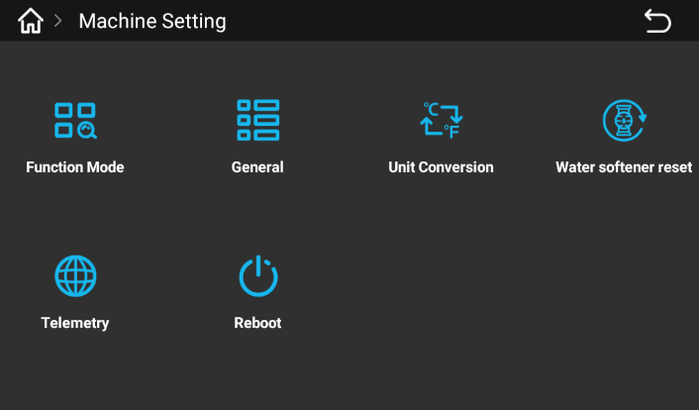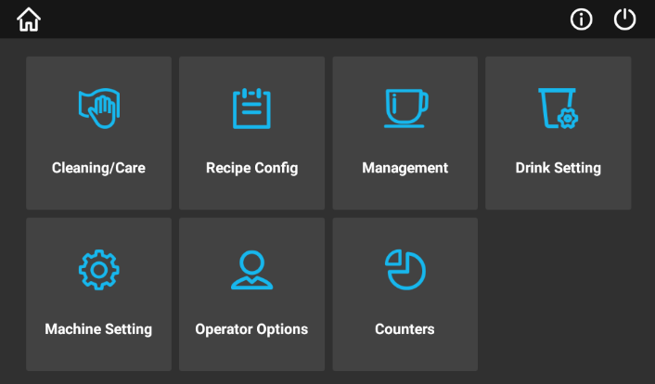
Ingrese al menú de la máquina, toque "Ajustes de la máquina", seleccione "Detección remota" en el cuadro emergente, toque el pictograma "Detección remota".
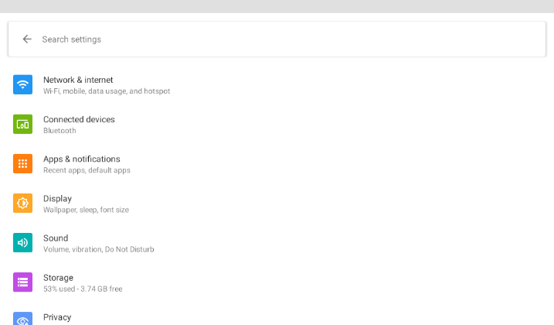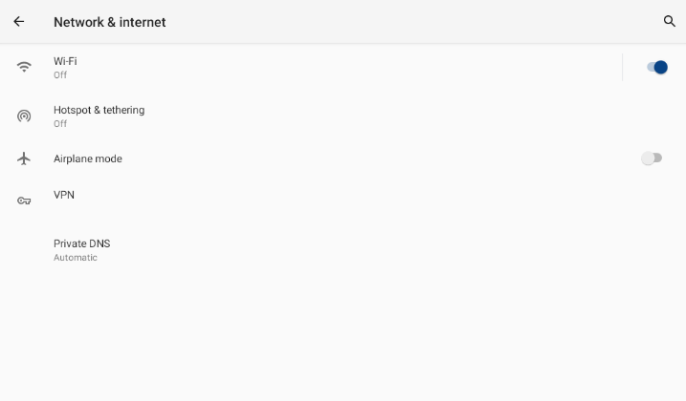
Toque "Red e Internet", seleccione "WLAN" en el cuadro emergente, encienda el interruptor; la máquina comenzará a buscar WiFi automáticamente.
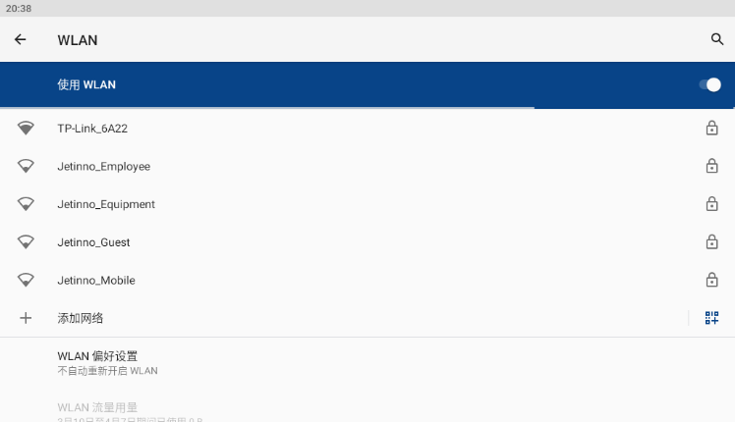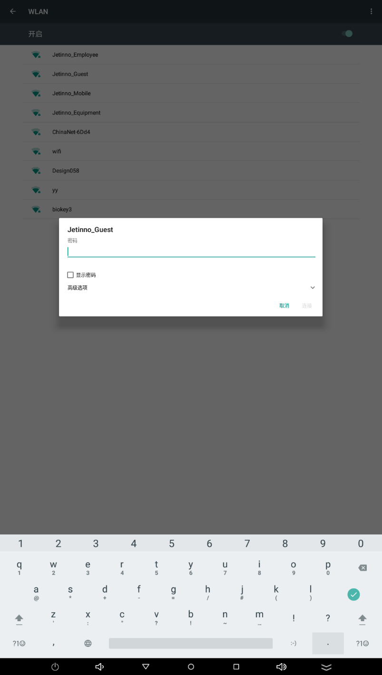
Pulse el nombre de la red WiFi correspondiente a la que desea conectarse, introduzca la contraseña en el cuadro de diálogo emergente, pulse "Conectar".
Nota: Al utilizar una sola máquina, no necesita conectarse a la red; este paso puede ignorarse.

Conexión al servidor
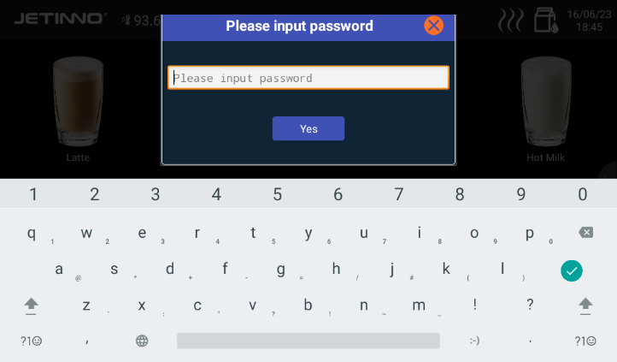

Toque y mantenga presionado en la esquina superior izquierda, introduzca la contraseña (test9527) y pulse "OK". Vaya a la ventana del administrador en el menú y toque "Diagnóstico".

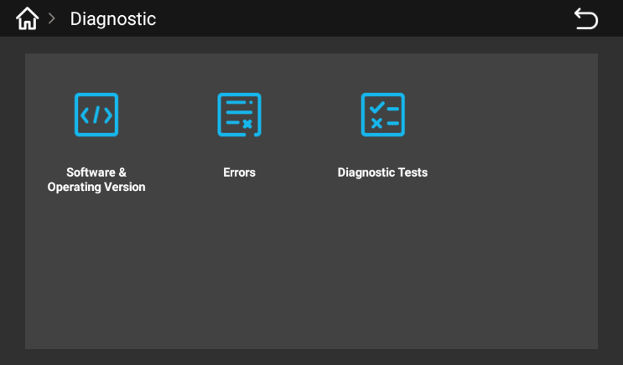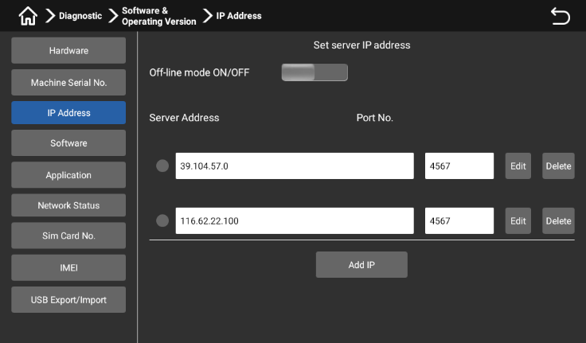
Toque "Software y versión del sistema operativo" - "Dirección IP" para desactivar el modo fuera de línea. Pulse el botón "Atrás" en la esquina superior derecha de la pantalla para regresar a la ventana del nivel superior.
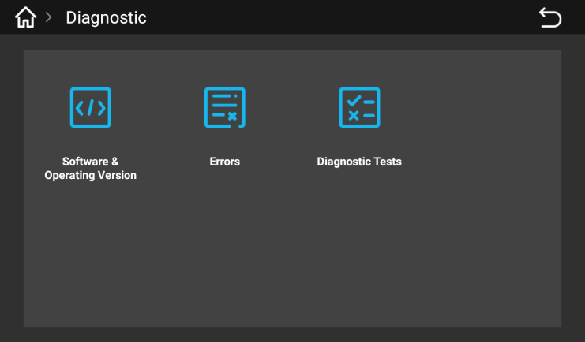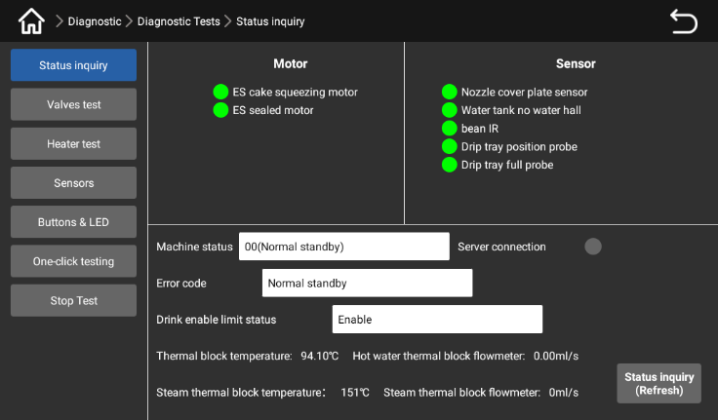


Toque "Prueba de diagnóstico" -> "Solicitud del estado" para ver: la configuración de la conexión al servidor; el estado de la conexión al servidor con la muestra de la conexión exitosa al servidor; el estado de la conexión al servidor: no se puede conectar al servidor; si no se puede conectar al servidor, comuníquese con su operador o agente local para verificar si el servidor está registrado.
Nota: Si se usa una sola máquina, no necesita conectarse al servidor. Se puede omitir este paso.

Relleno del contenedor de productos
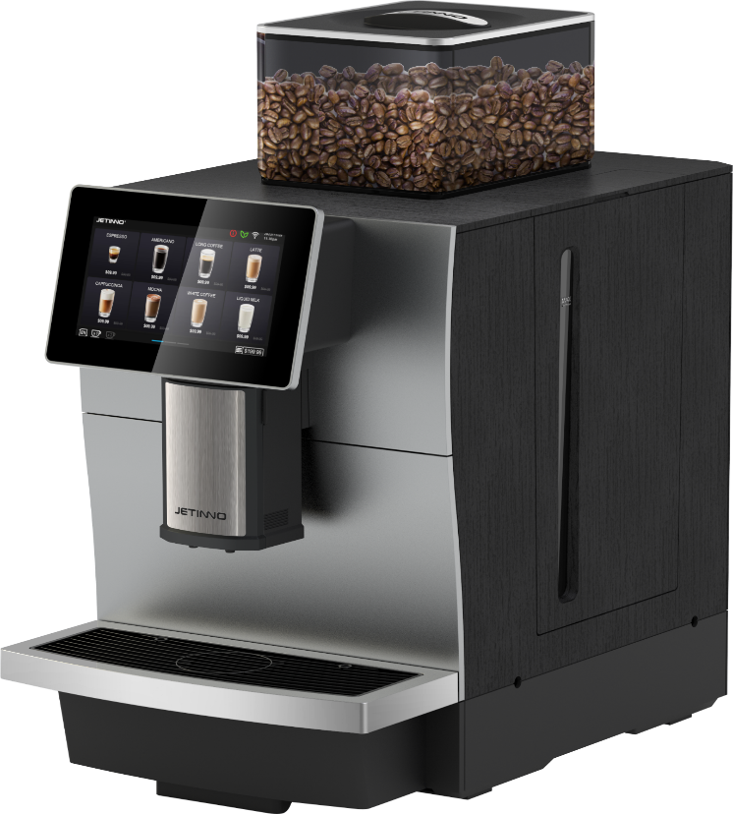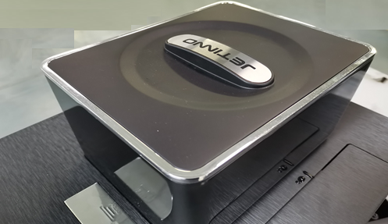
- Colóquese mascarilla y guantes desechables adecuados para trabajar con productos alimenticios.
- Retire la tapa del contenedor de café en granos y vierta los granos de café. Después de eso, vuelva a colocar la tapa del contenedor de café en granos.
Café en granos

El disco giratorio del molinillo de café puede provocar lesiones.
No introduzca las manos en el conducto de granos de café cuando el molinillo de café esté encendido.
¡No agregue objetos extraños para no obstruir o dañar el molinillo de café!
No agregue al conducto de granos de café ningunos otros objetos excepto granos de café.

Llenado de leche al recipiente de leche en el enfiador
Importante:
Los tubos de leche contaminados pueden representar un peligro para la salud. Se debe limpiarlos después de la instalación, la primera y segunda puesta en marcha. Siga el procedimiento de limpieza en la pantalla antes de la dispensación inicial de bebida.
Inserte la llave de la puerta del enfriador y gírela en el sentido horario para abrir la puerta del enfriador.
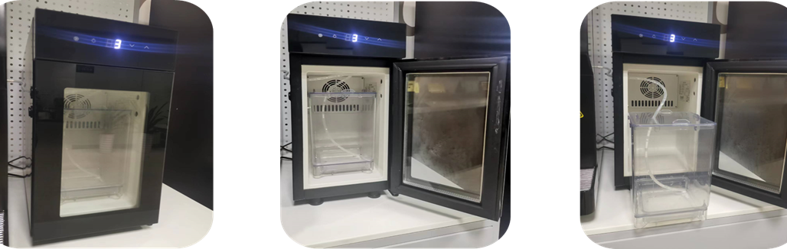

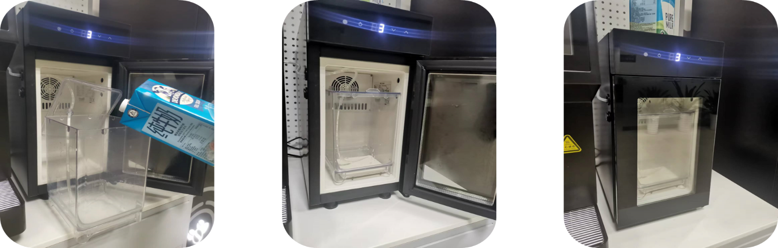

Saque el recipiente de la leche, vierta leche, coloque el recipiente en el enfriador y cierre la puerta del enfriador.
Compruebe que el termostato esté ajustado a 3-5 grados. Ajuste el termostato de manera apropiada. Vierta la leche preenfriada. Finalmente, cierre la puerta del enfriador.
Si no se utiliza leche fresca, ignore ese paso.

Depuración y calibración
Calibración del molinillo de café

Antes de ajustar el molinillo de café prepare una balanza electrónica.
Ajuste de la molienda del molinillo de café
Calibración primera. Eche los granos de café afuera (elimine los residuos del producto del recipiente antes de cualquier ajuste)

Método de ajuste de la molienda del molinillo de café
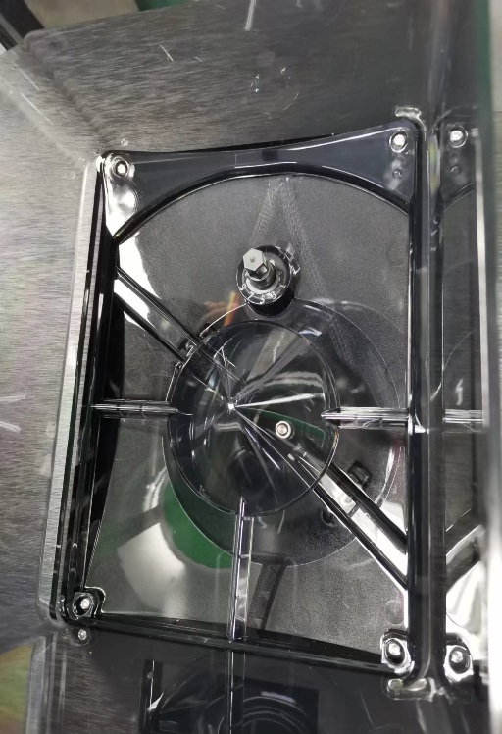

Abra el contenedor de café en granos y busque el mando redondo para ajustar la molienda del molinillo de café.
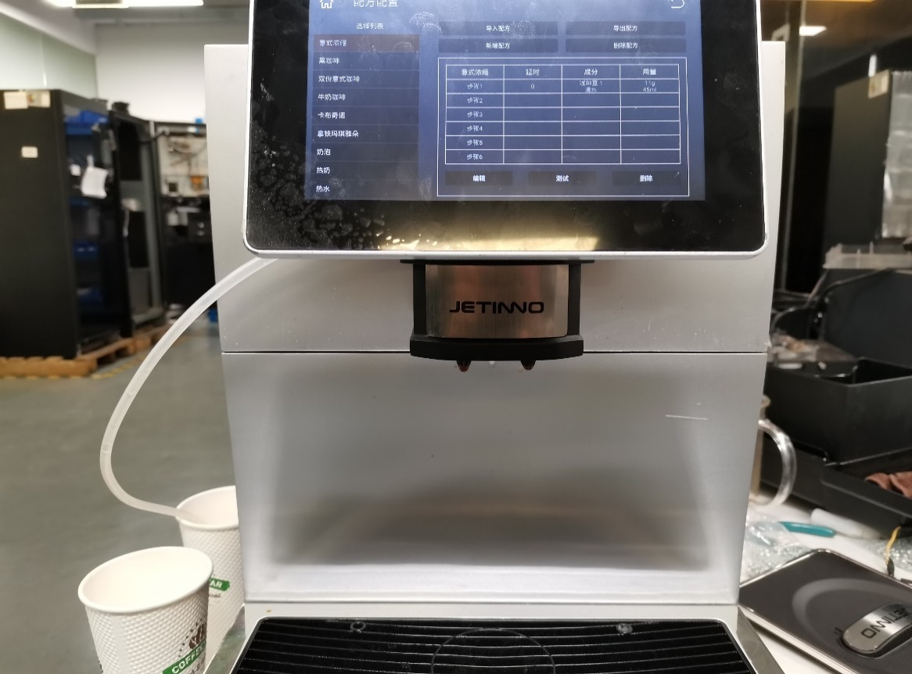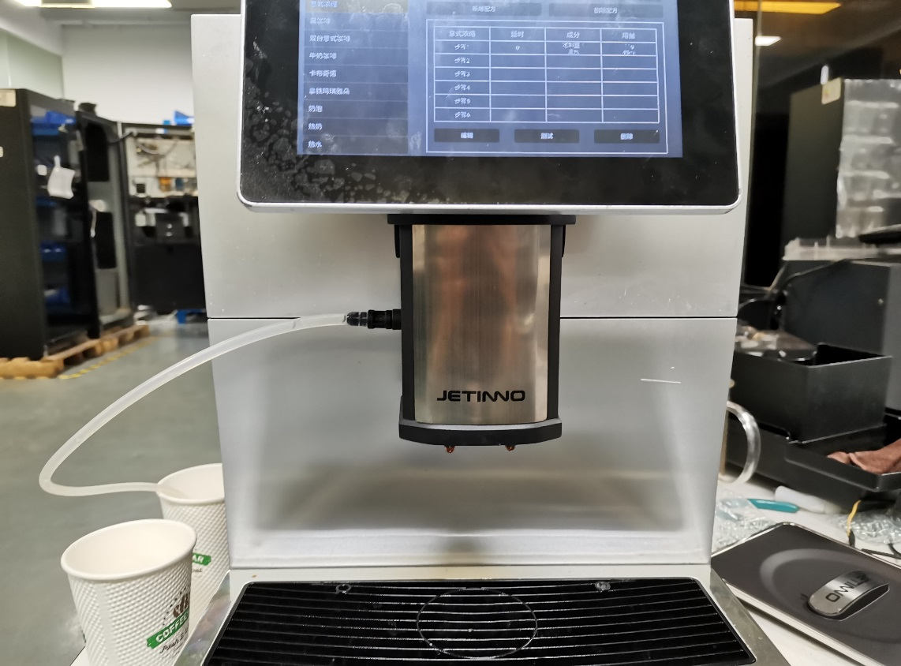
Levante el pico dispensador de café a la posición más alta y extraiga la bandeja de goteo.
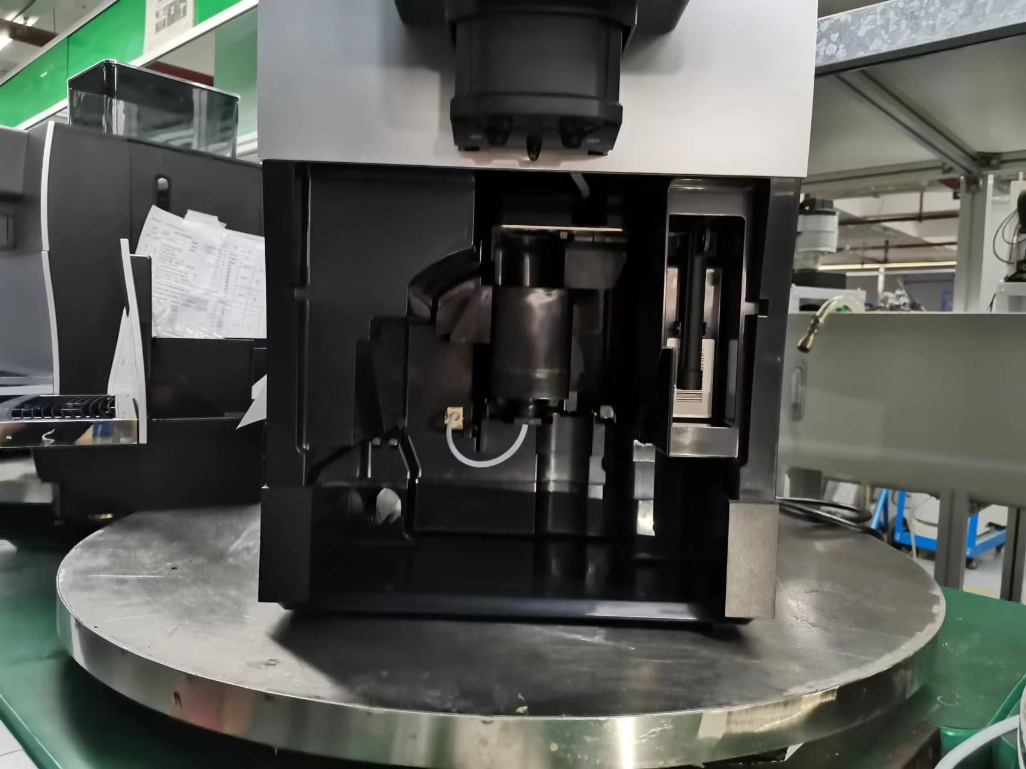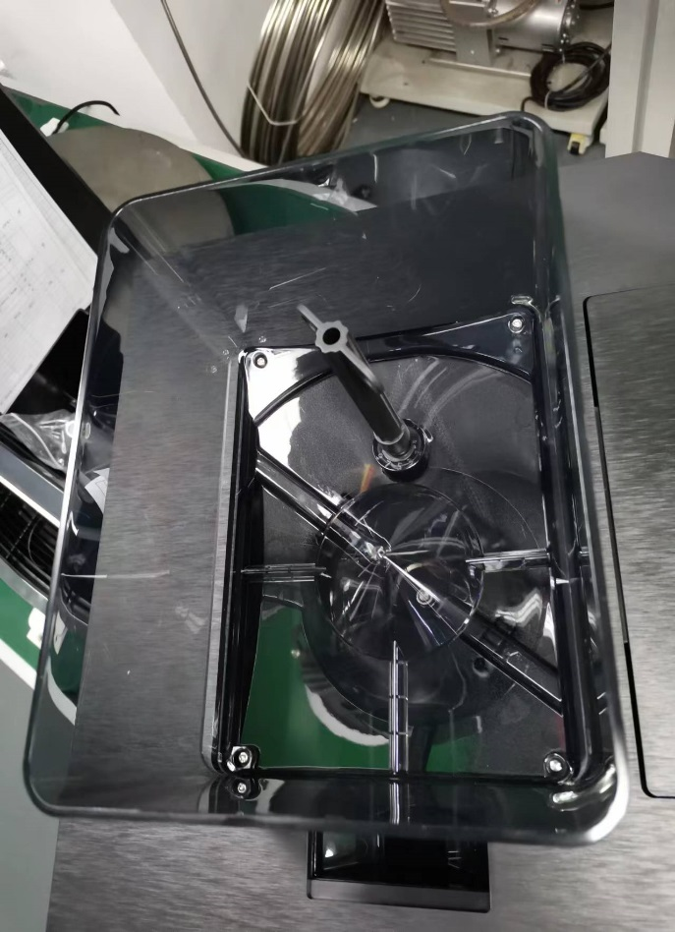
Tome la herramienta de ajuste de la molienda del molinillo de café (llave para ajustar el molinillo de café), insértela en el mando redondo de ajuste, presione hacia abajo para girar. Si no hay granos de café, primero gire el mando redondo en el sentido antihorario hasta la posición del disco (hasta el tope), luego gire el mando redondo en el sentido horario entre 5 y 6 (molienda básica para expreso), luego realice un ajuste de molienda fina (la rotación en el sentido horario hace que la molienda sea más gruesa, en el sentido antihorario, más fina).

Regulación de la temperatura de la leche tibia y de la espuma de leche
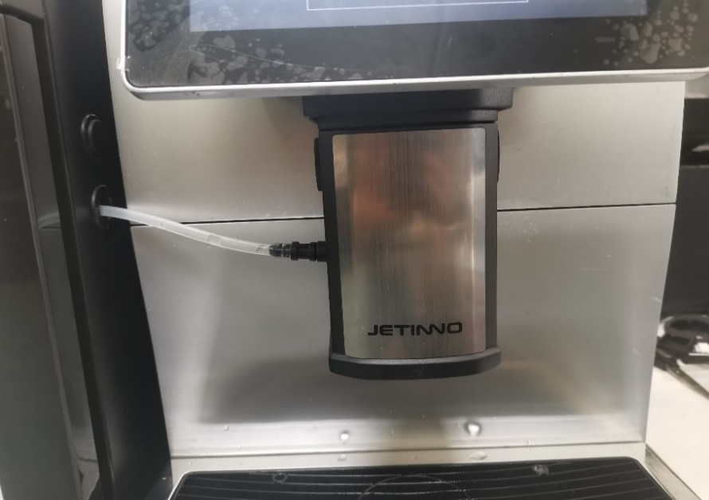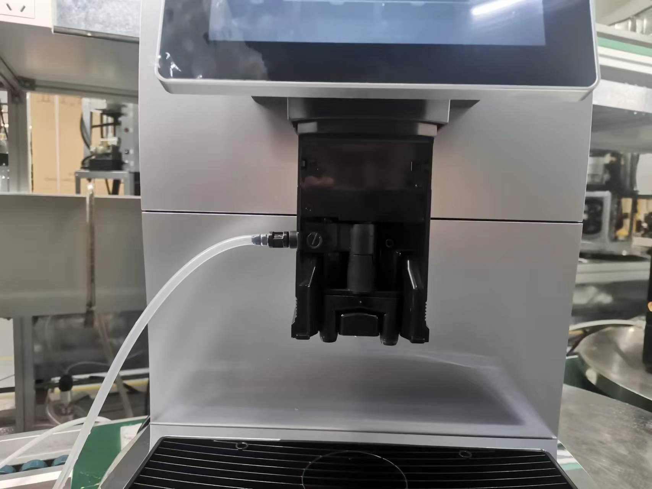
Apriete y mantenga las pestañas a ambos lados del pico dispensador de bebidas para retirar la tapa exterior del pico. Después del retiro se puede ver el mando redondo de ajuste. Su rotación en el sentido horario aumenta la temperatura de la leche y la espuma, y ​​en el sentido antihorario, la disminuye. Se recomienda realizar sólo ajustes finos y no realizar cambios demasiado grandes.

Calibración del molinillo de café
La calibración permite ajustar las características físicas del contenedor de productos en polvo y las características físicas del polvo, el grado de tostado de los granos de café, etc. Antes de la calibración es necesario preparar una balanza electrónica y tazas.
Importante:
¡La calibración no debe perturbar el trabajo con el polvo!
Antes de la calibración, es necesario efectuar un vaciado, llenar el molinillo de café y el tubo de leche. De lo contrario, la calibración sería inexacta.

Nota:
Puesto que los componentes individuales y el polvo tienen diferentes características físicas, es necesario repetir la calibración cuando se utiliza un contenedor, motor y granos de café de otro fabricante. La cantidad de material en el recipiente durante la calibración no debe superar 1/3 del volumen del contenedor.
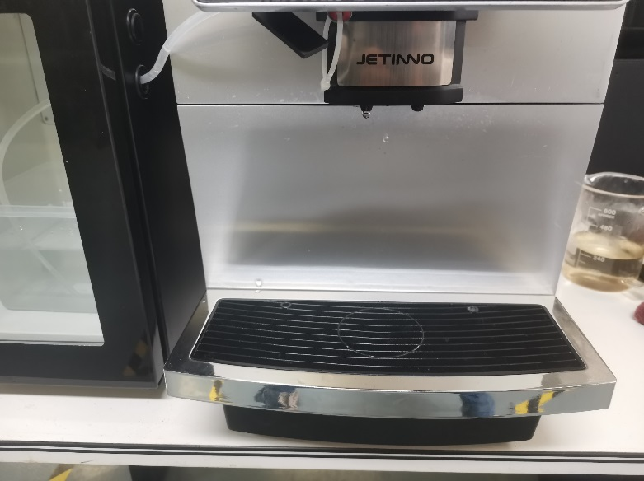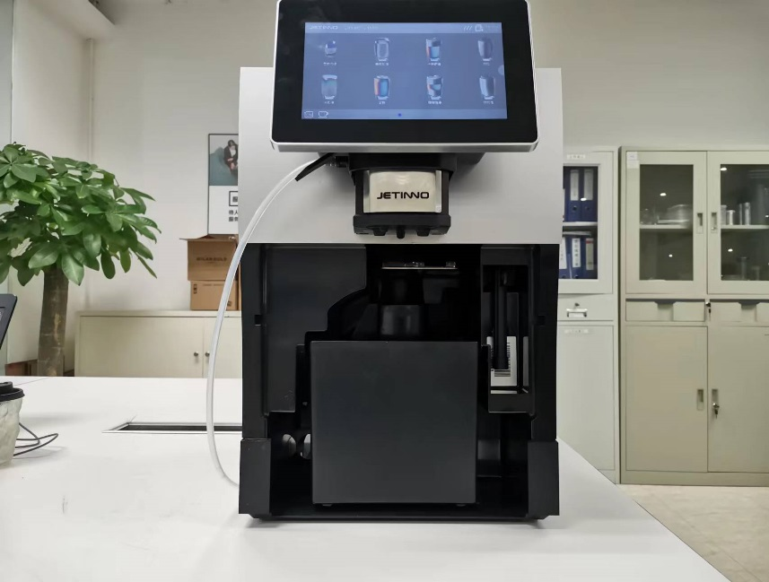Procedimiento de la calibración del molinillo de café:
Levante el pico dispensador de café a la posición más alta, saque y retire la bandeja de goteo. Retire los posos de café del recipiente correspondiente y vuelva a colocarlo en la máquina.

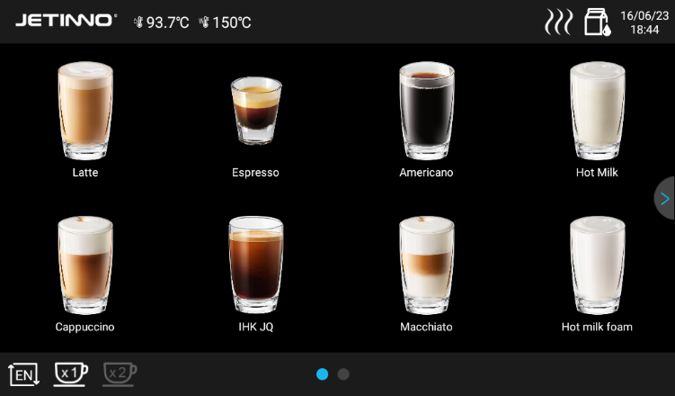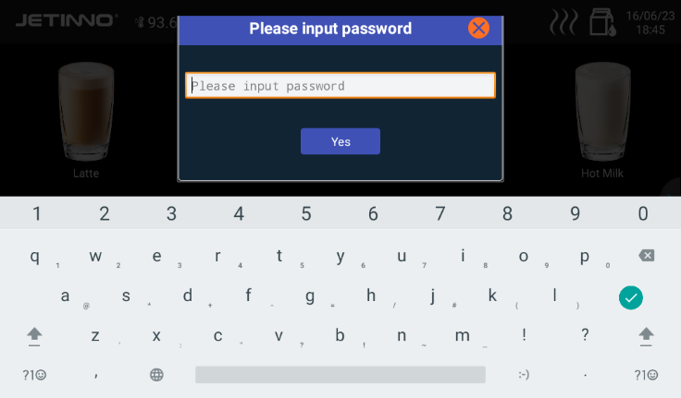
Toque y mantenga presionado en la esquina superior izquierda, Introduzca la contraseña (administrador: jn9527) en el cuadro de diálogo emergente, luego pulse "OK".
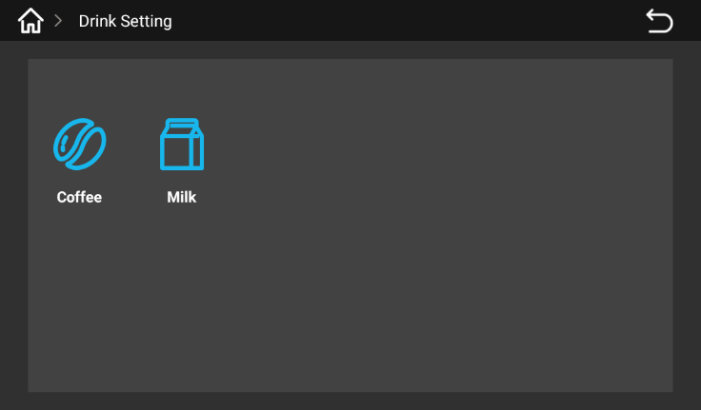
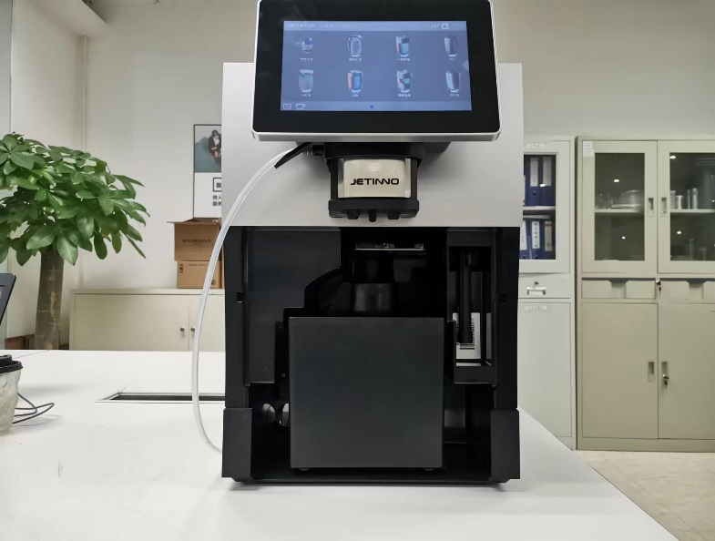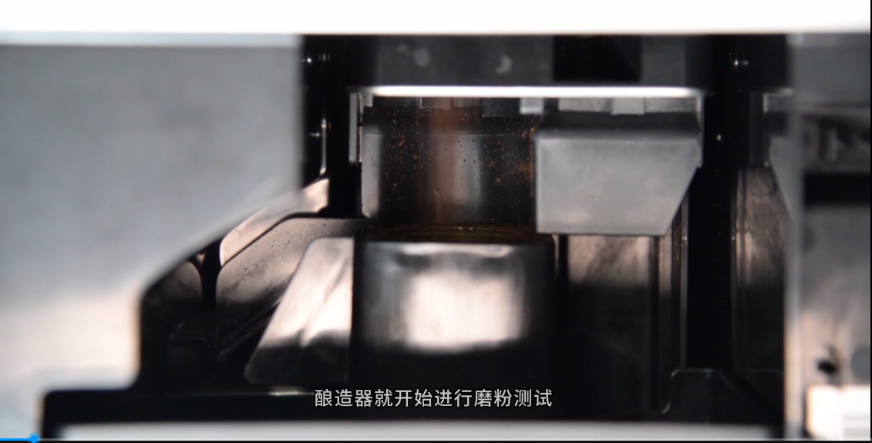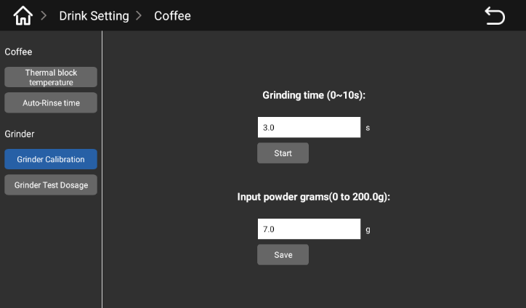
Toque "Calibrar el molinillo de café" -> botón "Inicio", el molinillo de café se pondrá en marcha, el café molido saldrá por el orificio del polvo del molinillo de café y caerá en el cajón de posos.

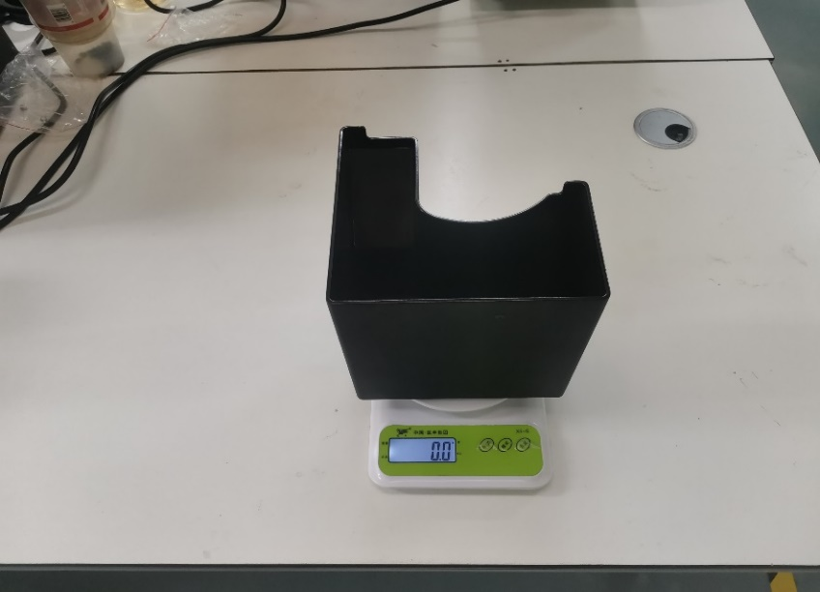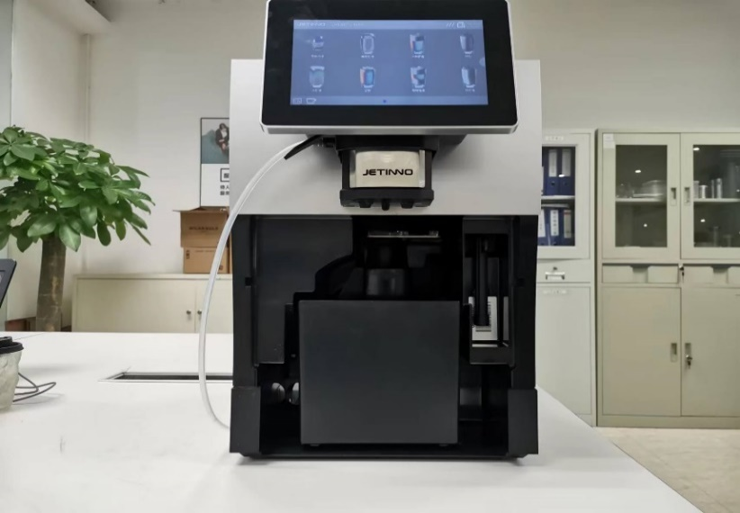
Saque el cajón de posos de la máquina, colóquelo en la balanza electrónica, realice la puesta a cero/el tarado, vuelva a colocar el cajón de posos en la máquina y luego pulse el botón "Inicio" en la pantalla. Espere a que termine el proceso de molida, pese el café molido.
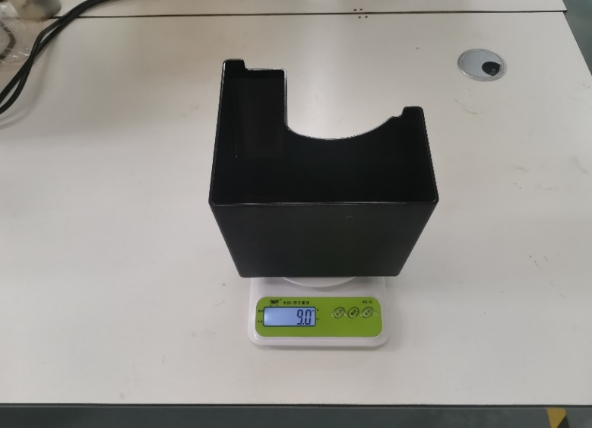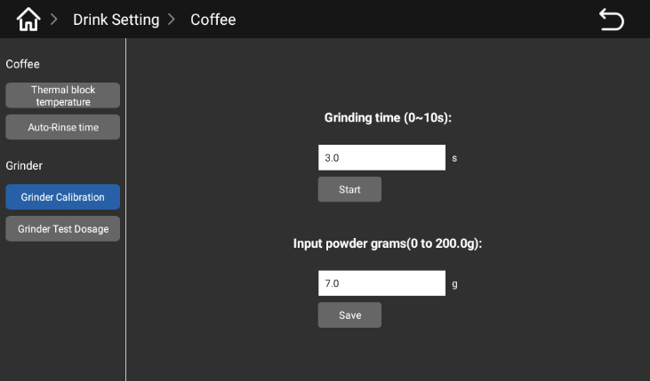
Para ello, saque el cajón de posos y péselo en una balanza electrónica. Ingrese el valor del peso en el campo "Ingrese la cantidad de café molido (de 0 a 200,0 g)" y toque "Guardar".

Calibración de leche fresca
La leche de diferentes fuentes tiene diferentes concentraciones, por eso es necesario calibrar la leche fresca. La calibración debe garantizar la idoneidad de la fuente de leche.
Procedimiento de calibración de leche fresca:
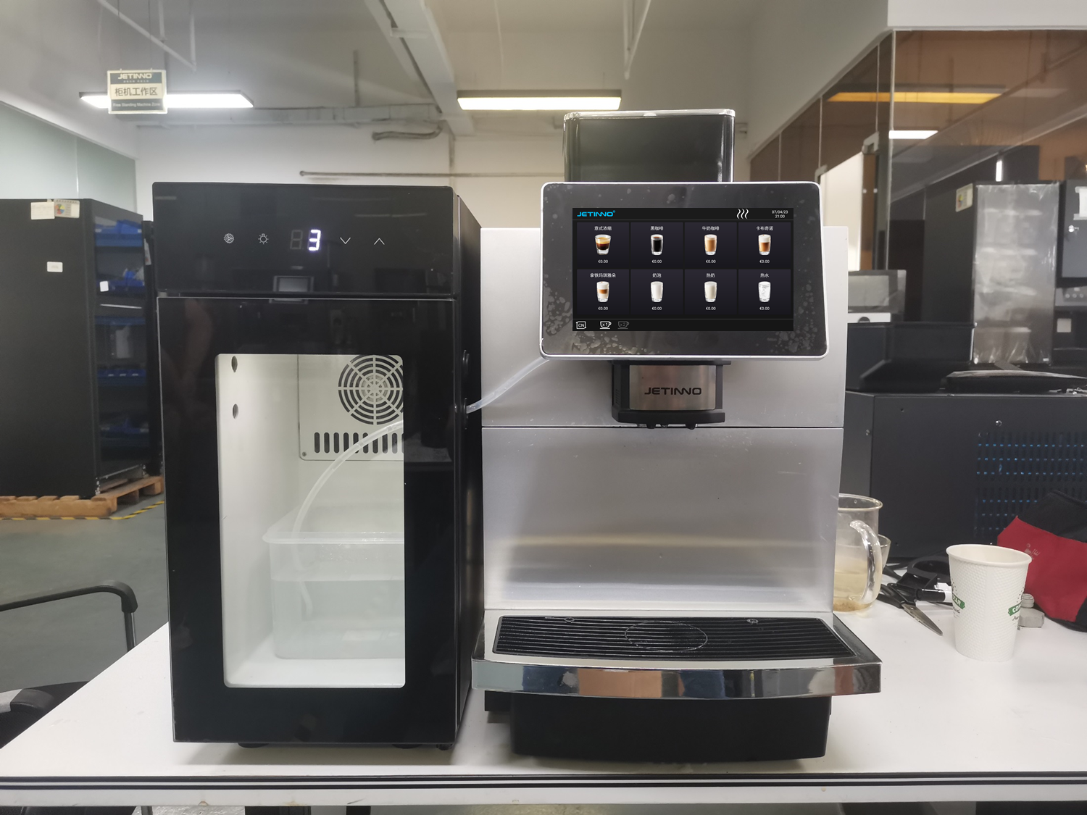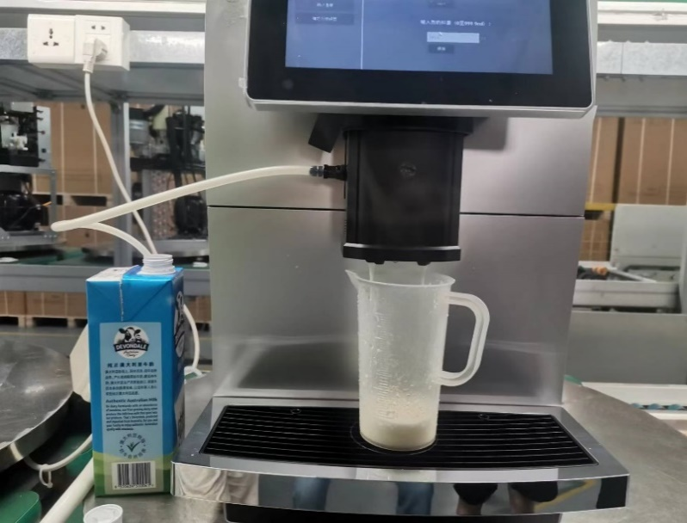
1. Coloque una taza medidora vacía debajo de la salida dispensadora y baje el pico dispensador a la posición más baja.
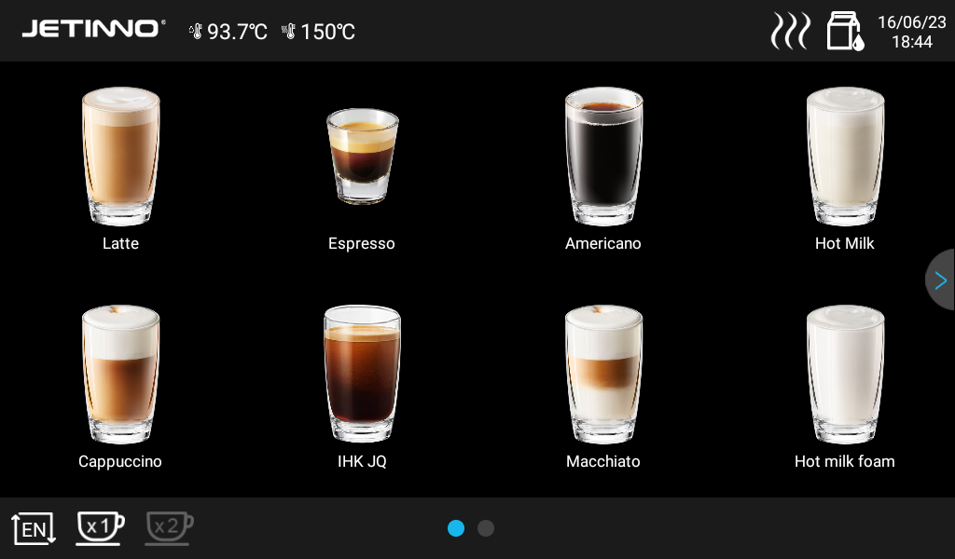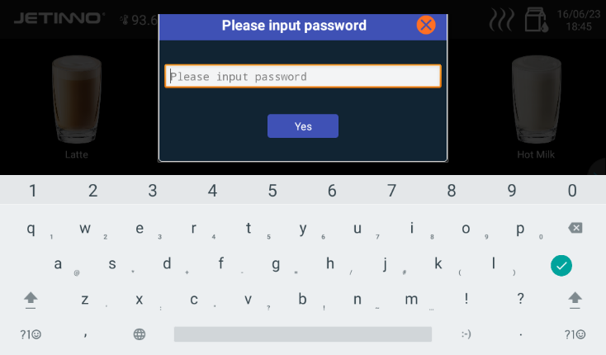
2. Toque y mantenga presionado en la esquina superior izquierda, Introduzca la contraseña (administrador: jn9527) en el cuadro de diálogo emergente, luego pulse "OK".
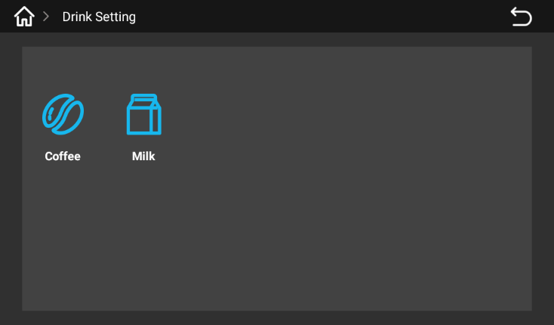
3. Menú de control de la máquina. Toque "Gestión de bebidas" y seleccione "Leche fresca".
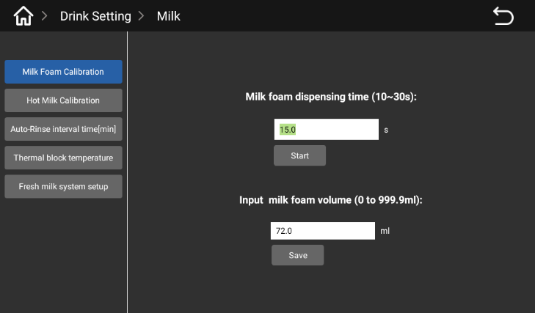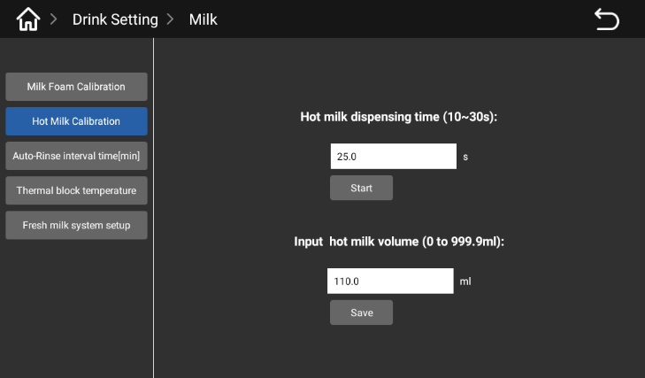
4. Toque "Calibración de espuma o calibración de leche caliente", pulse el botón "Inicio". No utilice la espuma resultante ni la leche caliente. Coloque una taza medidora vacía debajo del pico dispensador y pulse el botón "Inicio" nuevamente. Después de dispensar espuma de leche o leche caliente, retire la taza medidora con espuma de leche o leche caliente, lea el volumen de espuma de leche o leche caliente en la taza medidora a la altura de los ojos, ingrese el valor leído en el campo "Ingrese el volumen de espuma de leche" / "Ingrese la cantidad de leche caliente" y pulse "Guardar".

Pruebas y regulación de productos
Toque "Configuración de recetas", el cuadro emergente mostrará la receta predeterminada de fábrica. Seleccione una bebida, aparecerá la receta correspondiente. Toque "Probar" para probar directamente la bebida. La ventana de recetas tiene las siguientes funciones: "Importar receta", "Exportar receta", "Agregar receta", "Eliminar receta", "Editar", "Probar" y "Eliminar". Ingrese al menú de recetas, seleccione la bebida, toque "Editar". Se puede ajustar la cantidad de agua en la bebida, la cantidad de la bebida, el tiempo de salida de la leche caliente y de la espuma de leche (determinado por la cantidad de leche durante un cierto tiempo). Después de realizar cambios, pulse "Guardar".
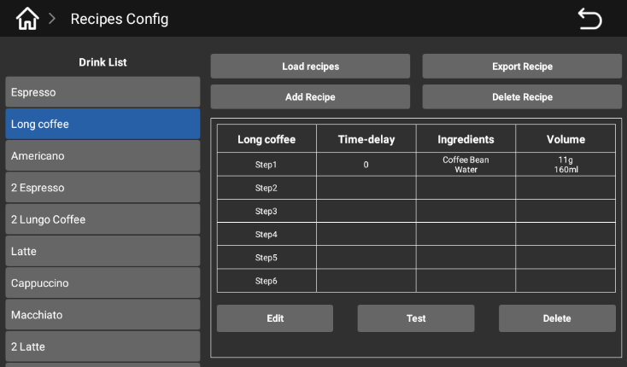
Seleccione un producto en la ventana de recetas. Después de seleccionar un producto, toque "Editar" para ajustar la cantidad de agua y producto.

Gestión de bebidas
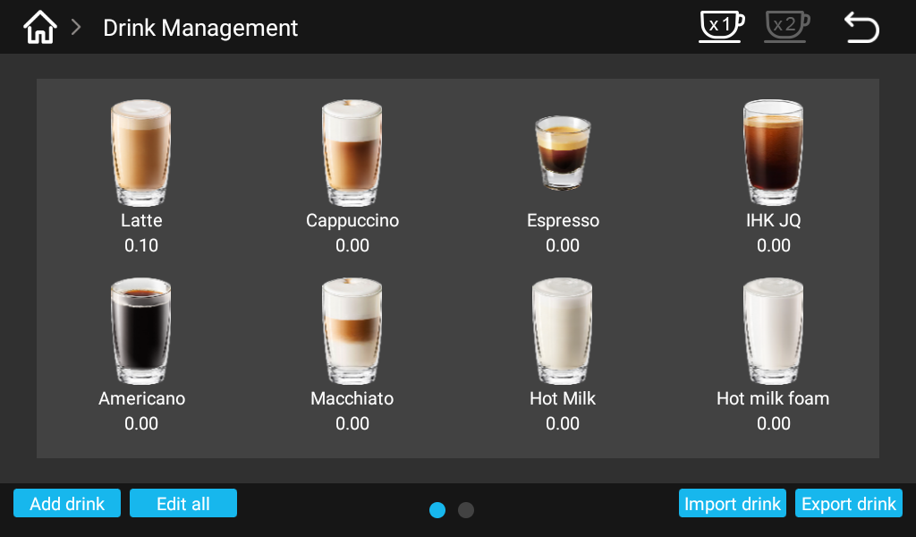
Ingrese al menú de la máquina, toque "Gestión de bebidas", el sistema ingresará al menú de la gestión de bebidas, allí se puede se puede seleccionar una taza de bebidas simple/doble, adición de productos, operaciones de grupo, importación de productos, exportación de productos.

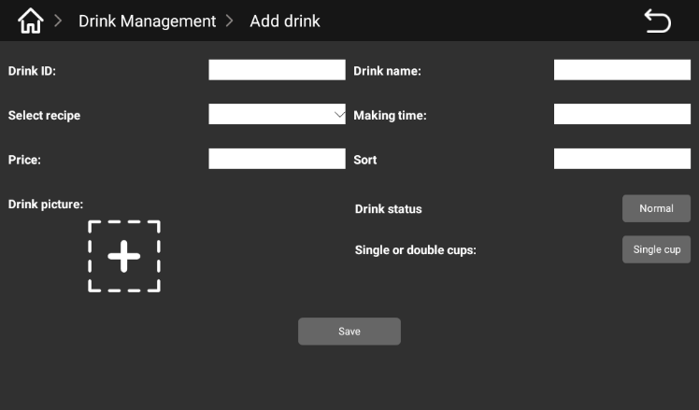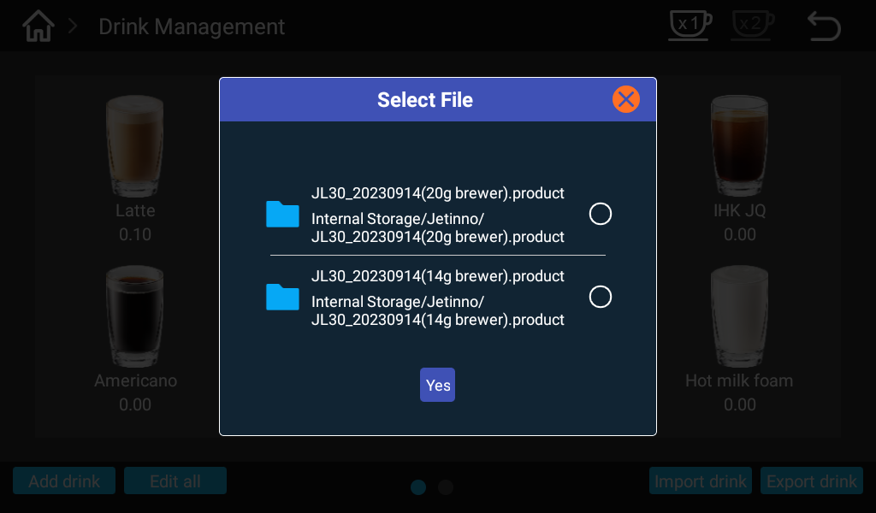
Pulse para agregar una imagen de bebida o producto. Se puede editar los siguientes parámetros del producto: el identificador del producto (el identificador ingresado debe coincidir con el identificador en el servidor), nombre del producto, receta del producto, tiempo de preparación, ajustes de precio, clasificación, visualización normal, eliminación, una taza, taza doble y función de guardar.
Toque "Importar bebida", seleccione el archivo apropiado en el cuadro de diálogo emergente y pulse "OK". Aparece un mensaje en la pantalla sobre la importación exitosa de la bebida. Toque "Exportar bebida", seleccione todas las bebidas o una bebida en el cuadro emergente y pulse "OK". Nota: Asigne un nombre al archivo de bebidas exportadas. El archivo de bebidas exportadas se almacena localmente en el administrador de archivos.
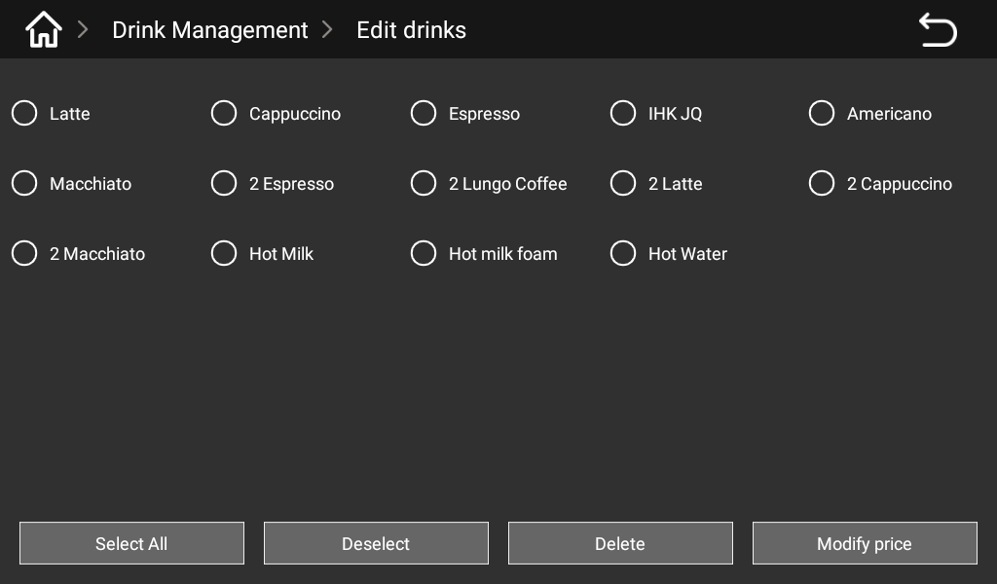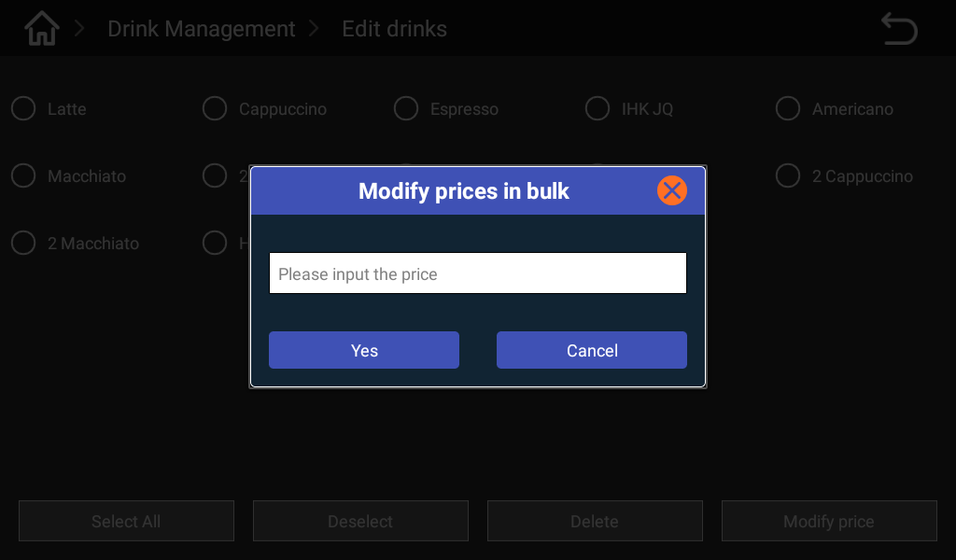
Toque "Operación de grupo" para editar todos los productos: se puede seleccionar, deseleccionar, eliminar, fijar precio. Se puede seleccionar un producto con un solo clic. Toque "Establecer precio", ingrese el precio del producto en el cuadro de diálogo emergente, toque "OK" para confirmar.

Ajuste del modo de venta
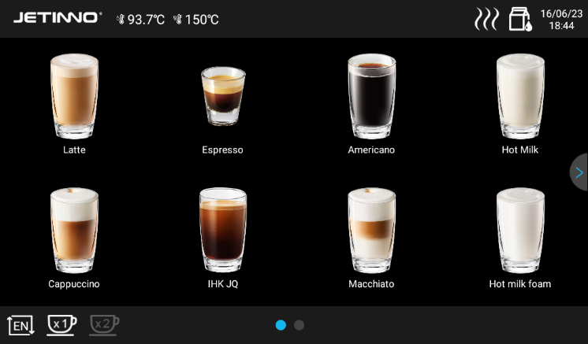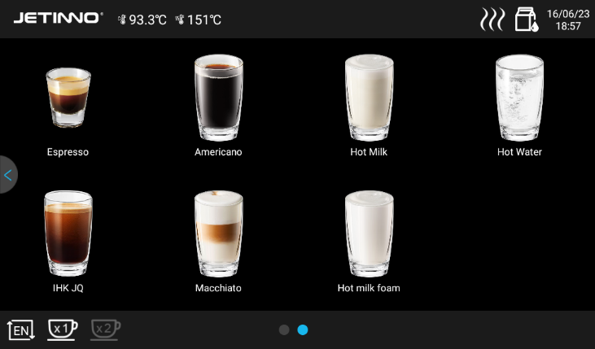
Ventana del modo de venta libre - precio del producto
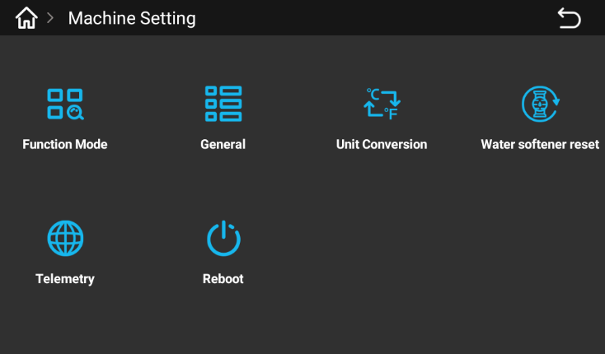
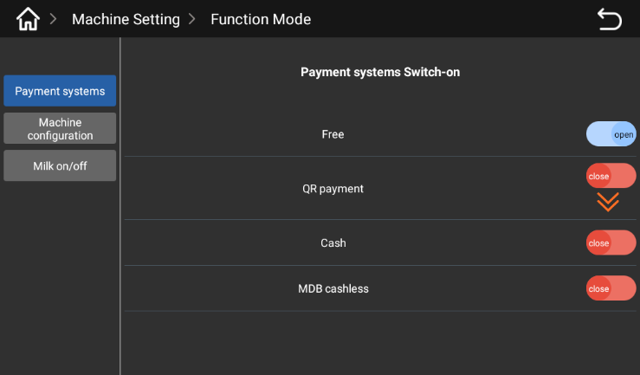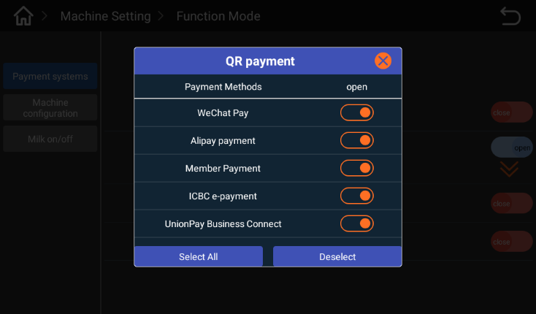Ingrese al menú de la máquina, toque "Ajustes de la máquina", seleccione "Modo funcional" en el cuadro emergente, pulse el botón "Modo funcional".
Pulse el botón "Sistema de pago" para configurar el modo de pago en el cuadro emergente. Se activa el botón "Gratis", lo que significa que el modo gratuito está activado y no se requiere ningún pago. Para escanear el código de pago, el interruptor "Gratis" debe estar en la posición de apagado. Toque "Código QR", elija un método de pago en el cuadro emergente (Wechat Pay y Alipay). Si el interruptor contante MDB y tarjeta MDB está activado, eso significa que el modo de pago está activado. En este caso la máquina preparará bebidas sólo después de realizar el pago.
Interruptor del modo fuera de linea: en el modo gratis se debe activar el modo fuera de línea; en el modo de pago se debe desactivar el modo fuera de línea para garantizar la conexión a la red. La conexión al servidor se describe en la sección 5.3.

Preparación de bebidas
Coloque una taza debajo del pico dispensador y seleccione una bebida en la pantalla.
Ajusta el sabor en la pantalla táctil (cinco niveles) y pulsa la confirmación.
En el modo gratis o cuando el precio está establecido en 0, la máquina preparará bebidas directamente sin mostrar la ventana de escaneo del código de pago. En el modo de pago, la máquina ofrecerá varios métodos de pago (billetes, monedas, tarjeta de crédito).
Después del pago exitoso, la máquina comenzará a preparar bebidas automáticamente.
Una vez finalizada la preparación de la bebida, aparecerá en la pantalla un mensaje sobre la finalización de la preparación de la bebida.
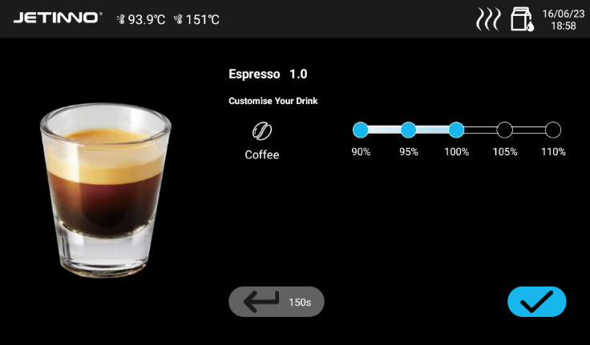

Ajuste de la fecha/hora
Si la máquina está conectada a la red, la hora del sistema de la máquina se actualiza para sincronizarse con la hora local. Si la máquina se utiliza en un modo autónomo sin conexión a la red, la hora del sistema no se actualizará ni sincronizará con la hora local, y en este caso la hora deberá ajustarse manualmente. El procedimiento correspondiente se describe a continuación:
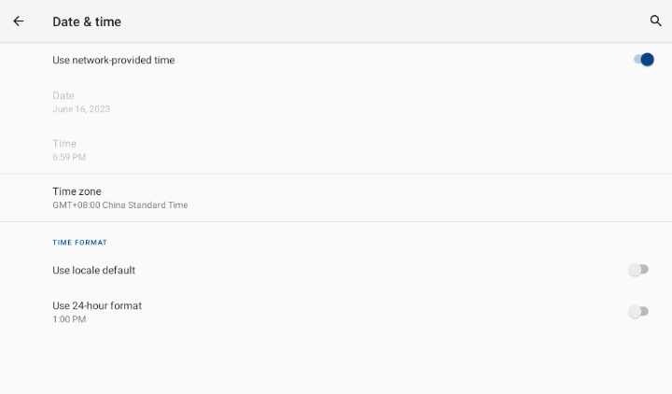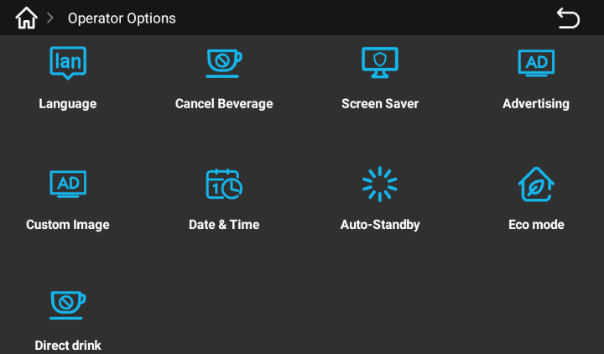
Ingrese al menú de la máquina, toque "Ajustes del operador" -> "Fecha y hora" en el cuadro emergente. Pulse el interruptor para conectarse a la red. La hora del sistema se actualizará y sincronizará automáticamente con la hora local.
Si la máquina se utiliza fuera de línea sin la conexión a la red, apague el interruptor "Usar red para configurar la hora", seleccione "Ajustar fecha", "Ajustar hora" y "Seleccionar zona horaria". Pulse la combinación de acceso rápido para regresar al menú principal en el sistema Android, pulse el pictograma "Café" para ingresar nuevamente a la aplicación.

Ajustes del operador
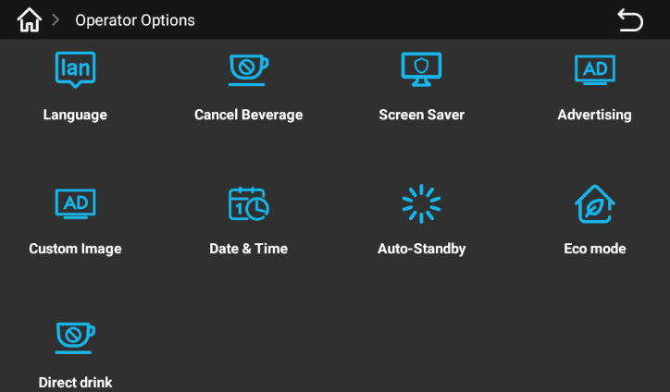
El menú "Ajustes del operador" tiene las siguientes funciones: selección de idioma, parada de preparación de bebidas, protector de pantalla, publicidad, salvapantallas, fecha y hora, automático, etc., modo eco, preparación directa de bebidas.
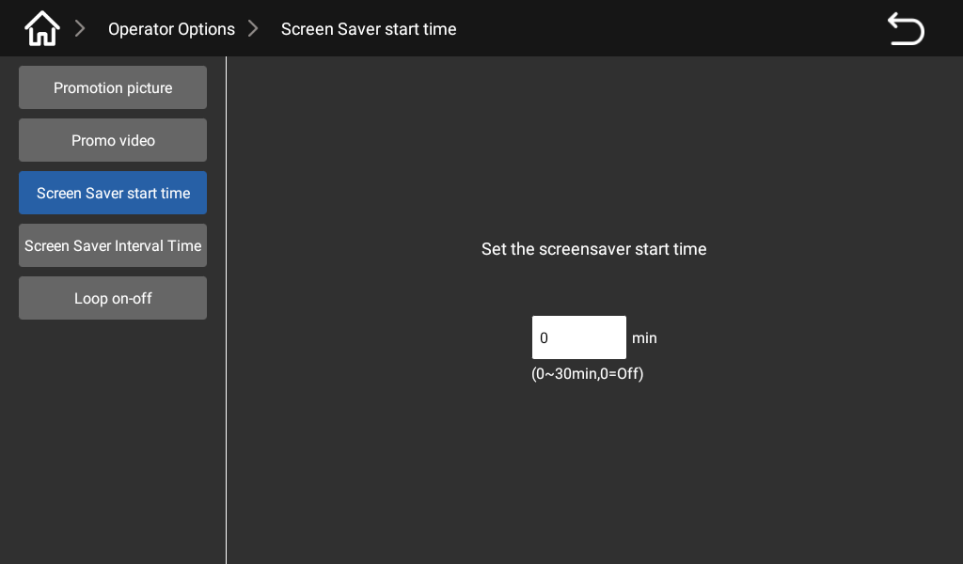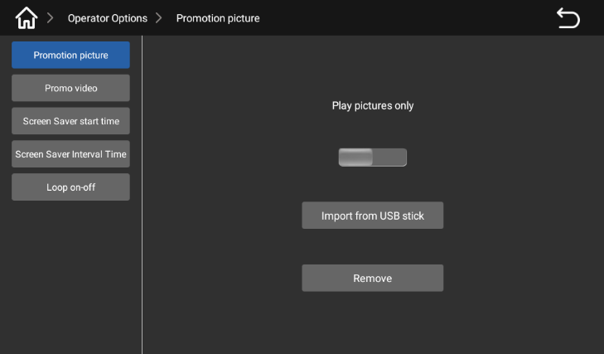
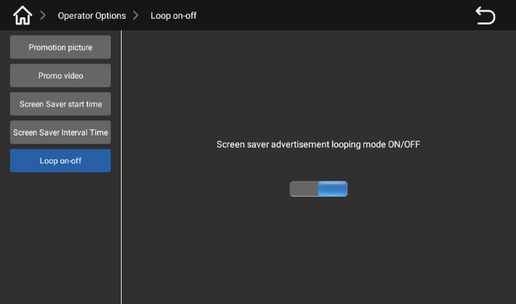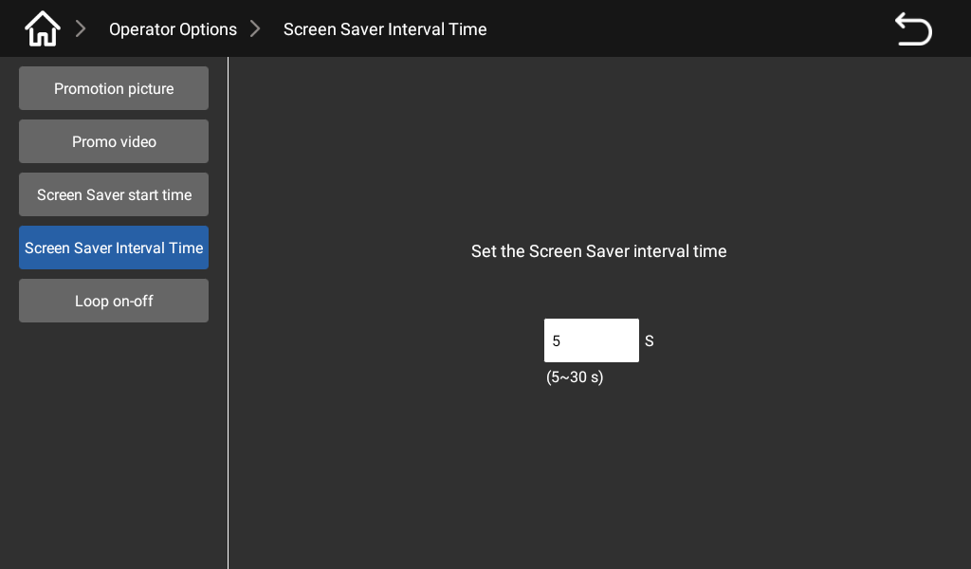Pulse el conmutador "Reproducir sólo imágenes", inserte el disco USB en el puerto USB (en la parte inferior izquierda de la pantalla), importe las imágenes desde el disco USB. Ajuste el tiempo de inicio del protector de pantalla entre 0 y 30 minutos.
Ajuste el intervalo del protector de pantalla (5-30 segundos). Pulse el conmutador para activar/desactivar la conmutación cíclica de anuncios y del protector de pantalla.
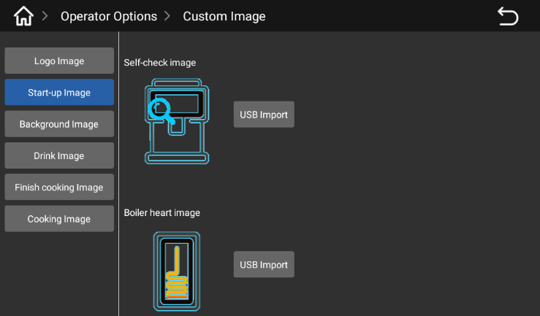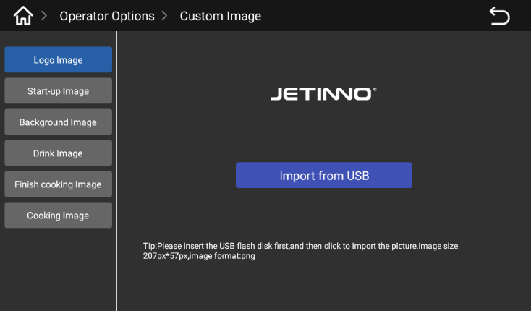
Teniendo en cuenta los requisitos (tamaño, nombre del archivo de imagen) a la imagen del logotipo, la imagen de inicio, inserte el disco U en el puerto USB (en la parte inferior izquierda de la pantalla) e importe la imagen desde el disco U.
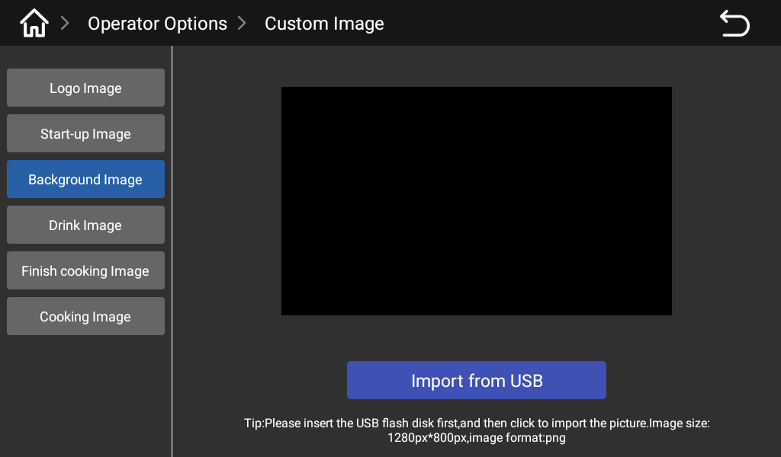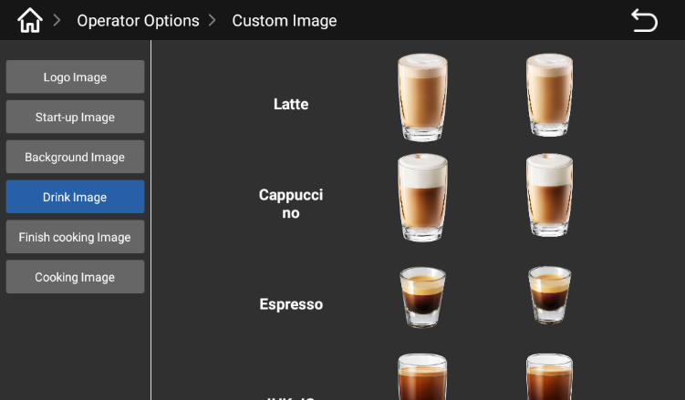
Teniendo en cuenta los requisitos (tamaño, nombre del archivo de imagen) a la imagen de fondo, la imagen de la bebida, inserte el disco U en el puerto USB (en la parte inferior izquierda de la pantalla) e importe la imagen desde el disco U.
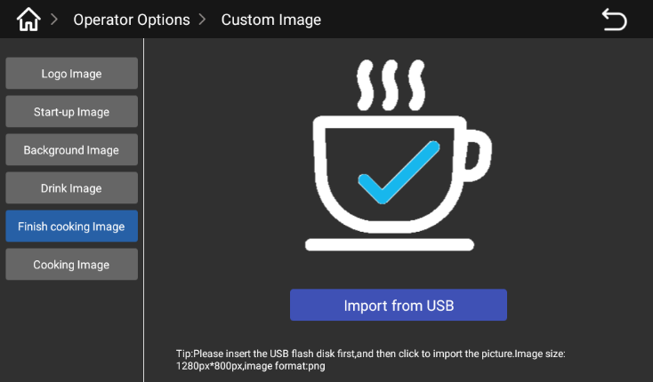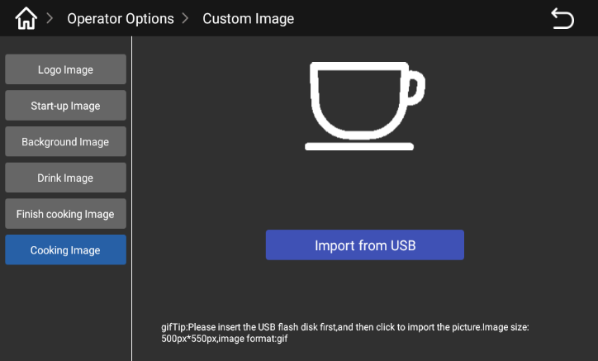
Teniendo en cuenta los requisitos (tamaño, nombre del archivo de imagen) a la imagen de la conclusión de preparación, la imagen de la preparación, inserte el disco U en el puerto USB (en la parte inferior izquierda de la pantalla) e importe la imagen desde el disco U.

Limpieza

Cajón de posos

El sobrecalentamiento puede provocar daños.
No utilice un lavavajillas para limpiar el cajón de posos de café.
► Saque el cajón de posos de la máquina.
► Vacíe y limpie el cajón de posos.
► Seque y frote el cajón de posos y vuelva a colocarlo en la máquina hasta el tope.
La máquina está lista para el funcionamiento.

Bandeja de goteo

Mueva el pico dispensador a la posición más alta.
Saque la bandeja de goteo afuera.
Antes de sacar la bandeja de goteo, asegúrese de que no se dispense ninguna bebida.


Condiciones de transporte
Un transporte inadecuado de la máquina de café puede provocar lesiones.
Siga las instrucciones generales de salud y seguridad.
► Desconecte la fuente de agua potable y energía eléctrica, vacíe el depósito de agua incorporado , antes de cambiar el lugar de instalación de la máquina. El procedimiento para drenar el agua se describe en la sección 6.7.
► Antes de cambiar de colocación, compruebe si hay obstáculos e irregularidades.

Cuando se utiliza un apilado, el transporte inadecuado puede dañar la máquina.
Cuando se utiliza un carro para cambiar el lugar de instalación de la máquina, debe prestar atención a los siguientes puntos:
• Por razones de seguridad no empuje el carro, sólo necesita tirarlo.
• Sólo se debe tirar del carro, no de la máquina.
El fabricante no es responsable de los daños causados por el uso inadecuado del carro o el incumplimiento de las instrucciones.

Apagado

Fin del trabajo
Modo de espera
En el modo de espera, la máquina sigue siendo bajo tensión.
No la caja envolvente.
Desconecte la máquina de la fuente de alimentación antes de realizar cualquier reparación:
► Si esto no ha sido hecho, realice la limpieza de la máquina en el menú de control de la máquina (la limpieza comenzará).
► Es necesario realizar limpieza diaria y semanal.
► Vacíe y limpie la bandeja de goteo.
Para más detalles, consulte en la sección "Limpieza".
Una vez finalizada la limpieza automática, cierre la puerta y la puerta pequeña de la máquina y retire el enchufe del tomacorriente.

Inactividad prolongada (más de 1 semana)
En caso de inactividad prolongada, por ejemplo, durante un fin de semana corporativo, es necesario apagar la máquina de café y equipos auxiliares.
► Realice "Limpieza del circuito de leche fresca" en la sección "Limpieza";
► Apague la máquina, para ello desenchúfela del tomacorriente y apague la máquina con el interruptor principal..

Limpieza
Una limpieza y un mantenimiento minuciosos son requisitos para mantener una adecuada higiene de los alimentos. Sólo con una limpieza, cuidado y mantenimiento regulares (dos veces por semana o más frecuentemente según el uso específico) la máquina dispensará bebidas con un sabor excelente y satisfactorio para los clientes.
Al diseñar la máquina, fueron tenidos en cuenta todos los estándares relevantes para reducir el costo de mantenimiento y mejorar los parámetros de funcionamiento.

Intervalo de limpieza
Intervalo de limpieza
Cada día | Cada semana | Según sea necesario | A pedido
Limpieza automática |  |  |  |  | Número de capítulo
X |  |  |  | Enjuague del circuito de agua caliente (enjuague del sistema)
X |  |  |  | Limpieza a una hora determinada (tiempo de limpieza establecido)
Procedimiento de limpieza
X |  |  | X | Enjuague del sistema
X |  |  | X | Enjuague del sistema de café
X |  |  | X | Enjuague del sistema de leche
Limpieza manual
X |  |  |  | Limpieza del cajón de posos
X |  |  |  | Limpieza de la bandeja de goteo
X |  |  |  | Limpieza del portatazas
X |  |  |  | Limpieza de la pantalla táctil
X |  |  |  | Limpieza del pico dispensador de bebidas
X |  |  |  | Limpieza del recipiente de leche
 | X |  |  | Limpieza del contenedor de café en granos
 | X |  |  | Limpieza del cajón de posos
 | X |  |  | Limpieza de la superficie exterior de la máquina de café y del enfriador
 |  | X |  | Limpieza del depósito
 |  | X |  | Limpieza del grupo de infusión
Designación
Cada día: |  |  |  | Realice esta operación al menos una vez al día, aumentando la frecuencia según sea necesario.
Cada semana: |  |  |  | Realice esta operación al menos una vez a la semana, aumentando la frecuencia según sea necesario.
Según sea necesario: |  |  |  | Según necesario (en caso de contaminación)
A pedido: |  |  |  | Según necesario (en caso de contaminación)

Horario de limpieza
Existen dos horarios de limpieza para el personal de servicio:
• Horario de limpieza "TechnoSmart Default" (estándar).
• Horario de limpieza manual.

Los intervalos descritos en este capítulo se refieren al horario de limpieza "TechnoSmart Default". Estas disposiciones cumplen con las Normas de higiene para la producción y venta de máquinas expendedoras.
Si el nivel de limpieza está establecido en "ninguno", la limpieza es la responsabilidad del operador.
Véase "Instrucciones para la limpieza y mantenimiento de máquinas de café de la serie JL" - "Normas de higiene para la producción y venta de máquinas expendedoras".
Los mensajes en la pantalla sobre la limpieza requerida y realizada cambian según la configuración seleccionada en el horario de limpieza.

Enjuague diario

Enjuague del grupo de infusión
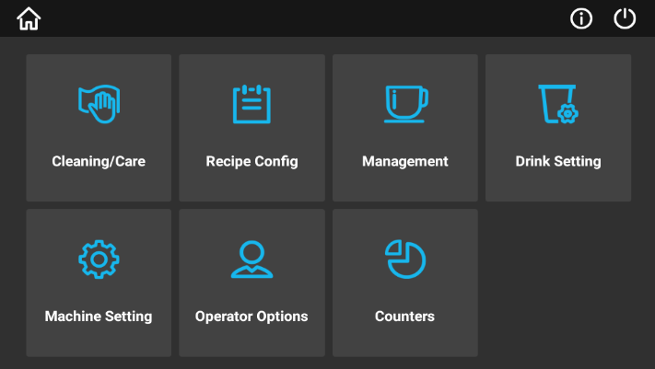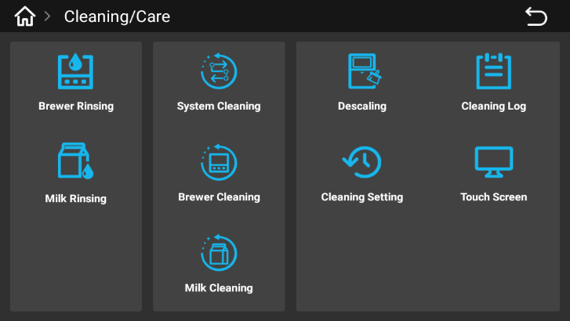
Ingrese al menú de la máquina, pulse el botón "Limpieza y mantenimiento", seleccione "Enjuague del grupo de infusión" en el cuadro de diálogo emergente.
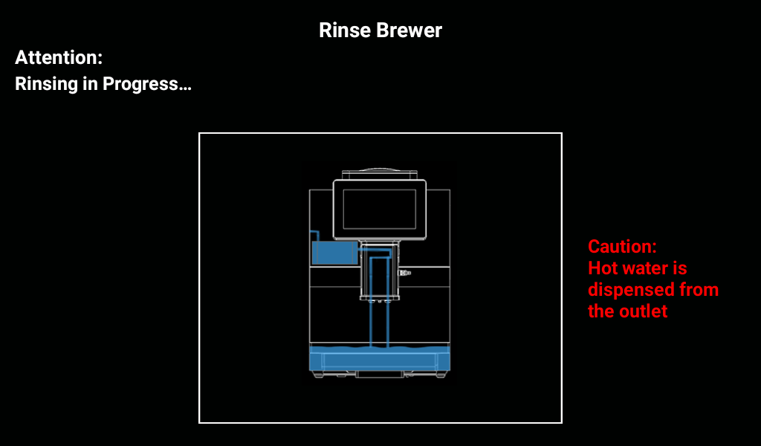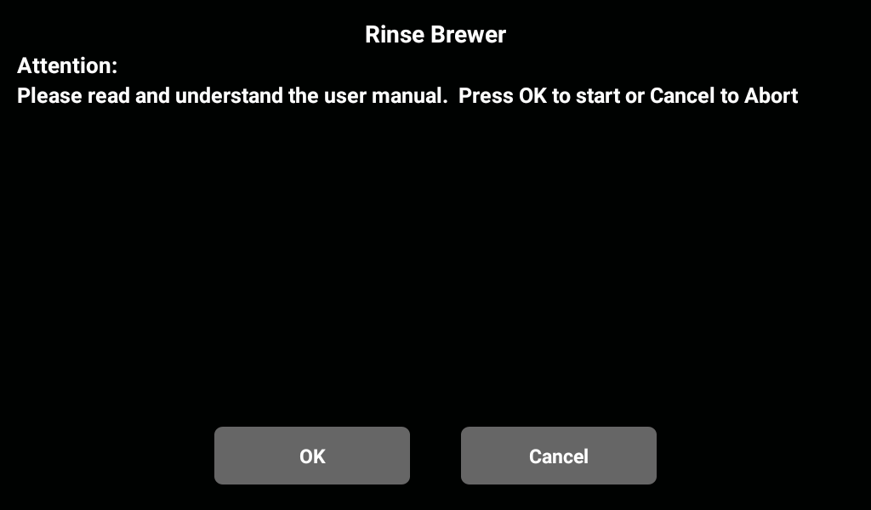
En el cuadro emergente hay dos botones: "Confirmar" y "Cancelar". Pulse "Confirmar" para ejecutar el primer programa, pulse "Cancelar" para regresar al menú del nivel anterior. Pulse "OK" después de la conclusión del procedimiento de enjuague del grupo de infusión.

Enjuague del circuito de leche
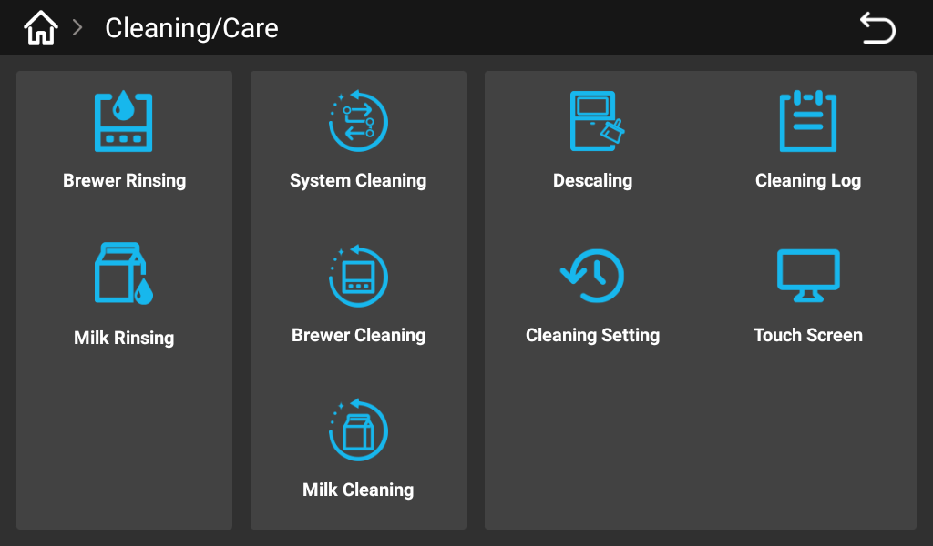
Ingrese al menú de la máquina, pulse el botón "Limpieza y mantenimiento", seleccione "Enjuague del circuito de leche" en el cuadro emergente.
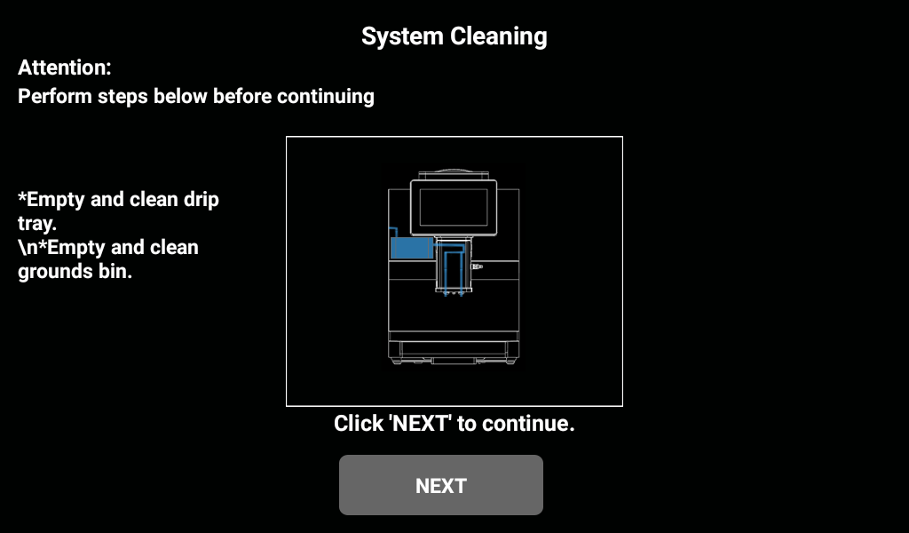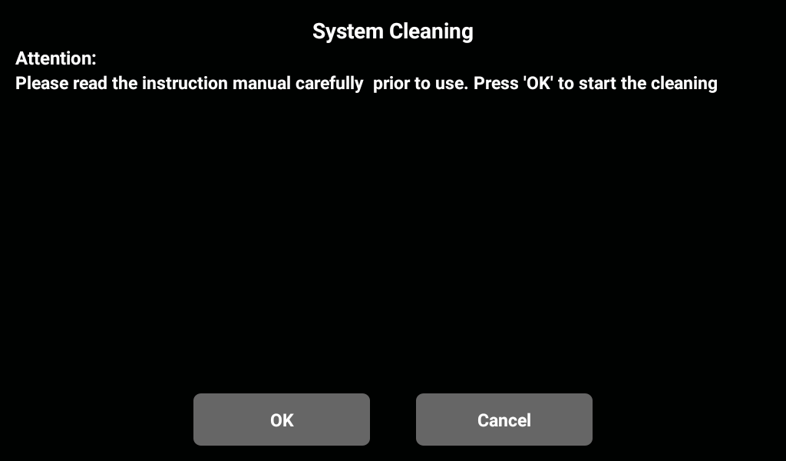
En el cuadro hay dos botones: "Confirmar" y "Cancelar". Pulse "Confirmar" para ejecutar el programa de enjuague. Pulse "Cancelar" para volver al menú del nivel anterior. Pulse "OK" después de la conclusión del procedimiento de enjuague del circuito de leche.

Ajuste del enjuague automático
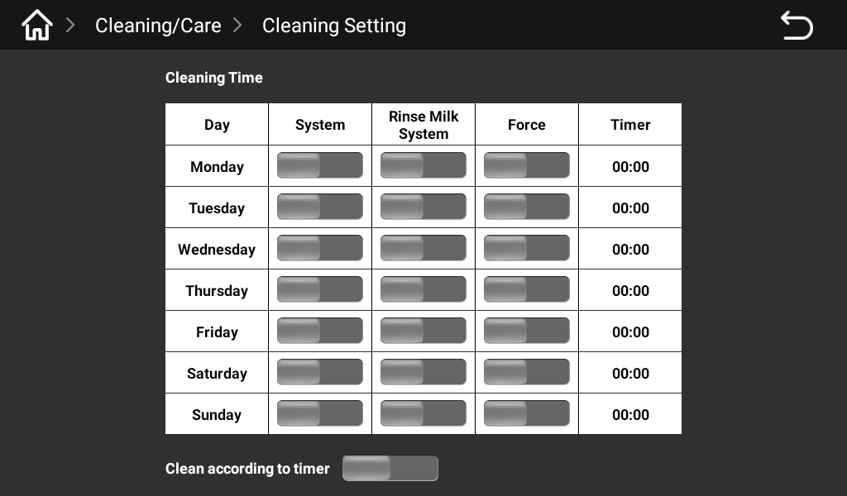
Ingrese al menú de la máquina, seleccione "Limpieza/Mantenimiento", seleccione "Ajustes de limpieza automática", configure el tiempo de la limpieza automática a una hora determinada todos los días, de lunes a domingo.

Limpiadores
¡Limpiadores pueden causar intoxicaciones!
Utilice únicamente limpiadores recomendados por el fabricante del aparato.
Limpiadores se los debe mantener fuera del alcance de los niños.
No ingiera ni toque los limpiadores con las manos.
Lea atentamente las instrucciones y la ficha de datos de seguridad antes de utilizar el limpiador. Si no ha recibido una ficha de datos de seguridad, puede solicitarla al distribuidor.
¡El uso de un limpiador inadecuado puede dañar la máquina!
Para una limpieza diaria y semanal, utilice únicamente limpiadores recomendados por el fabricante.

Pastillas para limpiar "URNEX"
Información
 | Destinación | Limpieza de la máquina de café
 |   Objetivo de la limpieza | Eliminar residuos de aceite del sistema de café
 | Intervalo de uso | Cada día
Existe peligro de quemaduras. Al enjuagar la máquina, agua caliente sale por el pico dispensador de bebidas.
No coloque partes de su cuerpo bajo el pico dispensador de bebidas durante el enjuague de la máquina.

Limpieza diaria de la máquina

Procedimiento de limpieza
Prepare la herramienta necesaria para la limpieza.
Pastilla para limpieza del sistema de café "1 pastilla".
Detergente doméstico.
Paño de cocina limpio "2 piezas"
Recipiente
Inicio del programa de limpieza
Limpiadores pueden causar intoxicaciones. Las piezas de la máquina contaminadas con limpiadores pueden provocar intoxicación.
Peligro de daños a la salud.
Use guantes al realizar el procedimiento de limpieza.

Durante el proceso de limpieza saldrá líquido caliente. No coloque las manos debajo de la salida de vapor durante la limpieza.
De lo contrario existe peligro de quemaduras.

El drenaje de aguas residuales bloqueado puede causar que la bandeja de goteo se desborde.
Antes de iniciar el procedimiento de limpieza verifique la salida de aguas residuales de la bandeja de goteo.
El procedimiento de limpieza se puede parar en cualquier momento. Después de interrumpir la limpieza, la máquina de café no estará lista para el funcionamiento. El programa de limpieza se para por coacción. Reinicie el programa de limpieza interrumpido lo antes posible.
Inicie el programa de limpieza en el menú de mantenimiento. Las instrucciones para realizar las operaciones necesarias se mostrarán en la pantalla.

Limpieza del sistema
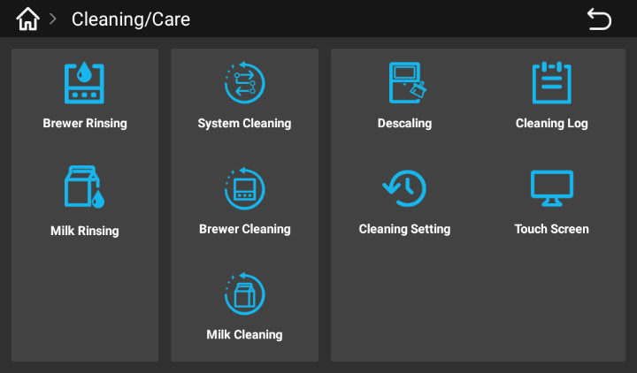
Ingrese al menú de la máquina - toque "Limpieza/Mantenimiento" - "Limpieza de sistemas". En el cuadro emergente seleccione "OK" para continuar con el siguiente paso, seleccione "Cancelar" para regresar al menú del nivel anterior, toque "OK" para continuar con el siguiente paso.
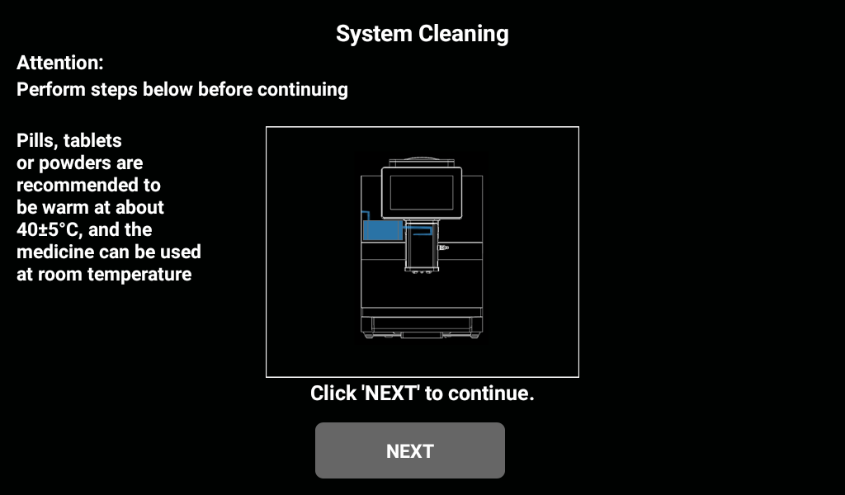
Saque la bandeja de goteo y drene el agua. Saque y vacíe el cajón de posos. Saque el depósito y llénalo con agua.
Saque el tubo de leche, insértalo en el recipiente de limpieza (recipiente de limpieza del circuito de leche), agregue 500 ml de agua, coloque la pastilla para limpiar. Coloca el depósito debajo del pico dispensador de bebidas y pulsa "Siguiente".
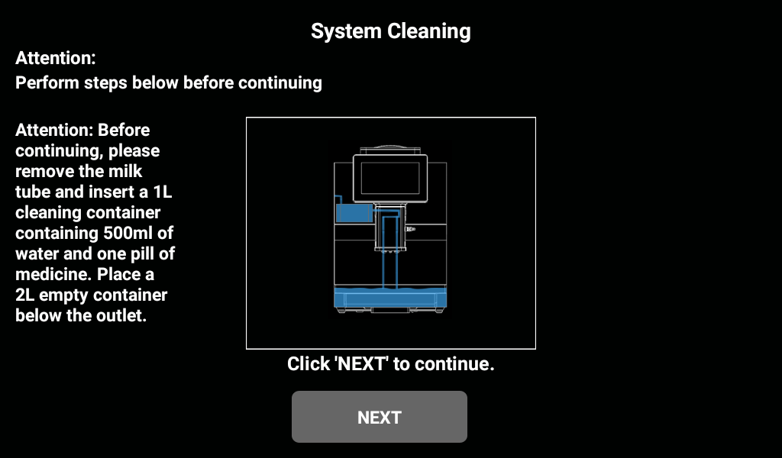
Para colocar una pastilla para limpiar en el grupo de infusión abra la puerta, coloque una pastilla para limpiar en el grupo de infusión, cierre la puerta y pulse "Siguiente".
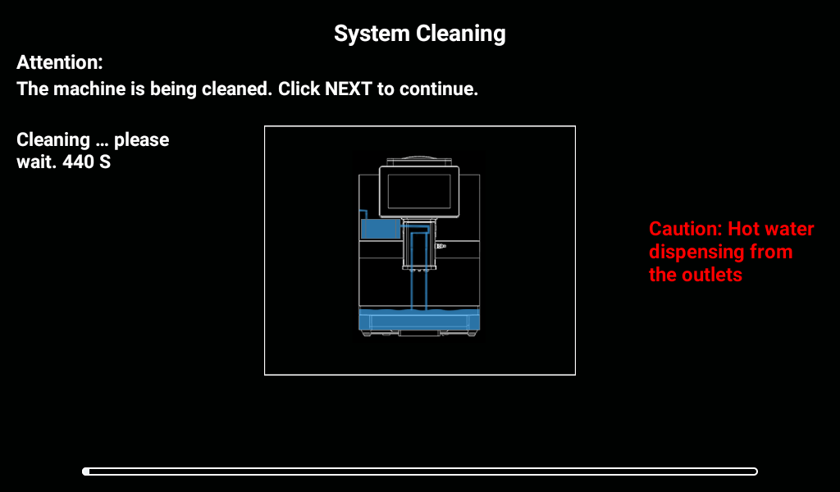
La pastilla para limpiar se disuelve en agua, espere... Una vez disuelta la pastilla se ejecuta el programa de limpieza automática. Espere.
Vacíe y limpie el recipiente de limpieza. Agregue 500 ml de agua tibia y pulse "Siguiente".
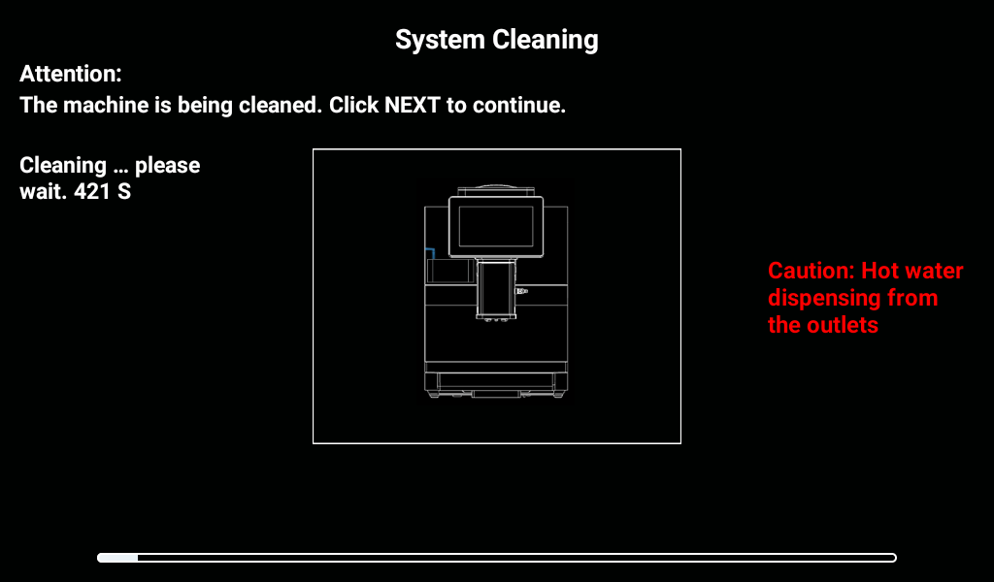
La limpieza de la máquina se realiza automáticamente, espere... Una vez que se haya salido el agua y transcurrido el tiempo fijado, saque el recipiente de limpieza y coloque el depósito de leche en el enfriador. Inserte el tubo de leche en el depósito y cierre la puerta del enfriador. Pulse "OK"

Limpieza del grupo de infusión
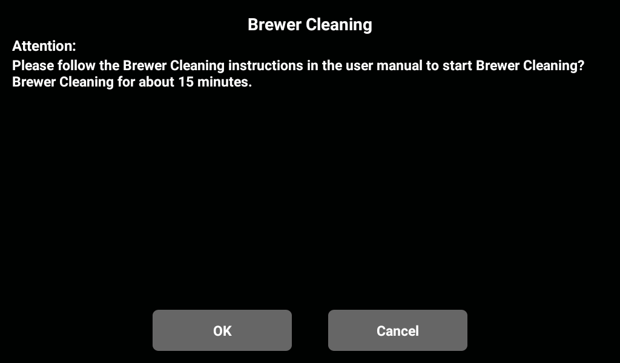
Ingrese al menú de la máquina - toque "Limpieza/Mantenimiento" - "Limpieza del grupo de infusión". En el cuadro emergente seleccione "OK" para continuar con el siguiente paso, seleccione "Cancelar" para regresar al menú del nivel anterior, toque "OK" para continuar con el siguiente paso.
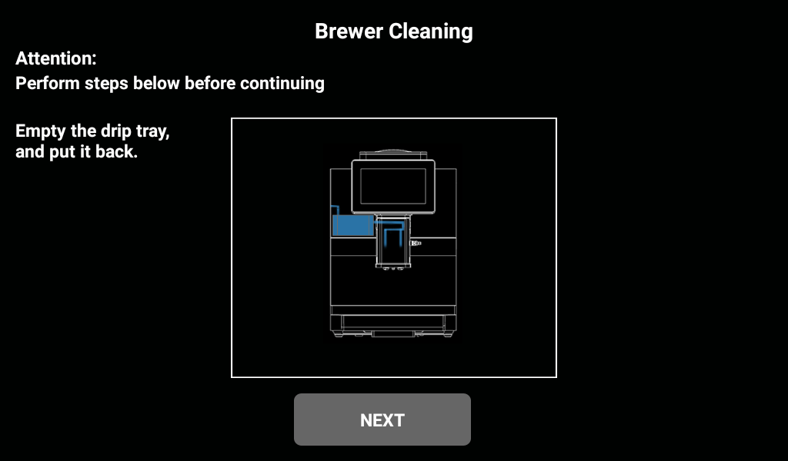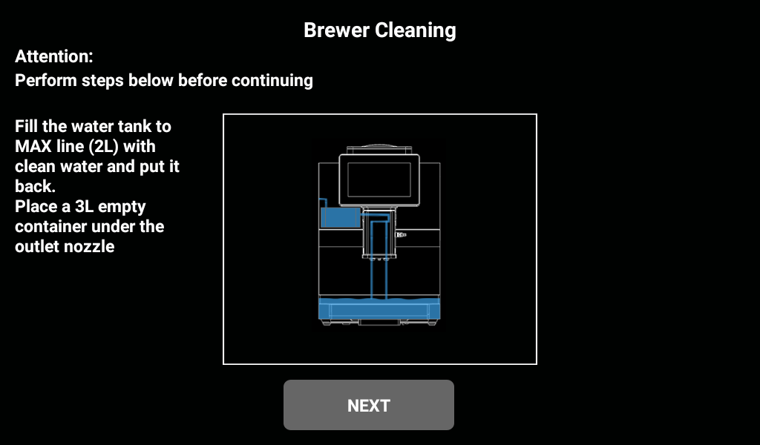
Saque y vacíe la bandeja de goteo. Si la bandeja de goteo tiene una función de drenaje de aguas residuales, drene el agua. Llene el depósito hasta el nivel máximo y coloque un recipiente de 2 litros debajo de la salida. Toque "Siguiente".
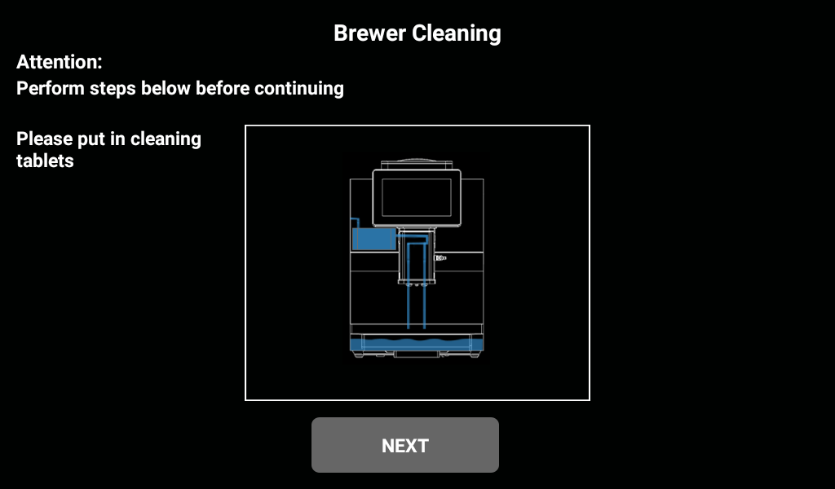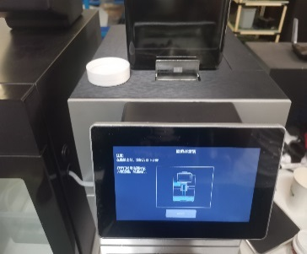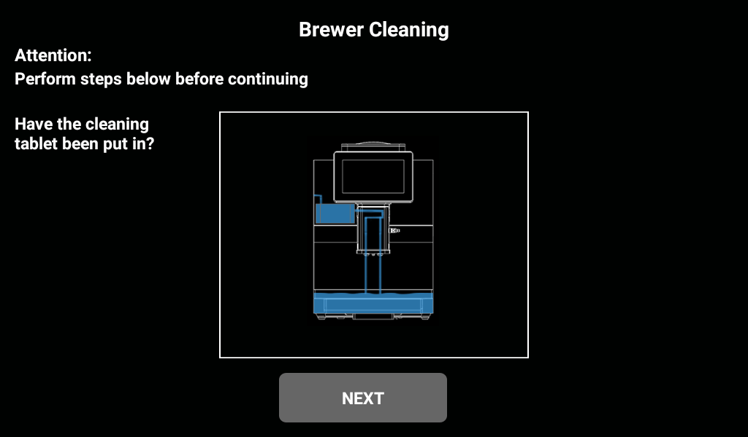
Abra la puerta, coloque una pastilla para limpiar el sistema de café en el grupo de infusión, cierre la puerta, asegúrese de que las pastillas estén dentro y luego pulse "Siguiente".
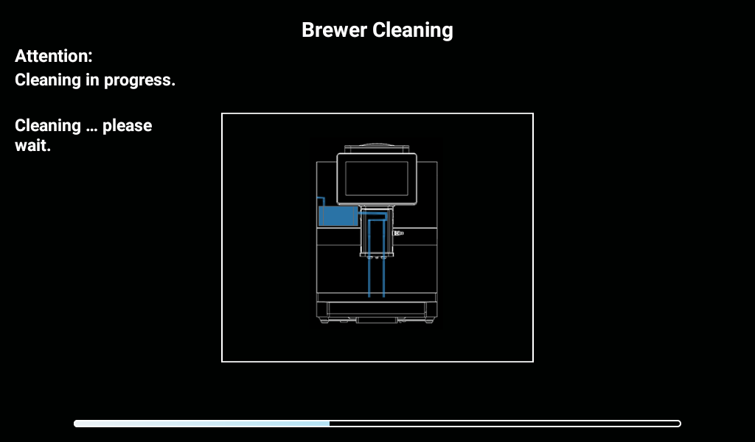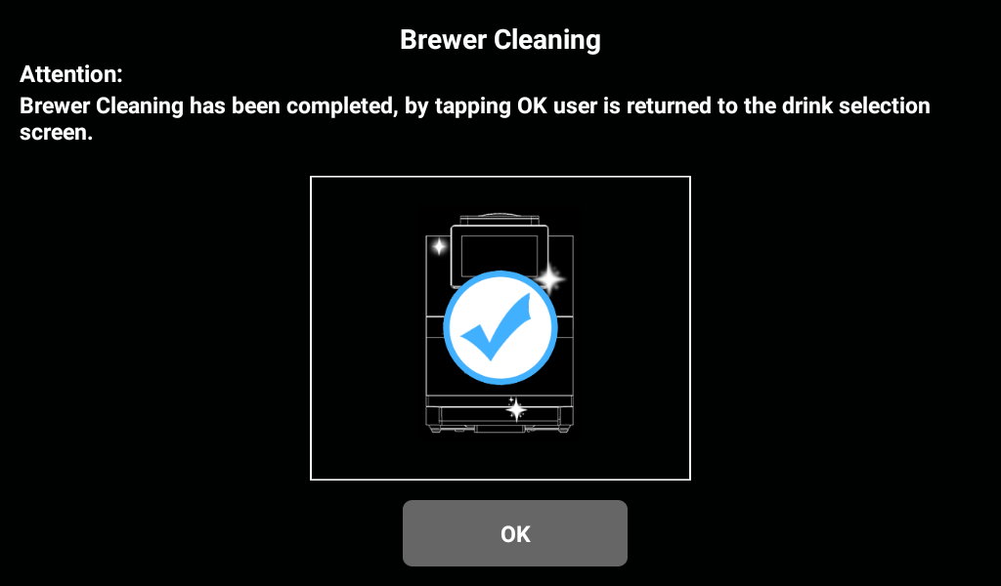
La máquina lleva a cabo los procedimientos de limpieza del grupo de infusión. La limpieza del grupo de infusión lleva unos 15 minutos. Espere a que finalice el programa y aparezca el mensaje siguiente en la pantalla: "Se completó la limpieza del grupo de infusión, pulse "OK" para regresar a la pantalla de selección de bebidas". Pulse "OK" para regresar a la pantalla de selección de bebidas"..

Limpieza del circuito de leche
Limpieza diaria. Coloque el limpiador del sistema de leche dentro del recipiente de limpieza. La frecuencia de limpieza recomendada es una vez al día. Prepare una solución en la proporción correcta del limpiador y agua y colocar el tubo de leche en el recipiente de limpieza.
Pastillas
Pastillas para eliminar residuos de leche RINZA® M61.

- Producto innovador RINZA para limpiar el sistema de leche: Pastillas para eliminar residuos de leche.
- Estas pastillas se disuelven rápidamente en agua tibia y fría.
- Contienen sustancias tensoactivas catiónicas para mejorar la seguridad y eficacia de la limpieza.
- Limpieza segura y sencilla, mayor eficiencia del transporte, reducción de los gastos de transporte.
- Proporción: 1 pastilla por 250 ml de agua.
- Características del producto: 4 g por pastilla, 120 pastillas por frasco, 12 frascos por caja.

Ingrese al menú de la máquina - toque "Limpieza/Mantenimiento" - "Limpieza del circuito de leche". En el cuadro emergente seleccione "OK" para continuar con el siguiente paso, seleccione "Cancelar" para regresar al menú del nivel anterior, toque "OK" para continuar con el siguiente paso.
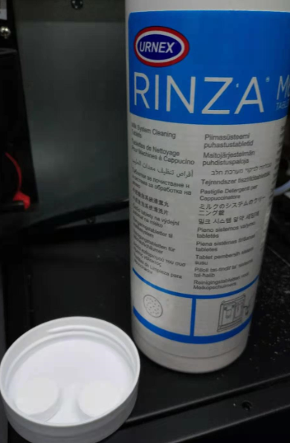
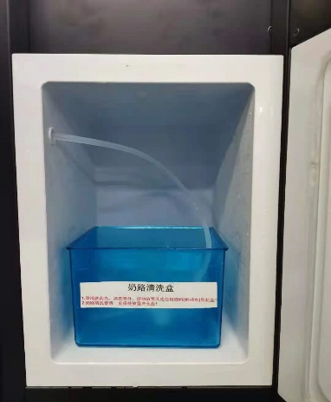

Tome 1 o 2 pastillas para limpiar residuos de leche Rinza. Eche las pastillas en el recipiente de limpieza, vierta la cantidad apropiada de agua. Abra la puerta del enfriador, coloque el recipiente de limpieza en el enfriador, saque el tubo de leche, insértelo en el recipiente de limpieza, cierre la puerta del enfriador, coloque 1 recipiente debajo del pico dispensador. Toque "Siguiente".
La máquina está limpiando, el limpiador se está disolviendo, espere... La máquina está limpiando el circuito de leche, espere...
Abra la puerta del enfriador, saque el tubo de leche, drene el agua del recipiente de limpieza, límpielo, deje pasar 500 ml de agua por el tubo de leche y cierre la puerta del enfriador. Toque "Siguiente". La máquina procederá a la limpieza. El circuito de la máquina se limpia automáticamente, espere...
Cuando aparece el mensaje siguiente en la pantalla: "Vuelva a colocar el tubo de leche en el depósito de leche", vuelva a colocar el tubo de leche en el depósito de leche y cierre la puerta del enfriador. Luego pulse "Siguiente" en la pantalla. Aparecerá la siguiente ventana "La limpieza del circuito de leche se ha completado". Pulse "OK" para finalizar. Pulse "OK" para regresar a la pantalla de selección de bebidas"..

Limpieza del cajón de posos
Los posos de café en el cajón de posos son propensos a la formación de moho. Su propagación puede provocar la contaminación del café.
Por eso se debe eliminar los posos de café cada día.

Altas temperaturas pueden provocar daños.
No utilice un lavavajillas para limpiar el cajón de posos de café.
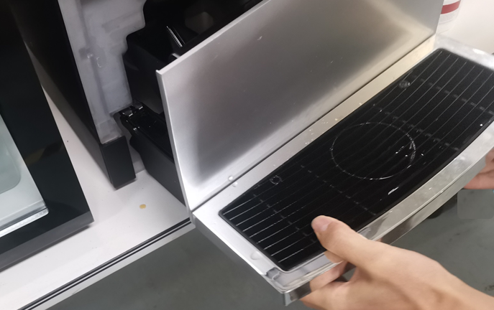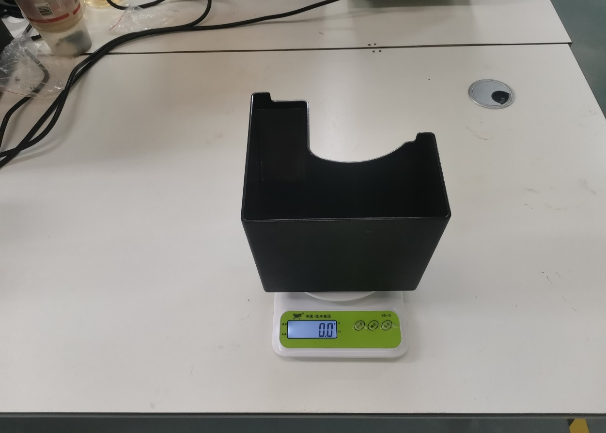
Procedimiento de limpieza del cajón de posos:
- Saque la bandeja de goteo de la máquina, saque el cajón de posos y descarte los posos de café.
- Limpie el cajón de posos minuciosamente con agua limpia y detergente doméstico.
- Enjuague con agua limpia y seque con una toalla limpia, vuelva a colocar el cajón de posos en la máquina.

Limpieza de la bandeja de goteo
Sedimentos y bacterias pueden contaminar la bandeja de goteo.
Enjuague y limpie la bandeja de goteo cada día.
Use guantes al limpiar.
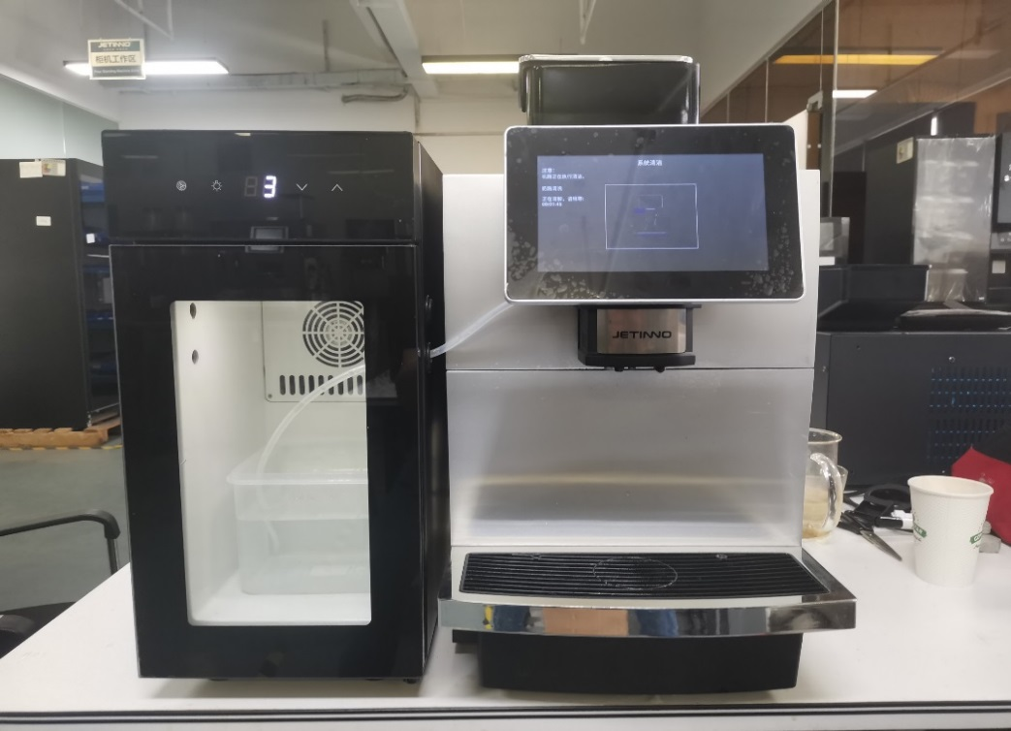 | Procedimiento de limpieza de la la bandeja de goteo: Saque la bandeja de goteo de la máquina.  - Enjuague y limpie la bandeja de goteo minuciosamente con un limpiador doméstico y cepillo.  - Enjuague con agua limpia y seque con una toalla.  - Coloque la bandeja de goteo seca en su lugar en la máquina. Asegúrese de que esté insertado hasta el tope.

Limpieza del pico dispensador de bebidas
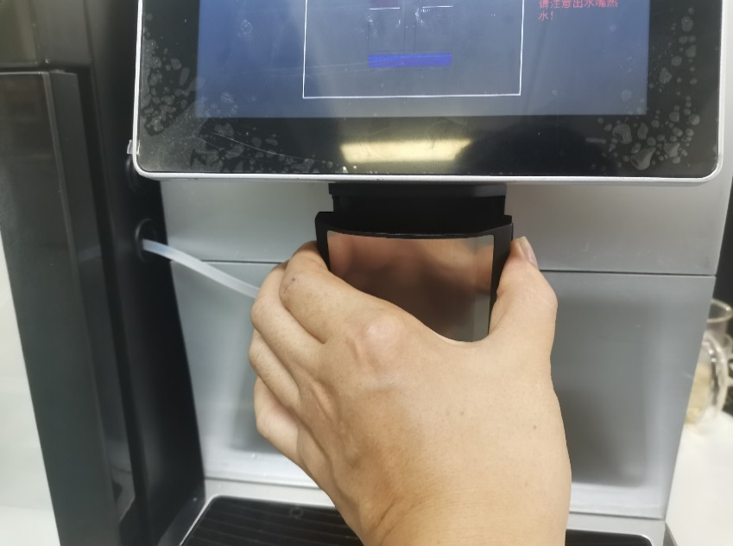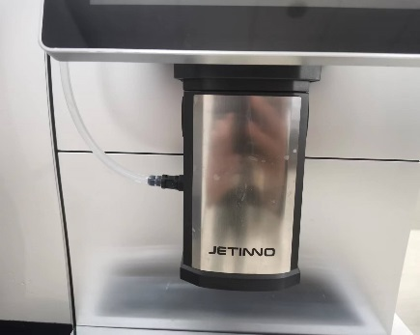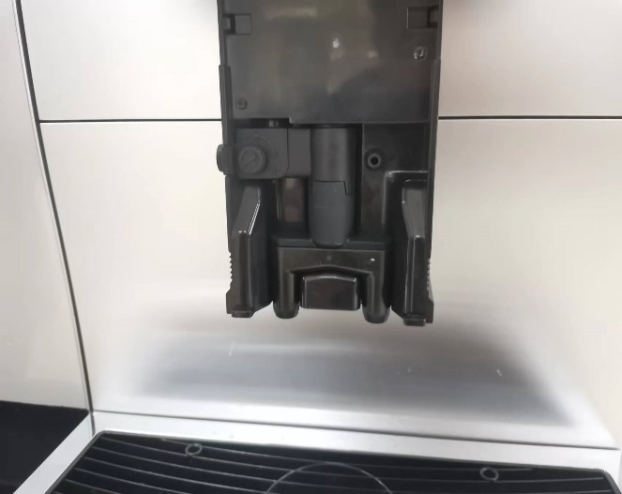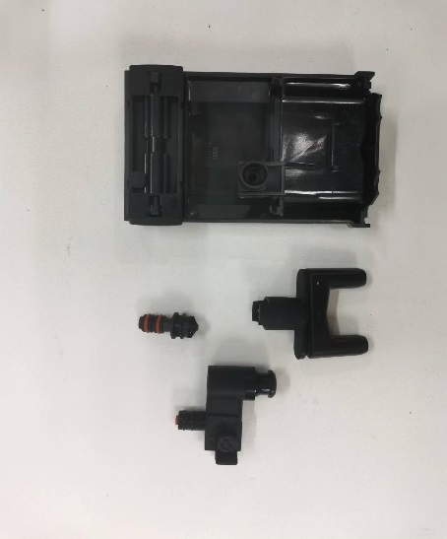
Primero saque el tubo de leche, apriete las pestañas a ambos lados del pico dispensador de bebidas, tire hacia abajo, retire la boquilla de vapor, la cámara de calentamiento de leche, la tapa de salida de leche, la salida de leche y enjuáguelos con agua. Vuelva a colocar el pico dispensador y luego reemplace el tubo de leche.

Limpieza de la pantalla táctil
Un derrame inesperado de un líquido durante la limpieza puede provocar quemaduras.
Bloquee la pantalla antes de la limpieza. Apague la máquina antes de limpiar el panel de control.

No dañe la pantalla táctil al limpiarla.
No quite las manchas. No presione con fuerza la pantalla ni conduzca sobre ella con objetos afilados.

Limpieza semanal

Limpieza del contenedor de café en granos
Las aletas giratorias del molinillo de café y la aleta de la abertura del contenedor de café en granos están afiladas y pueden causar lesiones.
No introduzca las manos en el contenedor de café en granos durante el funcionamiento de la máquina de café. Use guantes al limpiar.
No raye los canales de alimentación de granos de café.
No use abrasivos para quitar las manchas.

Vaciado del circuito de agua
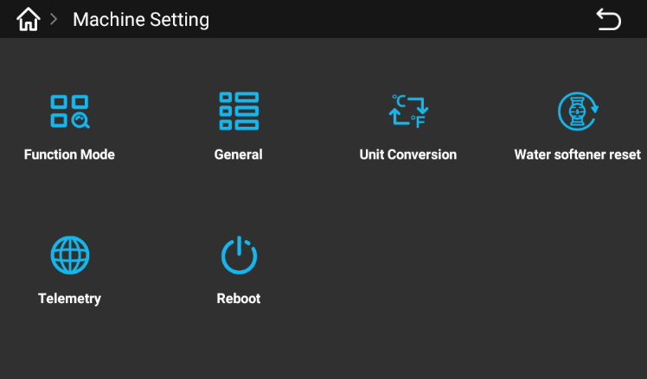
Ingrese al menú de la máquina, toque "Ajustes de la máquina", luego toque "Reiniciar" en el cuadro emergente. La siguiente ventana de diálogo aparecerá.

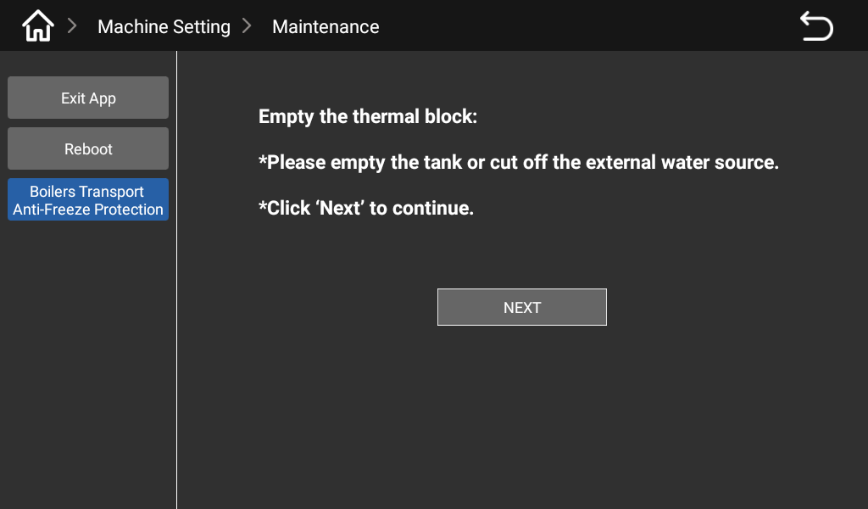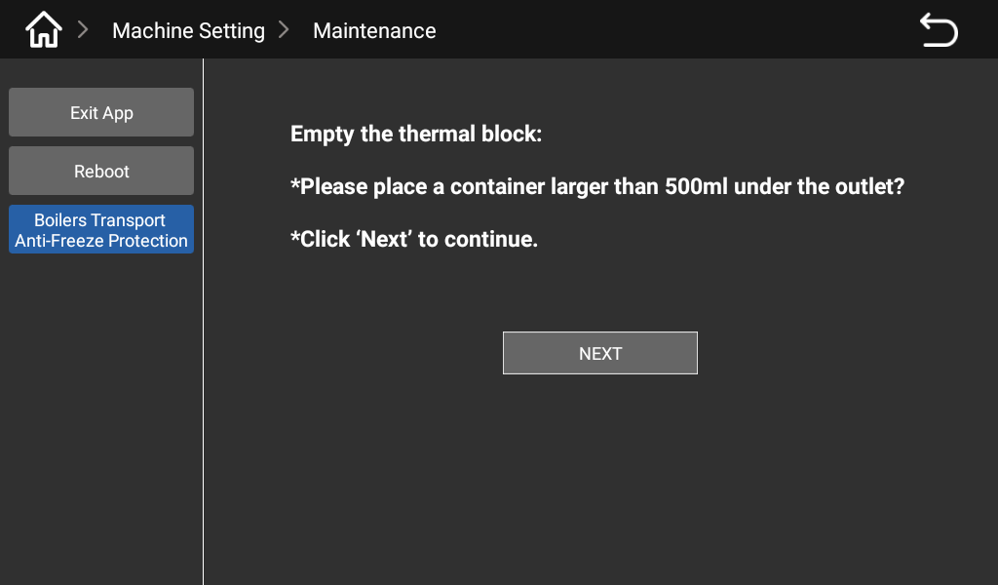
Primero pulse el botón "Proteger la caldera de la congelación durante el transporte", siga las instrucciones en pantalla (vacíe el depósito o desconecte la fuente de agua externa), luego pulse "Siguiente" en el cuadro emergente. Según las instrucciones en la pantalla vacíe la bandeja de goteo y vuelva a colocarla en su lugar, luego pulse "Siguiente" para continuar.
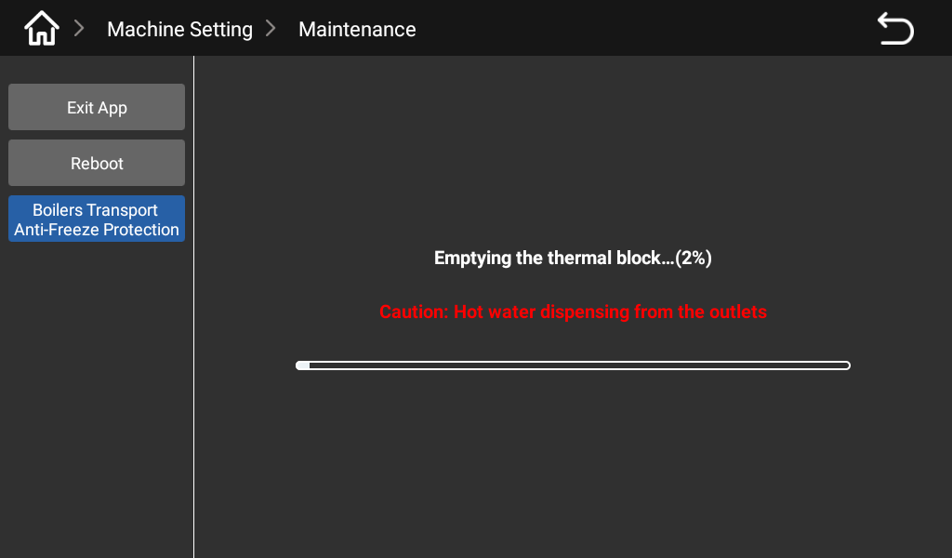
Según las instrucciones en la pantalla coloque un recipiente vacío de más de 1 litro debajo de la salida, pulse "Siguiente", el agua comenzará a drenarse y se mostrará la barra de progreso en la pantalla. Una vez completado, aparecerá el mensaje siguiente en la pantalla: "El vaciado de la caldera se ha completado", pulse el botón de regreso.

Precauciones

Limpiadores

Destinación
Peligro de intoxicación por ingestión de productos de limpieza.
Respete las siguientes instrucciones:
- Mantenga los productos de limpieza fuera del alcance de los niños y personas no autorizadas.
- No ingiera productos de limpieza.
- No mezcle productos de limpieza con otros productos químicos o ácidos.
- No agregue productos de limpieza a la taza.
- No agregue productos de limpieza al contenedor de bebidas (interior/exterior).
- Los productos de limpieza y desincrustación deben utilizarse exclusivamente para el fin especificado (ver etiqueta).
- No coma ni beba cuando utiliza productos de limpieza.
- Asegure de una ventilación suficiente cuando utiliza productos de limpieza.
- Use guantes protectores cuando utilice productos de limpieza.
- Use gafas protectoras cuando utilice productos de limpieza.
- Lávese bien las manos inmediatamente después de usar productos de limpieza.
Lea atentamente las instrucciones sobre el embalaje antes de utilizar productos de limpieza. Si no ha recibido una ficha de datos de seguridad, puede solicitarla al distribuidor (ver el embalaje para el producto de limpieza).

Almacenamiento
Respete las siguientes instrucciones:
- Mantenga fuera del alcance de los niños y de personas no autorizadas.
- Mantenga alejado de fuentes de calor, luz solar y humedad.
- Mantenga alejado de los ácidos.
- Almacene únicamente en el embalaje original.
- Almacene limpiadores por separado de otros productos.
- No almacene limpiadores junto con alimentos y bebidas.
- Cumpla con las leyes locales sobre el almacenamiento de productos químicos (limpiadores).

Eliminación de residuos
Si el reciclaje no es posible, el limpiador debe eliminarse de acuerdo con las regulaciones locales.

Normas sanitarias

Agua
¡Tenga en cuenta el peligro para la salud debido al uso inadecuado del agua!
La fuente de agua debe cumplir con las normas sanitarias para agua potable.
Respete las siguientes instrucciones:
Agua debe estar limpia y no contaminada.
- No vierta agua filtrada u otra agua corrosiva en la máquina de café.
- La dureza de carbonatos no debe exceder 5-6 °DKH (dureza de carbonatos alemana) o 8,9-10,7 °FKH (dureza de carbonatos francesa).
- La dureza total no debe exceder la dureza de carbonatos.
- La dureza mínima de carbonatos debe ser de 5 °DKH o 8,9 °FKH.
- El contenido máximo de cloro: menos de 50 mg por litro.
- pH: 6,5~7 (neutro).
- Se debe utilizar un filtro (interno/externo).

Café
¡El uso inadecuado del café puede ser insalubre!
Respete las siguientes instrucciones:
- Compruebe que el embalaje no esté dañado antes de verter el café.
- Después de verter los granos de café, cierre inmediatamente el contenedor de café en granos con su tapa.
- Los granos de café se los debe almacenar en un lugar seco, fresco y oscuro.
- Los granos de café se los debe almacenar separados de los limpiadores.
- Primero use los productos en polvo que fueron comprados anteriormente.
- Después de abrir el embalaje, se debe cerrarlo herméticamente para que el producto se mantenga fresco y evitar contaminación.

Seguridad y garantía de calidad
Si el usuario no sigue las instrucciones de uso e instalación, el fabricante no será responsable de los posibles daños en la máquina de café.
Respete las siguientes instrucciones:
El lugar de instalación debe mantenerse seco y protegido del agua, es estrictamente prohibido utilizar la máquina al aire libre. Sólo se permite utilizar los ingredientes previstos para la máquina. El fabricante no es responsable de los daños causados por el uso de otras materias primas, lo que se considera uso inadecuado.
8. La garantía para el comprador y el contenido de los derechos de garantía que tiene el comprador dependen del contrato entre el vendedor y el comprador. La garantía será cancelada si no se siguen las instrucciones de funcionamiento.
Lo siguiente no será cubierto por la garantía:
- Desgaste normal de todos los componentes.
- 3. Daños a la máquina provocados por el incumplimiento de las instrucciones de funcionamiento de la máquina y de los requisitos de limpieza y mantenimiento.
- Daños causados por el incumplimiento del requisito de utilización de piezas de repuesto originales o por una incorrecta instalación o uso inadecuado de la máquina por parte de terceros.
- Defectos de la máquina causados por alteraciones o reparaciones inadecuadas por parte del usuario o de un tercero sin nuestro permiso.
- Defectos de la máquina causados por un uso incorrecto o inadecuado.

Problemas | Posibles causas. | Soluciones
El flujo de la salida de café es demasiado lento | El café molido es demasiado fino | Ajuste el molinillo de café
 | La dosis es mucho mayor de la esperada | Calibre el molinillo de café
 | El filtro está obstruido | Limpie el grupo de infusión con una pastilla o reemplace el filtro
 | Fugas (el émbolo inferior está dañado) | Reemplace el émbolo o el grupo de infusión
 | Fuga de la junta tórica del grupo de infusión | Reemplace la junta tórica
Bandeja de goteo sucia | Ninguna limpieza durante mucho tiempo | Limpie la bandeja de goteo
 | Boquilla de salida está instalada incorrectamente | Compruebe y restablezca
El flujo de café es demasiado rápido | El café molido es demasiado grueso | Ajuste el molinillo de café
 | La dosis es mucho menor de la esperada | Calibre o verifique el ajuste de la receta
El café o un producto pertinente está prohibido. | La placa de parada del suministro del contenedor de café en granos está cerrada | Compruebe y abra
 | Los granos de café se han agotado (detectado por el sistema) | Añada los granos de café
 | No hay ingredientes relacionados con la bebida (leche fresca) | Verifique y agregue ingredientes
Error de llenado de caldera | Inactividad prolongada o estado apagado de la máquina (válvula de agua cerrada) | Abra la válvula de agua y reinicie la máquina
 | Al utilizar la máquina por primera vez, hay aire en el circuito de agua. | Apague la alimentación e intente purgar el aire.
La máquina no muestra el código QR | Mala señal de red | Vuelva a conectarse y verifique en el menú de la máquina que esté en línea y conectada al servidor.
 | La antena no está conectada. | Comuníquese con el operador.

Lista de preguntas frecuentes

Certificación
La máquina cumple con los siguientes estándares:
IEC 60335-1:2010 + A1: 2013 + A2:2016
IEC 60335-2-75:2012 + A1:2015 + A2:2018
EN 60335-1:2012 + A11:2014 + A13:2017 + A1: 2019 + A14:2019 + A2:2019 + A15:2021
EN 60335-2-75:2004 + A1:2005 + A11:2006 + A2:2008 + A12:2010
EN 62233:2008
EN IEC 61000-6-1:2019
EN IEC 61000-6-3:21st/EN 301489-1 V2.2.3/ EN 301489-17 V3.2.4/ EN 300328-17 V2.2.2
EN IEC 62311:2020
IEC 62368-1:2014
EN 62368-1:2014 + A11: 2017
KN 32
KN 35
(KN 61000-4-2 , KN 61000-4-3 , KN 61000-4-4 , KN 61000-4-5 , KN 61000-4-6 , KN 61000-4-8 , KN 61000-4-11 )
KC 60335-1
KC 60335-2-75
Calidad alimenticia (KFDA)
Gti 60335-1-2015 TIPIEC 60335-1-2015
Ti, Ti, TIEC 60335-2-75-2013
Ti. 30804.6.1-2013(IEC 61000-6-1:2005)
Gti (IEC 61000-6-3 -- 2016
Ti. Ti. Ti. IEC 62321-1-2016
Ti. Ti. Ti. Ti. IEC 62321-2-2016
Ti. Ti. Ti. Ti. IEC 62321-3-1-2016
Ti, Ti, Ti, Ti. IEC 62321-4-2016 Ti, Ti
GB 4706.1-2005
GB 4706.72-2008
GB 4806-2016
Actualmente, no se realiza la certificación CCC para máquinas automáticas en el mercado chino, sólo certificación CQC para estos productos. Jinuo Intelligent sólo puede proporcionar un informe de inspección de la máquina y las piezas relevantes que contacten con alimentos.

